




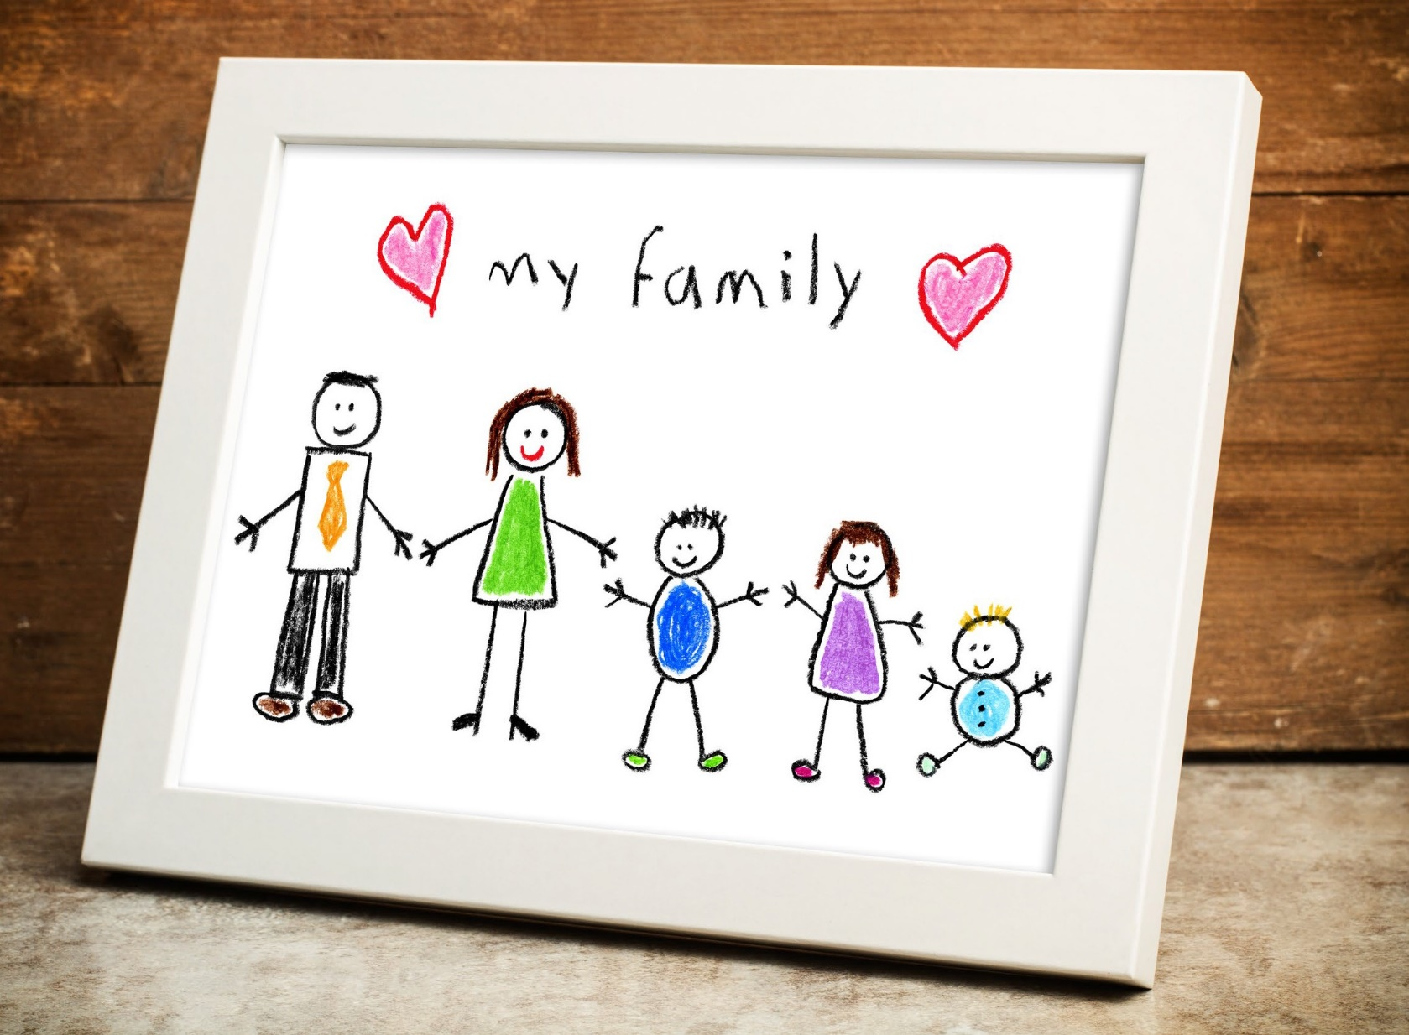

Troje i więcej dzieci –

Rodziny ze środka społeczeństwa

Martin Bujard, Detlev Lück, Jasmin Passet-Wittig und Linda Lux

www.kas.de

Troje i więcej dzieci –
Rodziny ze środka społeczeństwa

Martin Bujard, Detlev Lück, Jasmin Passet-Wittig und Linda Lux

Spis treści

Vorwort 5
Kinderreiche Familien in Deutschland 6
Demografische und gesellschaftliche Bedeutung 8
2.1 Langfristiger Geburtenrückgang und dessen gravierende Folgen 9
2.2 Trendwende bei den Geburtenzahlen auf niedrigem Niveau 9
2.3 Die unterschätzte Bedeutung der kinderreichen Familie 11
2.4 Generationen-Paradox bei Kinderreichtum 13
Wer hat drei oder mehr Kinder in Deutschland? 14
3.1 Vielfalt kinderreicher Familien 15
3.2 Die Bedeutung von Bildung und Migrationshintergrund 16
3.3 Perspektivenwechsel: Zwei Drittel der kinderreichen Frauen haben mittlere oder hohe Bildung 17
3.4 Unterschiede zwischen Frauen und Männern 20
Warum bekommen die meisten Eltern nur zwei Kinder? 23
4.1 Die Zwei-Kind-Norm 24
4.2 Verantwortete Elternschaft 27
4.3 Der „Wert“ von Kindern für ihre Eltern 28
4.4 Kinderreichtum im Lebensverlauf: Aufschub von Geburten und biologische Uhr 29
4.5 Ökonomische Gründe für und gegen ein drittes oder weiteres Kind 30
Die Lebenssituation von Mehrkindfamilien 31
5.1 Die ökonomische Situation von Mehrkindfamilien 32
5.2 Wohnsituation 33
5.3 Vereinbarkeit von Familie und Beruf und geschlechtsspezifische Aufgabenteilung 34
5.4 Kinderreiche Familien in der Familienpolitik 35
Einstellungen gegenüber kinderreichen Familien 37
6.1 Gesellschaftliche Wahrnehmung 38
6.2 Persönliche Einstellungen junger Erwachsener 39
Fazit 41
7.1 Die unterschätzte Bedeutung kinderreicher Familien für die demografische Entwicklung 42
7.2 Die meisten kinderreichen Familien kommen aus der Mitte der Gesellschaft 42
7.3 Bei muslimischen Migrantinnen ist Kinderreichtum besonders verbreitet 42
7.4 Kulturelle Gründe sind entscheidend für den niedrigen Anteil kinderreicher Familien 43
7.5 Späte Familiengründung bei Akademikerinnen 43
7.6 Fast jede fünfte Mehrkindfamilie ist armutsgefährdet 43
Politische Implikationen 44
8.1 Image der kinderreichen Familien verbessern 45
8.2 Teilhabe an Familie und Beruf für alle Bildungsgruppen stärken und so bildungsspezifischer „Arbeitsteilung“ entgegenwirken 45
8.3 Vereinbarkeit für kinderreiche Familien im flexiblen Zweiverdienermodell 45
8.4 Kinderreiche Familien bei Wohnraum und Einkommen unterstützen 45
Herausforderungen und Bedarfe großer Familien – zehn Eltern berichten 47
Elternstatement 1 49
Elternstatement 2 51
Elternstatement 3 53
Elternstatement 4 55
Elternstatement 5 57
Elternstatement 6 58
Elternstatement 7 59
Elternstatement 8 60
Elternstatement 9 62
Elternstatement 10 63
Literaturverzeichnis 67
Autorinnen und Autoren 72

Wprowadzenie

Model rodziny w Niemczech to zazwyczaj matka, ojciec i jedno lub dwoje dzieci. Rodziny z więcej niż dwojgiem dzieci są dziś mniej widoczne. Jeszcze w 1975 r. około jedna na cztery rodziny posiadała troje lub więcej dzieci. Od tego czasu wiele się zmieniło. Dlatego też za rodzinę wielodzietną uznaje się już rodziny z trojgiem dzieci.

Mimo że w ostatnich latach pary coraz częściej decydują się na jedno, dwoje lub troje dzieci, w ostatnich dziesięcioleciach odsetek osób wielodzietnych, tzn. posiadających troje lub więcej dzieci, zmniejszył się o około 16%. Największą grupę pośród nich stanowią rodziny z trójką dzieci. W Niemczech żyje obecnie 893 000 rodzin z trojgiem lub większą liczbą nieletnich dzieci. Z 697 000 rodzin, większość z nich ma troje dzieci. Odsetek rodzin z czwórką nieletnich dzieci wynosi tylko 2% wszystkich rodzin, czyli 126 000. Rodziny z pięciorgiem lub większą liczbą dzieci należą w Niemczech do rzadkości i często są oceniane krytycznie. Duża liczba rodzin wielodzietnych zwłaszcza w dużych rodzinach z czworgiem lub większą liczbą dzieci ma pochodzenie migracyjne.

W rzeczywistości modelowa „wielodzietna” rodzina nie istnieje. Sytuacja życiowa takich rodzin jest raczej zróżnicowana, co jest porównywalne z sytuacją rodzin z jednym lub dwojgiem dzieci.
Niemniej jednak rodziny wielodzietne podlegają z jednej strony stereotypowi rodzin o niskim poziomie wykształcenia i doświadczają w wysokim stopniu stygmatyzacji, z drugiej strony stereotypowi rodziców odnoszących sukcesy, których stać na wiele dzieci bez konieczności rezygnacji z dobrobytu. Środek społeczeństwa jest rzadziej kojarzony z rodzinami wielodzietnymi.

Tym bardziej interesująca jest ekspertyza Federalnego Instytutu Badania Ludności, który w swoich badaniach naukowych doszedł do wniosku, że większość młodszych matek z trojgiem dzieci ma średnie lub wyższe wykształcenie i może być zaliczona
do grona osób należących do klasy średniej społeczeństwa. Życie z więcej niż dwojgiem dzieci występuje zatem częściej w rodzinach z klasy średniej, niż wcześniej zakładano. Jak pokazują obecne badania, chęć posiadania większej rodziny jest nawet częściej wyrażana przez osoby ze środowisk akademickich niż z innych grupach populacji. Ta zmiana w postawach już nieśmiało znajduje odzwierciedlenie we wzroście atrakcyjności rodziny z trojgiem dzieci wśród przedstawicieli klasy średniej, tak więc niektóre gazety mówią już o „3 jako nowej dwójce”.

Poniższa ekspertyza dr Martin Bujard,
dr Detlev Lück, dr Jasmin Passet-Wittig i Linda Lux na podstawie aktualnych danych szczegółowo ukazuje różnorodność rodzin wielodzietnych, ich znaczenie społeczne i demograficzne oraz ich specyficzną sytuację życiową. Czyniąc to, zwraca uwagę, że większość rodzin z trojgiem dzieci należy do środkowej
części społeczeństwa i wymaga specjalnych ofert i podjęcia środków politycznych.

Christine Henry-Huthmacher

Rodziny wielodzietne w Niemczech

Wiedza o rodzinach wielodzietnych, realiach ich życia, drogach prowadzących do wielodzietności oraz o tym, dlaczego większość rodziców ma tylko jedno lub dwoje dzieci, jest nadal bardzo ograniczona. Ponadto rodziny wielodzietne są bardzo różnorodne i wykazują znaczne różnice pod względem motywacji, potrzeb i opcji wsparcia politycznego. Temat badawczy, który również nie był dotychczas uwzględniany, dotyczy postaw społecznych wobec osób wielodzietnych.

W niniejszym raporcie przeanalizowano różnorodność rodzin wielodzietnych w Niemczech i wyciągnięto wniosek, że większość młodszych kobiet wielodzietnych należy do środkowej części społeczeństwa. W klasie średniej jest więcej rodzin wielodzietnych, zwłaszcza z trojgiem dzieci, niż wcześniej zakładano. Pragnienie posiadania większej rodziny jest obecnie wyrażane częściej przez osoby ze środowiska akademickiego niż w pozostałej części populacji. Zwłaszcza młodsze pokolenie wykazuje odmienne nastawienie do rodzin wielodzietnych. Podczas gdy duże rodziny w Niemczech muszą zasadniczo borykać się z negatywnym wizerunkiem, młodsze pokolenie ma do nich znacznie znacznie bardziej pozytywne nastawienie.

Partnerskie koncepcje życiowe młodego pokolenia, zakładające aktywną rolę w rodzinie i pracy zawodowej dla obojga partnerów, są również decydujące dla wielu par, które chcą mieć troje lub więcej dzieci. Dzisiejsze pokolenie kobiet jest lepiej wykształcone niż poprzednie, a dla większości z nich ważna jest odpowiednia aktywność zawodowa, co w żaden sposób nie stoi w sprzeczności z pragnieniem posiadania większej liczby dzieci. Dlatego też wyzwaniem społeczno-politycznym jest stworzenie modeli, które pozwalałyby na godzenie pracy i karierę z posiadaniem wielu dzieci. Jednak decyzję o założeniu większej rodziny dla młodszych kobiet, zwłaszcza z klasy średniej, utrudniają dłuższy okres kształcenia, opóźnione rozpoczęcie kariery zawodowej oraz umowy o pracę na czas określony. Przejście do trzeciego i kolejnego dziecka następuje wtedy coraz rzadziej ze względu na późne zakładanie rodziny.

Rodziny wielodzietne mają szczególny wpływ na zmiany demograficzne. Zgodnie z naukową konwencją wielodzietność zaczyna się od trojga dzieci. Pół wieku temu o wielodzietności mówiło się dopiero od czwartego dziecka.
Wielodzietność odnosi się do liczby własnych dzieci, które posiada kobieta lub mężczyzna. Z kolei rodzina z dużą liczbą dzieci to pojęcie odnoszące się do liczby dzieci mieszkających z rodzicami w jednym gospodarstwie domowym (np. także w rodzinach patchworkowych). Istnieje dużo analogii, ale także różnic między rodzinami wielodzietnymi i rodzinami z dużą liczbą dzieci.

Spadek wskaźnika urodzeń w ciągu ostatnich kilku dziesięcioleci jest w dużej mierze spowodowany faktem, że obecnie znacznie mniej par rodziców decyduje się na posiadanie trojga lub więcej dzieci. Według obliczeń Bujarda i Sulaka (2016) spadek liczby rodzin wielodzietnych tłumaczy około 68 proc. spadku urodzeń, podczas gdy tylko 26 proc. można przypisać znacznemu wzrostowi bezdzietności. Ponadto rodziny wielodzietne mają kluczowe znaczenie dla rozwoju demograficznego oraz przekazywania wartości, kultury i szans edukacyjnych, z których korzysta całe społeczeństwo. Do tej pory jednak poprawa sytuacji życiowej rodzin wielodzietnych nie doczekała się jeszcze stosownego priorytetu politycznego, który byłby proporcjonalny do jej wielkiego znaczenia społecznego. Niemiecka polityka rodzinna i społeczna, jak również budownictwo mieszkaniowe, były skierowane do rodziny z dwojgiem dzieci.

Ta ekspertyza analizuje rozkład, warunki życia i postawy rodzin wielodzietnych w oparciu o szeroką i aktualną bazę danych. Czyniąc to, uwydatnia nie tylko trudności życia rodzinnego rodzin z dużą liczbą dzieci w społeczeństwie, które jest zorientowane głównie na dwoje dzieci. Udowadnia raczej, że posiadanie dzieci może być atrakcyjne dla wielu młodszych par z klasy średniej i że pragnienie łączenia rodziny z pracą demonstruje się na różne sposoby. Wynika z niej jasno, że polityka na rzecz rodzin wielodzietnych powinna być znacznie bardziej ukierunkowana na potrzeby klasy średniej i określa obszary dla konkretnych działań politycznych.

Znaczenie demograficzne i społeczne

2.1 Długotrwały spadek wskaźnika urodzeń i jego poważne konsekwencje

Pomimo niewielkiego wzrostu w ostatnich latach, wskaźniki urodzeń w Niemczech utrzymują się na bardzo niskim poziomie od ponad czterech dekad. Całkowity współczynnik dzietności (TFR)po raz pierwszy wynosił poniżej 1,5 dziecka na kobietę w 1975 r., co demografowie nazywają niską dzietnością, i pozostawał poniżej tego progu do 2014 r., zwykle przy współczynniku urodzeń między 1,3 a 1,4. Żaden inny kraj na świecie nie miał tak niskiego wskaźnika urodzeń przez tak długi okres. Aby numerycznie zastąpić pokolenie rodzicielskie w Niemczech swoimi dziećmi, konieczne są wartości na poziomie 2,1. Obecne pokolenie rodziców jest już mniej liczne niż poprzednie pokolenie (pokolenie dziadków). Tylko w wyniku tego – nawet przy rosnącym wskaźniku urodzeń – w wartościach bezwzględnych rodzi się mniej dzieci, ponieważ kobiety, które nie urodziły się 30 lat temu, nie mogą dziś mieć dzieci. Ta „spuścizna” spadku wskaźnika urodzeń w latach sześćdziesiątych i siedemdziesiątych zwiększa obecnie spadek bezwzględnego wskaźnika urodzeń, ponieważ obecnie w Niemczech struktura wiekowa obejmuje wiele osób w wieku powyżej 50 lat i stosunkowo niewiele poniżej 30 lat.

Konsekwencje tego rozwoju są dalekosiężne i długofalowe. Wpływają one na gospodarkę, politykę i społeczeństwo na wiele sposobów i znajdują odzwierciedlenie w licznych działaniach i strategiach rządu federalnego. Kanclerz Angela Merkel określiła przemiany demograficzne, wraz z globalizacją, „największą zmianą w naszym życiu społecznym, ale także w życiu osobistym każdego człowieka w pierwszej połowie XXI wieku” (Merkel 2012). Konsekwencje są szczególnie poważne dla systemów zabezpieczenia społecznego, ponieważ odsetek emerytów na 100 zatrudnionych osób podwoi się w latach 2000–2035 z powodu utrzymującego się niskiego wskaźnika urodzeń. Mimo wzrostu wydajności, podwyższenia wieku emerytalnego, wzrostu zatrudnienia kobiet i ulg podatkowych, wysokość składek emerytalnych wzrośnie, a wysokość świadczeń spadnie.
Podobnych problemów należy się spodziewać w systemie opieki zdrowotnej i świadczenia opieki. Ponadto spadek wskaźnika urodzeń prowadzi do niedoboru wykwalifikowanych pracowników i spadku liczby ludności, co ostatecznie prowadzi również do historycznie wielkiej potrzeby imigracji, która jednak z trudem rozwiązuje problemy finansowe ubezpieczeń społecznych. Zróżnicowana analiza konsekwencji zmian demograficznych pokazuje, w jakim stopniu zarządzanie zmianami demograficznymi zależy od wyższych wskaźników urodzeń w Niemczech (Bujard 2015).

2.2 Odwrócenie trendu przyrostu naturalnego na niskim poziomie

Rozwój demograficzny w Niemczech charakteryzuje się malejącym wskaźnikiem urodzeń w ostatnich dziesięcioleciach. Współczynnik urodzeń dla kohorty (CTFR) pokazuje ostateczną i rzeczywistą liczbę dzieci kobiet w określonej grupie wiekowej i umożliwia dalsze analizy trendów, a także wpływu rodzin wielodzietnych na trend urodzeń. Jego najwyższa wartość w XX wieku dla kobiet urodzonych w 1933 roku wyniosła 2,22.
Od tego czasu wartość wskaźnika urodzeń stale spada od dłuższego czasu; dla kobiet urodzonych w 1968 r. – kobiet w wieku 50 lat w momencie publikacji – najniższy punkt osiągnięto przy średniej liczbie 1,49 dzieci (por. rys. 1). W przypadku kobiet w wieku od 35 do 49 lat – które, biorąc pod uwagę wiek, nadal mogą mieć dzieci – ostateczną liczbę dzieci można prawidłowo obliczyć przy użyciu technik ekstrapolacji. Kobiety urodzone w późnych latach siedemdziesiątych i wczesnych osiemdziesiątych będą miały średnio około 1,6 dziecka.

Rysunek 1: Ostateczna liczba dzieci urodzonych przez kobiety w latach 1930-1985
(ekstrapolowano z 1966 r.)

Ostateczna liczba dzieci przypadających na kobietę
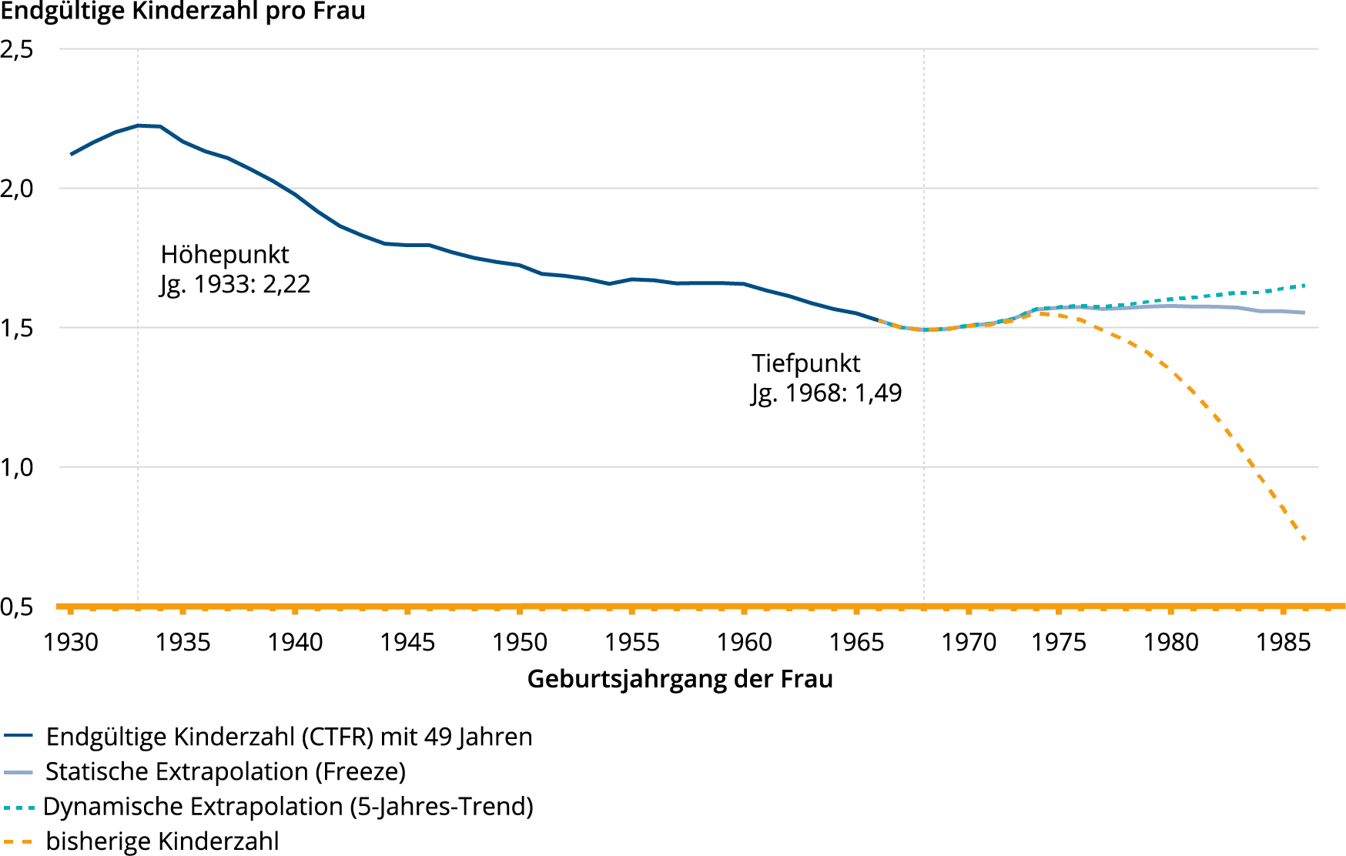
Ostateczna liczba dzieci (CTFR) w wieku 49 lat
Ekstrapolacja statyczna (Freeze)
Ekstrapolacja dynamiczna (trend 5-letni)
dotychczasowa liczba dzieci
Rok urodzenia kobiety
Najniższy wskaźnik
Rocznik 1968: 1,49
Punkt kulminacyjny
Rocznik 1933: 2,22

Źródło: Roczniki 1967-85: obliczenia własne (ekstrapolacje) na podstawie współczynników dzietności w zależności od wieku (ASFR), roczniki 1930-66 i ASFR: Federalny Urząd Statystyczny (2017).

Wzrost wskaźnika urodzeń to wyraźna zmiana. Istnieją dwie główne przyczyny tego odwrócenia trendu. Z jednej strony znacząco wzrósł odsetek kobiet ze środowisk migracyjnych: wśród kobiet w wieku rozrodczym (15–44 lata) z 22% w 2005 r. do 29% w 2016 r. Kobiety te mają wyższy wskaźnik urodzeń niż rodzime kobiety, wynosi on około dwoje dzieci na kobietę. Wskaźnik urodzeń imigrantek podlega znacznym wahaniom w czasie i w zależności od kraju pochodzenia, zwłaszcza kobiety z krajów pochodzenia na Bliskim Wschodzie i w Afryce posiadają więcej dzieci. Gdy wzrasta udział imigrantek w populacji kobiet w wieku rozrodczym, wzrasta również ogólny wskaźnik urodzeń. Między innymi imigracja z Syrii przyczyniła się w ostatnich latach do wzrostu liczby urodzeń w Niemczech.

Jednak także wśród rodzimych kobiet można zaobserwować pozytywny rozwój. Podczas gdy całkowity wskaźnik urodzeń w Niemczech wzrósł z 1,34 dziecka na kobietę w 2005 r. do 1,57 w 2017 r. (tj. o 23 dzieci na 100 kobiet) w ciągu dwunastu lat, to łączny wskaźnik urodzeń Niemek w tym samym okresie 1,29 wzrósł do 1,45 (16 dzieci na 100 kobiet). Wzrost ten można również przypisać reformom polityki rodzinnej, które ułatwiły łączenie pracy i rodziny, a w szczególności zmieniły sposób funkcjonowania i
i dostępne opcje życiowe matek. Porównania międzynarodowe pokazują, że rozwój opieki nad dziećmi, chociaż z pewnym opóźnieniem, ma jednak pozytywny wpływ na współczynnik urodzeń (Bujard 2011; Luci-Greulich i Thévenon 2013). Wprowadzenie zasiłku rodzinnego przyczyniło się do wzrostu urodzeń wśródkobiet w wieku powyżej 35 lat ze środowisk akademickich (Bujard i Passet 2013) a także doprowadziło do spadku ostatecznej bezdzietności wśród kobiet naukowców z 29% dla kobiet urodzonych pod koniec lat 60 do 25% w przypadku nieco młodszych kobiet.

2.3 Niedoceniane znaczenie rodziny wielodzietnej

Pomimo niewielkiego wzrostu wskaźnik urodzeń pozostaje na niskim poziomie – znacznie poniżej wskaźnika wyrównania wynoszącego 2,1. O wysokim poziomie bezdzietności w Niemczech mówi się często w mediach, a jego niska wartość wynika przede wszystkim z indywidualizacji, problemów ze znalezieniem partnera, trudności w godzeniu obowiązków rodzinnych z pracą. W przeciwieństwie do tego kwestia spadku liczby rodzin wielodzietnych jest prawie nieobecna. W tym kontekście warto zastanowić, na ile spadek liczby urodzeń w Niemczech jest spowodowany wzrostem bezdzietności, zwiększeniem ilości rodzin z jednym dzieckiem, a na ile spadkiem liczby osób wielodzietnych.
Aby odpowiedzieć na to pytanie, po raz pierwszy obliczono wpływ zmian liczby dzieci w Niemczech na przyrost naturalny za pomocą analiz dekompozycji (Bujard i Sulak 2016). Ma to sens tylko w przypadku współczynnika urodzeń dla kohorty (CTFR). Obliczenia przeprowadzono ze względu na spadek ostatecznej liczby dzieci kobiet urodzonych między 1933 r. (wartość maksymalna) a 1968 r. (wartość minimalna, patrz rysunek 1), co odpowiada całemu okresowi spadku urodzeń, który rozpoczął się w latach 60.
W procesie dekompozycji najpierw obliczamy, jaka byłaby ostateczna liczba dzieci kobiet urodzonych w 1968 roku (a obecnie w wieku 50 lat), gdyby odsetek bezdzietnych kobiet pozostał taki sam od rocznika z 1933 roku. Wtedy przyrost naturalny dla kobiet urodzonych w 1968 roku byłby wyższy o 0,15. Gdyby jednak odsetek osób wielodzietnych pozostał taki sam, współczynnik urodzeń byłby dziś znacznie wyższy. Ostatecznie 26% spadku wskaźnika urodzeń w Republice Federalnej Niemiec wynika ze wzrostu bezdzietności, a 68% ze spadku liczby rodzin wielodzietnych (patrz Rysunek 2).

Rysunek 2: Dekompozycja udziałów rosnącej bezdzietności i malejącej wielodzietności w spadku przyrostu naturalnego

Zmiana płodności kohorty rocznika 1933 r.

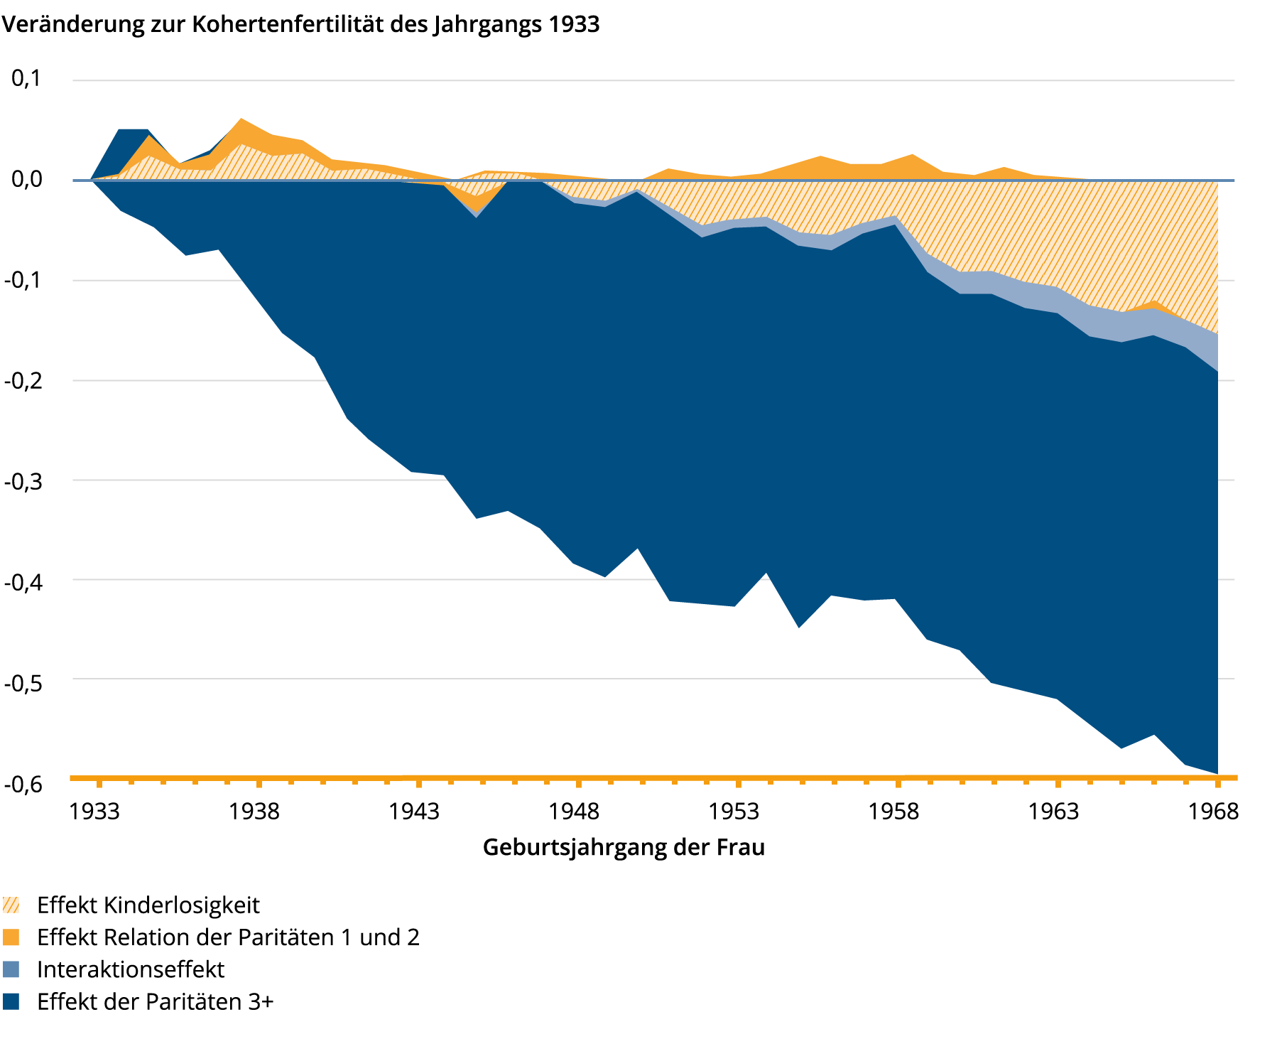
Efekt bezdzietności
Skutek Zależność między parytetami 1 i 2
Efekt interakcji
Efekt parytetów 3+
Rok urodzenia kobiety

Źródło: Bujard und Sulak (2016), strona 506.

Aby osiągnąć wskaźnik urodzeń w Niemczech na poziomie wyrównania zbliżonym do nieco ponad dwóch, nie wystarczy umożliwić osobom bezdzietnym założenia rodziny. Powinien raczej wzrosnąć odsetek rodzin, które decydują się na trzecie lub kolejne dziecko. Świadczy o tym również fakt, że w krajach wysoko rozwiniętych o współczynniku urodzeń około dwóch – takich jak Francja, USA czy Islandia – jest znacznie więcej rodzin wielodzietnych niż w Niemczech. Dlatego rodziny wielodzietne mają kluczowe znaczenie dla bardziej znaczącego wzrostu wskaźnika urodzeń.

2.4 Paradoks pokoleniowy dotyczący wielodzietności

Rodziny wielodzietne mają ogromne znaczenie dla wychowania, edukacji i socjalizacji dzieci oraz dla przekazywania kultury i wartości. Na początku może się wydawać, że twierdzenie to zawiera sprzeczności, ponieważ wcześniej podkreślano niski odsetek, jaki stanowią obecnie rodziny wielodzietne we wszystkich rodzinach. Znaczenie rodzin wielodzietnych opiera się na paradoksie pokoleniowym. Jeśli spojrzeć na pokolenie rodziców, to według mikrospisu kobiety między 40 a 49 rokiem życia posiadają tylko około 17% dzieci. Z perspektywy pokolenia dzieci wygląda to inaczej: W 2016 r. 33% dziesięcioletnich dzieci w Niemczech mieszkało z co najmniej dwójką rodzeństwa w jednym gospodarstwie domowym. Ponieważ starsze rodzeństwo dziesięciolatków często już się wyprowadziło, odsetek dzieci z rodzin wielodzietnych pośród wszystkich dzieci jest jeszcze wyższy. Więcej niż co trzecie dziecko w Niemczech pochodzi z rodziny wielodzietnej (Federalny Urząd Statystyczny 2018a).

Oznacza to, że mimo stosunkowo niewielkiej liczby rodziców wielodzietnych, rodziny wielodzietne wychowują stosunkowo dużą liczbę dzieci, a tym samym wnoszą ogromny i nieproporcjonalny wkład w wychowanie następnego pokolenia. Rodziny wielodzietne wnoszą wielkie zasługi dla społeczeństwa, ponieważ generują kapitał ludzki (Kaufmann 1995) dla przyszłego dobrobytu, a jednocześnie przekazują wartości, język i kulturę dla zrównoważonego rozwoju naszego społeczeństwa.

Kto w Niemczech ma troje lub więcej dzieci?

3.1 Różnorodność rodzin wielodzietnych

Wielodzietność rozkłada się bardzo różnie, zwłaszcza jeśli chodzi o wykształcenie i pochodzenie migracyjne (szczegółowe dane patrz 3.2). Wynika z tego zatem zróżnicowany obraz osób wielodzietnych. Chociaż niektóre międzynarodowe badania wykazują nieproporcjonalnie dużą liczbę dzieci wśród osób z niskim wykształceniem (Callens i Croux 2005) lub wśród migrantów (Berrington i Stone 2017; Baykara-Krumme i Milewski 2017), zbyt wąskie skupienie się na tych grupach maskuje fakt, że istnieją bardzo różne typy rodzin wielodzietnych. W środowiskach religijnych, zarówno katolickich, jak i konserwatywno-protestanckich, wielodzietność jest bardziej rozpowszechniona (Adserà 2006; Philipov i Berghammer 2007). Innym typem jest rodzina patchworkowa. Coraz częściej ponownie zamężne kobiety decydują się na posiadanie trzeciego dziecka ze swoim nowym partnerem (Berrington i Stone 2017). Wreszcie, region również odgrywa ważną rolę, ponieważ w powiatach o lepszej podaży mieszkań z pięcioma lub większą liczbą pokoi średnia liczba dzieci kobiet jest wyższa.

W przypadku Niemiec opisano różne grupy rodzin wielodzietnych, do których należą słabo wykształceni rodzice i migranci, a także rodzice bogaci w zasoby lub rodziny patchworkowe (Eggen i Rupp 2006; Keddi i in. 2010). Opierając się na tej oraz międzynarodowej literaturze i naszych analizach, można wyróżnić następujące typy rodzin wielodzietnych:

1. Rodziny wielodzietne ze słabo wykształconymi rodzicami i niestabilną sytuacją ekonomiczną,

2. Wielodzietne rodziny z klasy średniej z dobrze wykształconymi rodzicami, którzy często muszą podejmować dodatkowe zatrudnienie ze względu na swoją pracę i wymagania rodzinne,

3. Elity wielodzietne o dużych zasobach ekonomicznych, intensywnie korzystające z usług domowych i opiekuńczych,

4. Rodziny wielodzietne z tłem migracyjnym, niskim wykształceniem i silną orientacją religijną, muzułmańską,

5. Rodziny wielodzietne na obszarach wiejskich (często mocno nacechowane religijnie) z dużą przestrzenią życiową,

6. Kobiety samotnie wychowujące dzieci z trojgiem lub większą liczbą dzieci

7. Rodziny patchworkowe.

Ta lista nie jest kompletna ani nie stara się być kompletnym zestawieniem, w którym każdą rodzinę wielodzietną można jednoznacznie sklasyfikować. Ma ona raczej na celu zilustrowanie, jak bardzo zróżnicowane są rodziny wielodzietne. Każdy z tych typów ma określone zasoby i różne potrzeby. Nie pozostaje to bez znaczenia z politycznego punktu widzenia.

3.2 Znaczenie wykształcenia i pochodzenia migracyjnego

Poniżej przedstawiono odsetek kobiet wielodzietnych w Niemczech w latach 1947–1969 w różnych grupach edukacyjnych, regionach i o różnym pochodzeniu migracyjnym. Ogółem 18% kobiet to kobiety wielodzietne, nieco więcej w Zachodnich Niemczech niż we Wschodnich Niemczech (patrz Rys. 3). Wśród kobiet z niskim poziomem wykształcenia, np. bez matury lub z wykształceniem podstawowym, około 30% posiada około dwa razy więcej dzieci niż w grupie ze
średnim wykształceniem (m.in. świadectwo dojrzałości, praktyka zawodowa, matura bez wyższego wykształcenia) lub kobiety z wyższym wykształceniem (w tym wyższe) .

Rysunek 3: Odsetek kobiet wielodzietnych z roczników 1947-69 według regionu i poziomu wykształcenia

Odsetek kobiet wielodzietnych (procentowo)
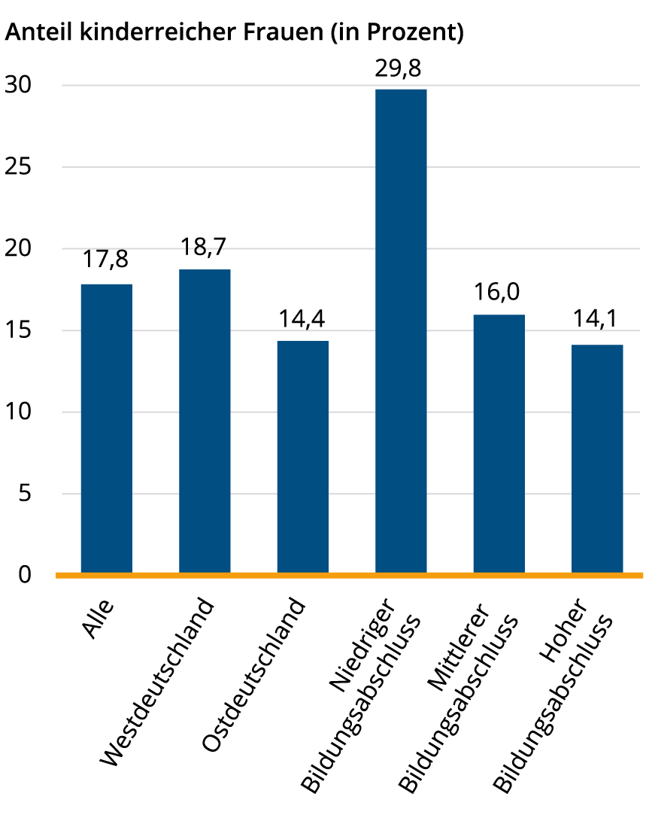
Niski poziom wykształcenia
Wykształcenie średnie
Wykształcenie wyższe
Wschodnie Niemcy
Zachodnie Niemcy
Ogółem
Źródło: Obliczenia własne na podstawie mikrospisu z 2012 roku.

Istnieją znaczne różnice między rodzimymi kobietami, z których 16% ma wiele dzieci, a kobietami ze środowisk migracyjnych, gdzie jey to 28%. To nie tło migracyjne samo w sobie jest decydujące, ale pochodzenie: Wśród kobiet z krajów muzułmańskich, 47%, czyli ponad dwukrotnie więcej ma wiele dzieci niż kobiety z innych krajów pochodzenia w 28 krajach UE (20%) lub z innych krajów (22%).

Ponadto można zaobserwować skutki dostosowawcze kolejnych pokoleń imigrantów. Podczas gdy migranci pierwszego pokolenia, którzy urodzili się w kraju pochodzenia i którzy wyemigrowali sami lub z rodziną, mają wyższy odsetek dzieci, migranci drugiego pokolenia dostosowują się do zachowań rodzicielskich większości społeczeństwa. W pierwszym pokoleniu migrantów z krajów pochodzenia muzułmańskiego więcej niż co druga kobieta jest wielodzietna, podczas gdy w drugim pokoleniu jest to tylko 37% (patrz rys. 4). Jednak ta wartość jest nadal ponad dwukrotnie wyższa niż w przypadku kobiet rodzimych.

Rysunek 4: Odsetek kobiet wielodzietnych urodzonych w latach 1947–69 według pochodzenia migracyjnego

Odsetek kobiet wielodzietnych (procentowo)
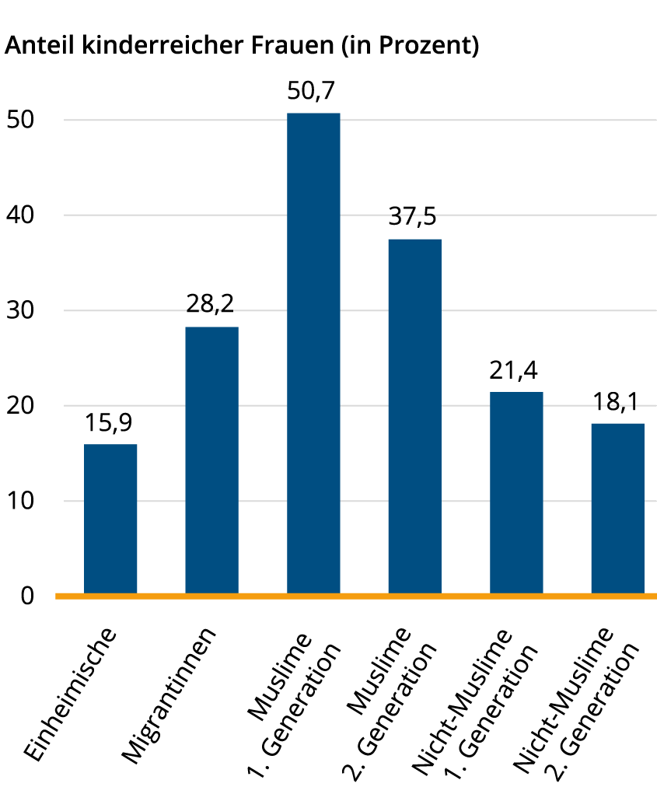
Kobiety rodzime
Niemuzułmanki
2. pokolenie
Niemuzułmanki
1. pokolenie
Muzułmanki
2. pokolenie
Muzułmanki
1. pokolenie
Migrantki

Źródło: Obliczenia własne na podstawie mikrospisu z 2012 roku. Ponieważ w mikrospisie nie jest brana pod uwagę przynależność religijna, termin „muzułmanie” odnosi się do kobiet z krajów z muzułmańską większością.

Wykształcenie i pochodzenie mają duży wpływ na liczbę urodzeń (rys. 5). Wraz ze wzrostem wykształcenia, zarówno wśród mieszkańców Niemiec Zachodnich i Wschodnich, jak i imigrantów muzułmańskich i unijnych, zmniejsza się odsetek kobiet wielodzietnych. Zjawisko to jest szczególnie widoczne wśród muzułmanów, a mniej wśród rodzimych kobiet w Niemczech Zachodnich. Tutejsze kobiety ze środowisk akademickich mają nawet nieco częściej troje lub więcej dzieci niż kobiety ze średnim wykształceniem.

Rysunek 5: Odsetek kobiet wielodzietnych z roczników 1947-69 według pochodzenia i poziomu wykształcenia

Odsetek kobiet wielodzietnych (procentowo)

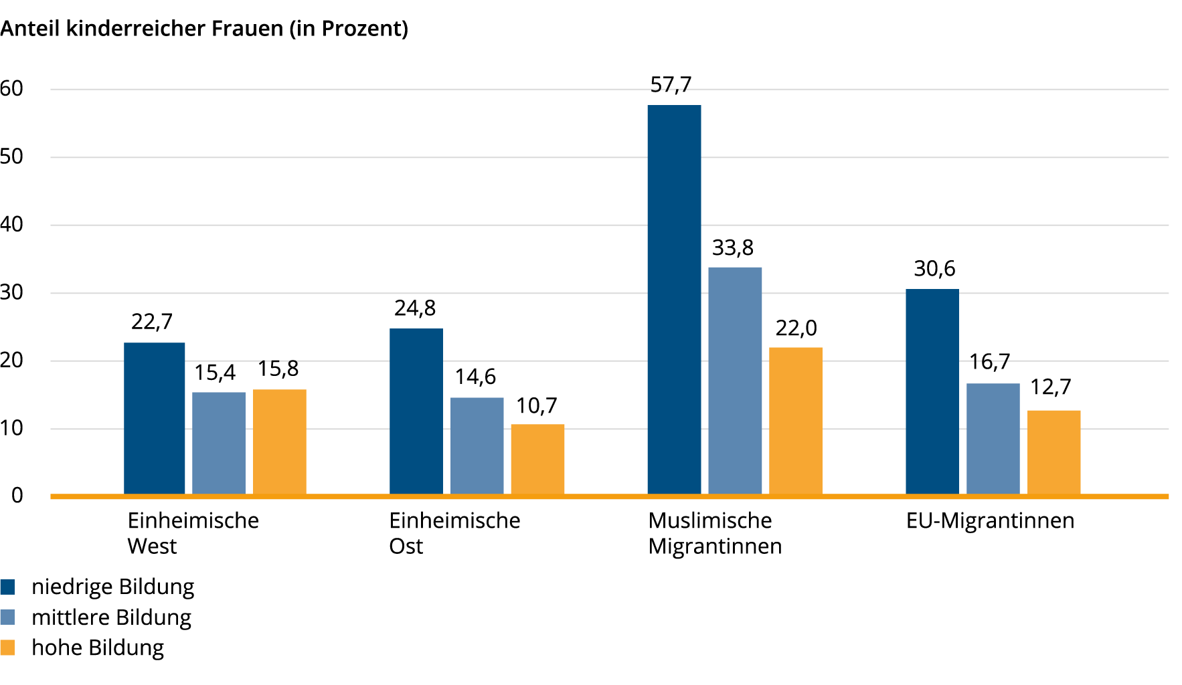
Migrantki z UE
Migrantki muzułmanki
Rodzime kobiety
Niemcy Wschodnie
Rodzime kobiety
Niemcy Zachodnie
wykształcenie podstawowe
wykształcenie średnie
wykształcenie wyższe

Źródło: Obliczenia własne na podstawie mikrospisu z 2012 roku.

3.3 Zmiana perspektywy: Dwie trzecie wielodzietnych kobiet ma wykształcenie średnie lub wyższe

Bliższe przyjrzenie się rodzinom wielodzietnym wymaga rozpatrzenia problemu z co najmniej dwóch różnych perspektyw:

1. W jakich grupach społecznych wielodzietność jest mniej lub bardziej rozpowszechniona?

2. Jaka jest struktura społeczna grupy osób wielodzietnych w Niemczech?

Na przykładzie wykształcenia oznacza to: Z jednej strony chodzi o odsetek kobiet wielodzietnych z różnym poziomem wykształcenia. Z drugiej strony, jest to kwestia proporcji różnych poziomów wykształcenia wśród kobiet z wieloma dziećmi.

Jeśli chodzi o związek między wykształceniem a wielodzietnością, obie perspektywy są istotne. Jednakże ustalenia i implikacje są bardzo zróżnicowane, co ilustrują poniższe dane. Rysunek 6 przedstawia perspektywę 1. Wskazuje on na aspekt edukacyjny osób wielodzietnych, na fakt, że odsetek kobiet wielodzietnych jest istotnie wyższy wśród kobiet z niskim wykształceniem niż wśród kobiet z wyższym wykształceniem. Dotyczy to w równym stopniu dwóch porównywanych roczników.

Rysunek 6: Odsetek kobiet wielodzietnych w każdej grupie edukacyjnej: Porównanie roczników 1933–37 i 1965–69

Odsetek kobiet wielodzietnych (procentowo)

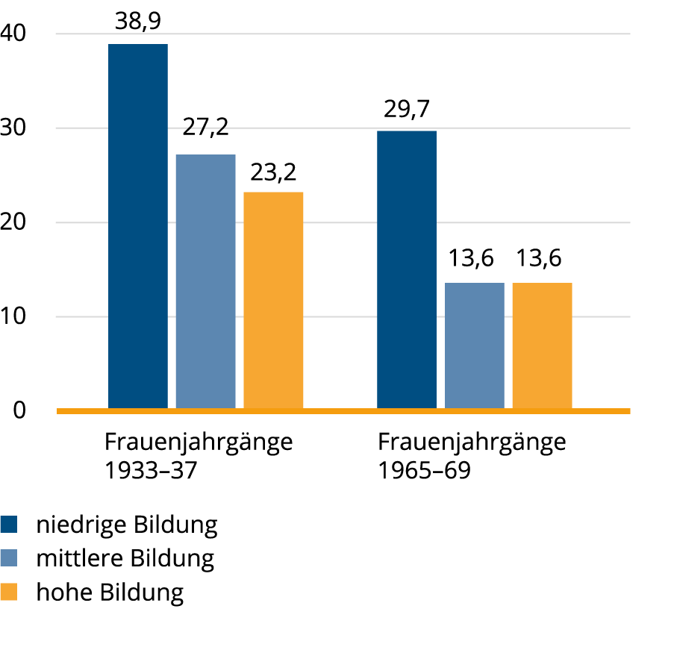
Roczniki kobiet 1965–69
Roczniki kobiet
1933-37
wykształcenie podstawowe
wykształcenie średnie
wykształcenie wyższe
Źródło: Obliczenia własne na podstawie mikrospisu z 2008 i 2016 roku.

Przykład: 38,9% oznacza, że ​​na 100 kobiet urodzonych między 1933 a 1937 rokiem z niskim poziomem wykształcenia około 39 miało troje lub więcej dzieci.

Różnice te w obrębie grup edukacyjnych zwiększyły się jeszcze bardziej, gdy kobiety z pochodzeniem migracyjnym i bez niego są rozpatrywane łącznie: Podczas gdy w kohortach 1933-37 39% kobiet z niskim wykształceniem i 23% z wyższym wykształceniem miało wiele dzieci, w kohortach 1965-69 odsetek kobiet wielodzietnych jest ponad dwukrotnie wyższy wśród osób z niskim wykształceniem (30%) niż wśród osób z wyższym wykształceniem (14%). To pogorszenie się ujemnego gradientu edukacyjnego wynika wyłącznie z wpływu zwiększonej liczby imigrantek, z których wysoki odsetek to kobiety wielodzietne. Wśród rodzimych kobiet urodzonych w latach 1965–1969 odsetek kobiet wielodzietnych wśród kobiet z niskim poziomem wykształcenia jest tylko nieznacznie wyższy niż wśród kobiet z wyższym wykształceniem i wynosi 13% (wartości nie pokazane na rysunku). Jeśli wziąć pod uwagę różnice edukacyjne między kobietami wielodzietnymi tylko w odniesieniu do miejscowej ludności, to zmniejszyły się one w ciągu ostatnich kilkudziesięciu lat. Pokazuje to, że konieczne jest rozróżnienie między długoterminowymi zmianami strukturalnymi a skutkami napływu nowych grup ludności o podłożu migracyjnym.

Analizując liczbę dzieci w określonych grupach według poziomu wykształcenia rodziców należy jednak wziąć pod uwagę, że kobiety z niskim poziomem wykształcenia stanowią dziś jedynie niewielką część populacji, a zdecydowana większość młodszych kobiet ma
średnie lub wysokie wykształcenia. Na przykład wśród kobiet urodzonych między 1965 a 1969 rokiem, które mają obecnie około 50 lat, tylko 15 proc. ma niski poziom wykształcenia, podczas gdy ponad 60% należy do grupy o średnim poziomie wykształcenia, a 23% ma wykształcenie wyższe.

Rysunek 7 wyraźna pokazuje zmianę perspektywy. Pokazuje jednocześnie odsetek kobiet wielodzietnych w grupie edukacyjnej, jak na poprzednim rysunku, oraz wielkość tych grup edukacyjnych, poprzez szerokość słupków. Całkowita powierzchnia zajmowana przez każdy słupek odpowiada liczbie kobiet w wieku rozrodczym o danym poziomie wykształcenia. Tak więc, wśród kohort żeńskich 1933-37, około 424 000 ma niski poziom wykształcenia i wiele dzieci, 285 000 ma średnie wykształcenie, a tylko 44 000 ma wyższe wykształcenie i ma wiele dzieci. W sumie 753 000 kobiet w tych kohortach ma dzieci. Wśród tych kohort kobiet, kobiety z wyższym wykształceniem stanowią więc tylko 6% (żółta powierzchnia) kobiet z dziećmi. Przedstawiono to wizualnie za pomocą ilości zajmowanej powierzchni. Decydującym czynnikiem jest nie tylko odsetek osób wielodzietnych, ale także niski odsetek kobiet z wysokim poziomem wykształcenia. Z drugiej strony sytuacja wygląda inaczej w przypadku kobiet urodzonych w latach 1965–69. Ponieważ tylko niewielka część tych kobiet jest słabo wykształcona, ogólna liczba osób wielodzietnych z niskim poziomem wykształcenia wynosi 143,7 tys., czyli tylko około połowy liczby osób wielodzietnych ze średnim poziomem wykształcenia.

Rysunek 7: Odsetek i liczba kobiet wielodzietnych według poziomu wykształcenia: Porównanie roczników 1933–37 i 1965–69

Odsetek kobiet wielodzietnych (procentowo)
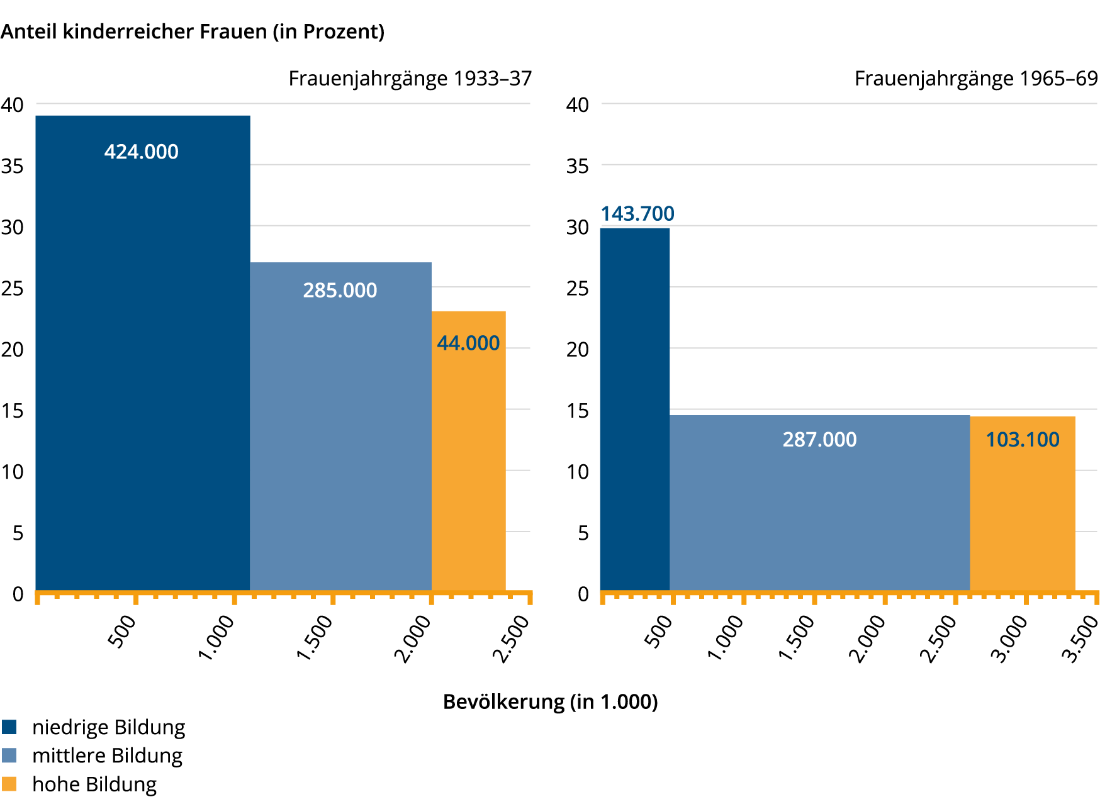
Ludność (w 1000)
Roczniki kobiet 1965-69
Roczniki kobiet 1933-37
wykształcenie podstawowe
wykształcenie średnie
wykształcenie wyższe

Źródło: Obliczenia własne na podstawie mikrospisu z 2008 i 2016 roku.

Przykład: Liczba 424 000 oznacza, że łącznie liczba kobiet wielodzietnych z niskim poziomem wykształcenia urodzonych w latach 1933 –1937 wynosi 424 000. Zajmowana powierzchnia ilustruje tę liczbę. Szerokość słupka wskazuje, że w tej grupie wiekowej jest prawie 1,087 mln kobiet o niskim poziomie wykształcenia. Wysokość słupka wskazuje, że około 39% tych kobiet urodziło troje lub więcej dzieci (1 087 000 pomnożone przez 39% ≈ 424 000).

Dzięki tym wyliczeniom łatwo odpowiedzieć na pytanie, jaka jest struktura grupy osób wielodzietnych w Niemczech. Wystarczy przeliczyć liczby bezwzględne pokazane na rysunku 7 i zilustrowane powierzchnią słupków na wartości procentowe.
Rysunek 8 ilustruje fundamentalną zmianę: Podczas gdy w kohortach z lat 1933–37 ponad połowa wielodzietnych kobiet miała niski poziom wykształcenia, a tylko sześć procent miało wykształcenie wyższe, w młodszym pokoleniu tylko jedna czwarta kobiet wielodzietnych miała niski poziom wykształcenia. Wśród wielodzietnych kobiet urodzonych między 1965 a 1969 rokiem 54% ma średnie, a 19% wykształcenie wyższe.

Rysunek 8: Odsetek grup edukacyjnych wśród wszystkich kobietach wielodzietnych: Porównanie roczników 1933–37 i 1965–69

Udział odpowiedniej grupy edukacyjnej wśród wszystkich kobiet wielodzietnych (w proc.)

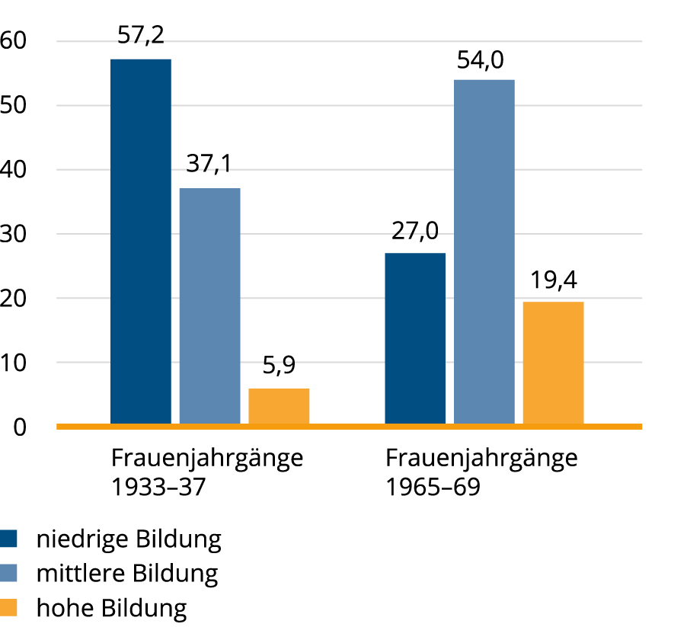
Roczniki kobiet 1965–69
Roczniki kobiet
1933-37
wykształcenie podstawowe
wykształcenie średnie
wykształcenie wyższe

Źródło: Obliczenia własne na podstawie mikrospisu z 2008 i 2016 roku.

Kobiety wielodzietne z wykształceniem średnim lub wyższym to stale rosnąca grupa, która jest często pomijana. Z wynikiem 73% większość kobiet wielodzietnych w kohortach 1965–69 ma średni lub wysoki poziom wykształcenia. Dla wielu może to być zaskoczeniem, ponieważ dominuje postrzeganie poprzez proporcje w grupach edukacyjnych i często zwraca się uwagę na osoby wielodzietne o niskim poziomie wykształcenia. Ale jeśli chodzi o kształtowanie polityki dla rodzin wielodzietnych, ważne jest, aby spojrzeć na tę grupę jako całość. Wtedy potrzebna jest polityka, której główną grupą docelową jest klasa średnia.

3.4 Różnice między kobietami i mężczyznami

Jeśli chodzi o liczbę dzieci, większość publikacji ogranicza się do kobiet, ponieważ mikrospisie jedynie kobietom zadawane jest pytanie o liczbę własnych dzieci, a statystyki urodzeń nie zawierają żadnych danych o kolejności urodzeń mężczyzn. Ważne jest jednak, aby przyjrzeć się również liczbie dzieci mężczyzn. Z nielicznych analiz dotyczących liczby dzieci mężczyzn wynika, że wiek w chwili urodzenia i liczba dzieci są bardziej zróżnicowane wśród mężczyzn niż wśród kobiet. Bezdzietność jest wyższa wśród mężczyzn (Schmitt 2004), podobnie jak średni wiek mężczyzn przy urodzeniu dzieci (Dudel i Klüsener 2016). W Niemczech nie są jeszcze dostępne kompleksowe analizy dotyczące wielodzietności mężczyzn.

Poniżej przedstawiono wyniki dla grupy mężczyzn wielodzietnych badanych pod kątem wykształcenia, pochodzenia migracyjnego, stylu życia i statusu zatrudnienia na podstawie danych Panelu Społeczno-Ekonomicznego (SOEP). Analizie poddawane są kobiety i mężczyźni z kohort urodzeniowych 1963–1972, którzy posiadają co najmniej troje biologicznych dzieci. W momencie przeprowadzania badania w 2016 r. respondenci mieli zatem od 44 do 53 lat. Prawie co trzeci mężczyzna wielodzietny ma wyższe wykształcenie (uniwersytet, technikum lub mistrz rzemieślniczy), przy czym tylko jedna na sześć kobiet (rys. 9). Z drugiej strony w grupach z niższym wykształceniem jest więcej kobiet niż mężczyzn (27 w porównaniu do 21 proc).

Rysunek 9: Mężczyźni i kobiety posiadający troje lub więcej dzieci według statusu zatrudnienia w 2016 r (procentowo)

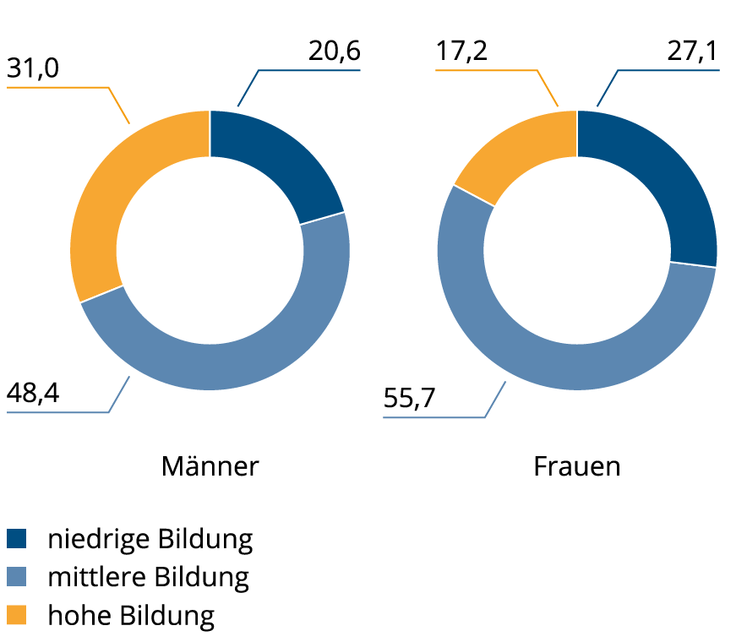
Kobiety
Mężczyźni
wykształcenie podstawowe
wykształcenie średnie
wykształcenie wyższe

Źródło: Obliczenia własne na podstawie SOEP v31, ważone.

Nie ma większych różnic między płciami w zależności od pochodzenia migracyjnego: Mężczyźni wielodzietni (35%) nieco częściej pochodzą ze środowisk migracyjnych niż kobiety wielodzietne (32%).

Różnice w sposobie życia osób wielodzietnych zależne od płci są natomiast warte odnotowania: Podczas gdy większość mężczyzn posiadających troje lub więcej biologicznych dzieci żyje w małżeństwie, w przypadku kobiet jest to o 14 punktów procentowych mniej (patrz rys. 10). Kobiety, które mają troje lub więcej biologicznych dzieci, są mniej więcej dwa razy częściej samotne, tj. samotnie wychowują dzieci, niż mężczyźni.

Rysunek 10: Mężczyźni i kobiety posiadający troje lub więcej dzieci według związków w 2016 r (procentowo)

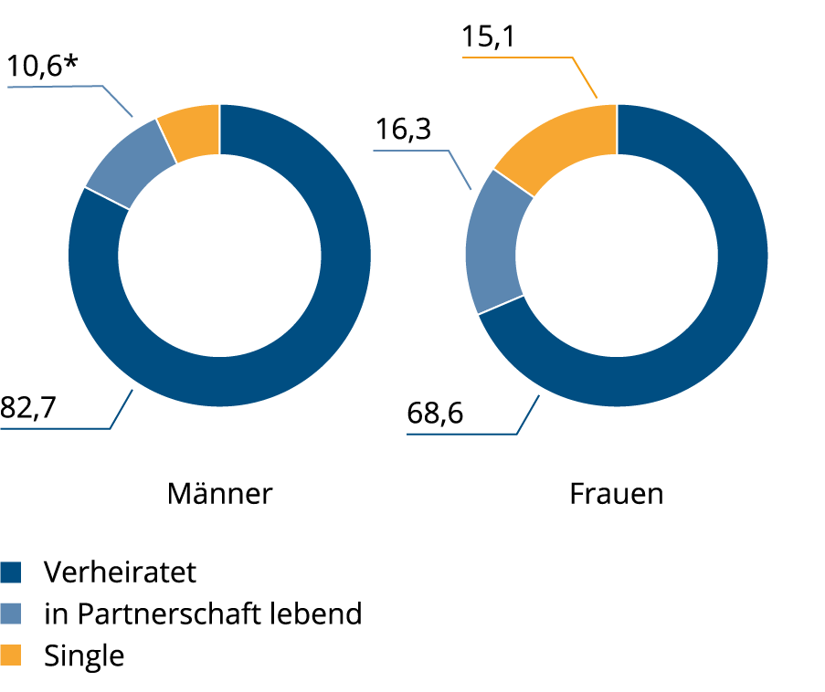
W małżeństwie
W związku partnerskim
Single
Mężczyźni
Kobiety

Źródło: Obliczenia własne na podstawie SOEP v31, ważone.

Najbardziej wyraźne różnice między mężczyznami i kobietami wielodzietnymi uwidaczniają się w zatrudnieniu (rys. 11). Podczas gdy tylko jedna na pięć kobiet z trojgiem lub więcej biologicznych dzieci jest zatrudniona w pełnym wymiarze, dotyczy to ponad trzy czwarte mężczyzn. Kobiety znacznie częściej pracują w niepełnym wymiarze godzin lub pracują dorywczo (49%) bądź też wcale nie pracują zarobkowo. Pomimo tych specyficznych dla danej płci różnic, widać, że także kobiety wielodzietne podejmują w przeważającej mierze zatrudnienie (70%).

Rysunek 11: Mężczyźni i kobiety posiadający troje lub więcej dzieci według statusu zatrudnienia w 2016 r (procentowo)

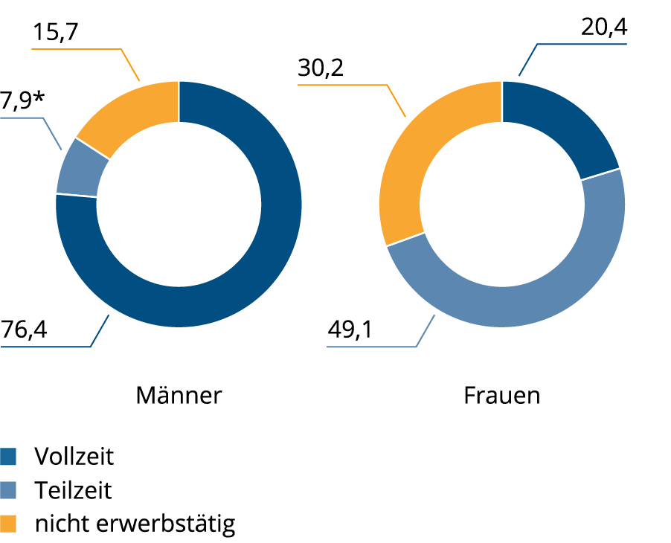
Praca na pełen etat
Praca na część etatu
Niezatrudnieni
Mężczyźni
Kobiety

Źródło: Obliczenia własne na podstawie SOEP v31, ważone.

Wysoki odsetek mężczyzn wielodzietnych zatrudnionych w pełnym wymiarze godzin może być związany z większymi zasobami, które umożliwiają wielodzietność, ale może również wskazywać, że wielodzietność jest symbolem statusu wśród mężczyzn. Duże różnice między płciami w korelacji między sytuacją zatrudnienia a wielodzietnością można łatwo zinterpretować na podstawie godzenia pracy i życia rodzinnego: Mężczyźni rzadko decydują się na ograniczenie kariery zawodowej, gdy mają kilkoro dzieci, podczas gdy dla kobiet duża liczba dzieci często wiąże się z ograniczeniami w pracy zawodowej.

Dlaczego większość rodziców posiada tylko dwoje dzieci?

Powody podjęcia decyzji o posiadaniu (wielu) dzieci są złożone. W każdym przypadku rozważane są różne motywacje, jeśli chodzi o pytanie o pożądaną liczbę dzieci. Ludzie często są niezdecydowani lub obojętni w tej kwestii.
Ponadto pojawia się konieczność pogodzenia wyobrażeń dwojga partnerów. Niezależnie od tego, często to okoliczności sprawiają, że zamierzona liczba dzieci nie zostanie w ogóle urzeczywistniona. Poniżej znajduje się zestawienie głównych powodów, dla których niewiele osób decyduje się na posiadanie trzeciego dziecka.

4.1 Norma dotycząca dwojga dzieci

Powodów, dla których młode pary rzadko decydują się na posiadanie więcej niż dwojga dzieci, nie trzeba szukać w świadomych decyzjach lub racjonalnych rozważaniach. Ugruntowane kulturowo wzorce zachowań lub normatywne oczekiwania środowiska społecznego odgrywają rolę, której nie należy lekceważyć. W planowaniu rodziny ludzie chętnie odwołują się do wzorców zachowań, które są im znane i które uważają za wypróbowane i przetestowane. Oparte są one na przykładach i przypuszczalnych oczekiwaniach rodziców, rodzeństwa, przyjaciół i współpracowników, które spotykają się z powszechną akceptacją. Udowodniono znaczenie takich wpływów: Tak więc, wykorzystując różne dane z badań, można wykazać pozytywne skojarzenia statystyczne pomiędzy stwierdzeniami takimi jak „Moi rodzice uważają, że powinienem mieć jedno (kolejne) dziecko” a zamiarem posiadania jednego (kolejnego) dziecka.

Wpływ ten jest istotny dla zrozumienia, dlaczego większość dzisiejszych par w Niemczech nie decyduje się na trzecie dziecko. Dzieje się tak dlatego, że zakotwiczone w kulturze wyobrażenia normatywne Niemców przewidują dwoje dzieci. Zdecydowana większość młodych ludzi uważa rodzinę z dwójką dzieci za idealną. Jeszcze większy odsetek ma wrażenie, że rodziny wielodzietne są w Niemczech stygmatyzowane (por. rozdział 6.1). Te wytyczne kulturowe mają wpływ na osobiste planowanie rodziny, a ostatecznie także na zachowania prokreacyjne.

Wgląd w planowanie rodziny wśród młodych dorosłych w Niemczech zapewnia badanie BiB „Wzorce rodziny” (FLB), który przeprowadziło ankietę w 2012 r. i powtórne badanie wśród tej samej próby w 2016 r. (Schneider i in. 2015). W tym badaniu 40% osób bezdzietnych w wieku od 24 do 35 lat twierdzi, że dwoje dzieci tworzy idealną rodzinę (rys. 12). Norma społeczna jest więc również bardzo wyraźnie widoczna w osobistym planowaniu rodziny. Norma ta staje się jeszcze bardziej wyraźna, gdy młodzi ludzie są proszeni o narysowanie typowej rodziny. Niezależnie od motywów typowa rodzina składa się dla około dwóch trzecich badanych z matki, ojca i dwojga dzieci (Lück i in. 2018).

Rysunek 12: Osobiste życzenia dotyczące liczby dzieci w przyszłości wśród młodych bezdzietnych dorosłych w Niemczech

Dane (procentowo)

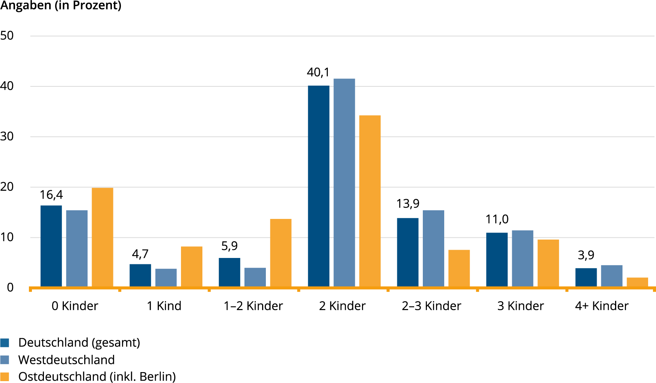
4+ Kinder
3 dzieci
2-3 dzieci
2 dzieci
1–2 dzieci
1 dziecko
0 dzieci
Niemcy (ogółem)
Zachodnie Niemcy
Wschodnie Niemcy (włącznie z Berlinem)

Źródło: Obliczenia własne na podstawie FLB 2016, osoby w wieku od 24 do 35 lat bez własnych dzieci, ważone. Odpowiedzi na pytania „Czy chciałbyś mieć dzieci?” Oraz „Ile dzieci chciałbyś mieć?” (Można podać konkretne liczby lub przedziały). Brakujące procenty do 100 procent można przypisać innym odpowiedziom (np. „1 do 3 dzieci”, „2 do 4 dzieci” itp.).

Istnieje również pewna aprobata dla pomysłu posiadania „trojga” lub „dwóch do trzech” dzieci. Jednakże prawie jedna czwarta bezdzietnych młodych ludzi z łatwością wyobraża sobie rodzinę z trojgiem dzieci. Pomimo dostrzeganej stygmatyzacji związanej z posiadaniem dużej liczby dzieci (patrz rozdział 6.1), trzecie dziecko w żadnym wypadku nie jest nieuwzględniane w planowaniu rodziny
przez Niemców. Jest to prawdopodobnie wskazówka, że Niemcy mają pewną sympatię dla posiadania wielu dzieci (por. rozdział 6.2), nawet jeśli nie są pewni, w jakim stopniu trzecie dziecko byłoby rzeczywiście rozsądną decyzją i jak trudnym wyzwaniem pod względem finansowym i czasowym (tamże).

Ideał posiadania dwójki dzieci, a także tendencja do posiadania trzeciego dziecka są silniejsze w części zachodniej niż w części wschodniej Niemiec (rys. 12). Na Wschodzie częściej wyraża się chęć posiadania ostatecznie mniej niż dwójki dzieci. Istnieją pod tym względem tylko niewielkie różnice w zależności od płci lub wykształcenia.

Analizy niemieckiego związku i rodzinnego badania panelowego pairfam („Analiza panelowa relacji intymnych i dynamiki rodziny”) prowadzą do bardzo podobnych wniosków. Zgodnie z tym znacznie ponad połowa ankietowanych w wieku od 21 do 45 lat (57%) uważa posiadanie dwójki dzieci za idealne (rys. 13). Dla 23% ideał stanowi trójka dzieci, a dla 8% nawet czworo lub więcej dzieci. Badanie Eurobarometru potwierdza również, że w Niemczech obowiązuje norma dotycząca dwojga dzieci; odsetek osób, które chciałyby mieć więcej niż dwoje dzieci, jest tutaj jeszcze niższy (Testa 2012).

Rysunek 13: Idealna liczba dzieci według dorosłych w Niemczech według wykształcenia

Odsetek (procentowo)

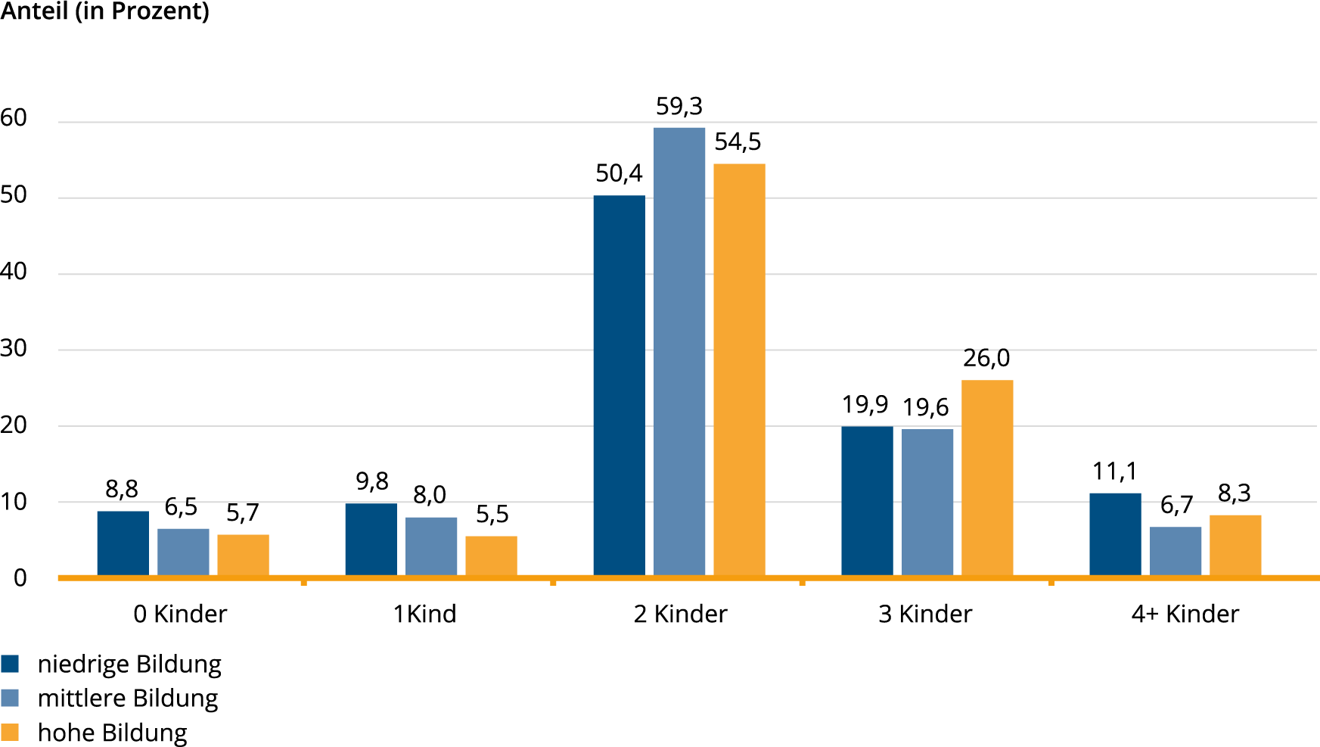
wykształcenie podstawowe
wykształcenie średnie
wykształcenie wyższe
4+ dzieci
3 dzieci
2 dzieci
1 dziecko
0 dzieci

Źródło: Obliczenia własne na podstawie pairfam, fala 8 (2016/2017), ważone. Odpowiedzi na pytania „Pomijając wszystkie przeszkody: Ile w sumie chciałbyś/chciałabyś mieć dzieci? ”.

Również w badaniu pairfam występuje kilka różnic między grupami społecznymi. Osoby z tym samym poziomem wykształcenia mają bardzo podobne życzenia co do liczby dzieci. Niemniej jednak można zauważyć, że środowisko akademickie nieco częściej niż inne grupy postrzega troje dzieci jako idealne. Jeśli dodać tych, którzy chcieliby mieć czworo lub więcej dzieci, uzyskamy odsetek wynoszący powyżej jednej trzeciej. 34% młodych ludzi z wyższym wykształceniem uważa, że ​​rodzina wielodzietna jest idealna. Odpowiada to w przybliżeniu rzeczywistej proporcji mężczyzn wielodzietnych wśród pracowników naukowych. Wartość ta jest jednak uderzająco sprzeczna z rzeczywistą liczbą kobiet wielodzietnych wśród kobiet z dyplomem (por. rozdział 3.2). Najwyraźniej wielu kobietom ze środowiska akademickiego nie udaje się zrealizować swojego pragnienia posiadania trójki lub więcej dzieci.

Norma dwojga dzieci jest również utrwalona wśród osób o pochodzeniu migracyjnym: Zgodnie z danymi pairfam 52% osób, prawie tyle samo co w rodzimej populacji, uważa dwoje dzieci za liczbę idealną. Nie można tego przypisać wyłącznie integracji ze społeczeństwem niemieckim,
ponieważ norma dwojga dzieci nie jest fenomenem czysto niemieckim. Średnia liczba dzieci uznawana za idealną w Europie wynosi od dwóch do trzech od co najmniej lat osiemdziesiątych; jednak w ciągu ostatnich dziesięcioleci respondenci w badaniach coraz częściej i w coraz większym stopniu zgadzają się z tą liczbą (Sobotka i Beaujouan 2014). Jednak norma dwdwojga ójki dzieci jest w Niemczech jeszcze mocniej ugruntowana niż w wielu innych krajach europejskich (Testa 2012).

4.2 Odpowiedzialne rodzicielstwo

Oprócz pomysłów dotyczących pożądanej, a nawet idealnej wielkości rodziny, istnieją również wyobrażenia kulturowe, które mają pośredni wpływ na zachowania związane z ilość urodzeń. Tak więc wymagania i oczekiwania wobec rodzicielstwa, w porównaniu historycznym, są dziś niezwykle wyśrubowane i znacznie zwiększyły się od połowy XX wieku (Kaelble 2007; Schneider 2012).

Rodzicielstwo stało się dziś bardziej uzależnione od spełnienia wielu warunków. Franz-Xaver Kaufmann (1990) ukuł w związku z tym pojęcie „odpowiedzialne rodzicielstwo”. Obejmuje ono między innymi materialne zaopatrzenie dziecka, czas przeznaczony na opiekę i wychowanie, umiejętność podejmowania właściwych decyzji w kwestiach wychowania oraz odpowiedni charakter rodziców. Kerstin Ruckdeschel (2015) pokazuje, że w Niemczech nadal obowiązuje norma odpowiedzialnego rodzicielstwa (ryc. 14). Bardzo rozpowszechnione jest przekonanie, że dzieciom trzeba intensywnie towarzyszyć, gdy dorastają, a nie pozwalać im dorastać „samopas”. Wysokie wymagania stawiane rodzicom mogą skłonić rodziców do decydowania się na posiadanie małej liczby dzieci i rezygnacji z wielodzietności.

Rysunek 14: Postawy wobec odpowiedzialności rodziców

Wypowiedź 1: Dzieci i tak dorastają, więc nie należy się tym zbytnio przejmować.
Wypowiedź 2: Rodzice mogą popełnić wiele błędów w wychowaniu, dlatego muszą być dobrze poinformowani.
Wypowiedź 3: Rodzice powinni całkowicie zrezygnować ze swoich potrzeb dla dobra dzieci.

Zgadzam się z wypowiedzią (procentowo)

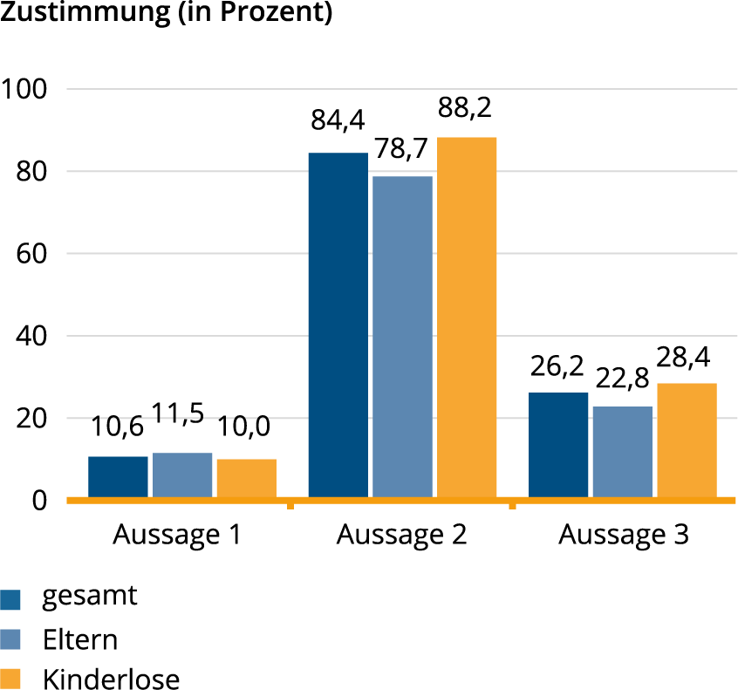
Wypowiedź 3
Wypowiedź 2
Wypowiedź 1
łącznie
Rodzice
Osoby bezdzietne

Źródło: Ilustracja własna na podstawie: Ruckdeschel (2015), strona 196.

Presja odpowiedzialności za dziecko zaczyna się jeszcze przed porodem. Norma odpowiedzialnego rodzicielstwa oznacza, że ​​założenie rodziny jest uzależnione od szeregu warunków. Przede wszystkim dotyczy to zabezpieczenia finansowego, które w pierwszej kolejności powinno umożliwić rodzicom założenie rodziny. W szczególności dwa stwierdzenia dotyczące materialnych przesłanek urodzenia dziecka mają wysokie oceny: „Trzeba mieć wystarczająco dużo pieniędzy” (79%); oraz „kobieta musi zdobyć pozycję zawodową, niezależnie od tego, czy jej partner pracuje” (60%) (rys. 15). Istnieje wzorzec materialnego zabezpieczenia założenia rodziny i niezależności finansowej matki. Można przypuszczać, że takie zakorzenione kulturowo wyobrażenia o odpowiedzialności za dzieci są nie tylko przyczyną długotrwałej bezdzietności, ale także wpływają na jej powiększenie.

Rysunek 15: Warunki dotyczące urodzenia dzieci

Wypowiedź 1: Para musi być małżeństwem.
Wypowiedź 2: Trzeba mieć wystarczająco dużo pieniędzy.
Wypowiedź 3: Kobieta musi zdobyć pozycję zawodową, niezależnie od tego, czy jej partner pracuje

Zgadzam się z wypowiedzią (procentowo)

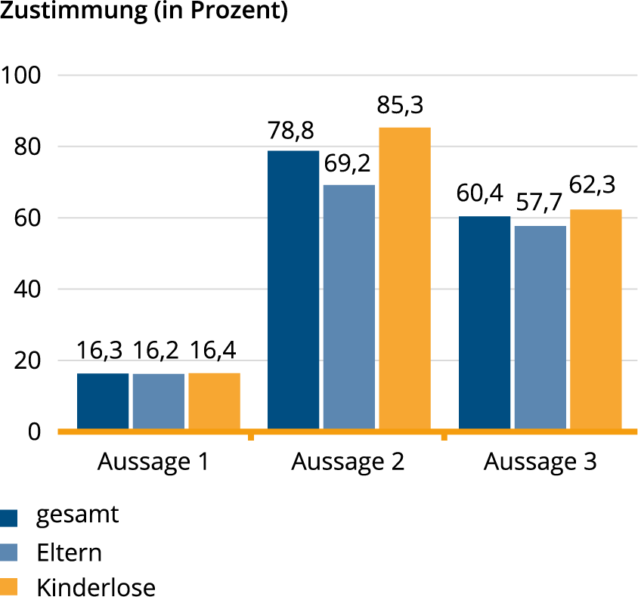
łącznie
Rodzice
Osoby bezdzietne
Wypowiedź 1
Wypowiedź 2
Wypowiedź 3

Źródło: Ilustracja własna na podstawie: Dorbritz i Ruckdeschel (2015), Strona 148.

4.3 „Wartość“ dzieci dla rodziców

W sprzeczności z różnymi motywami (dalszego) powiększania rodziny stoją koszty utrzymania dzieci. Wychowywanie dzieci wiąże się z wysokimi nakładami finansowymi. Według Federalnego Urzędu Statystycznego wydatki konsumentów na dziecko wynoszą średnio 666 euro miesięcznie (Federalny Urząd Statystyczny 2018b). Nie uwzględnia tutaj jednakże wydatków na ubezpieczenie i wyżywienie. Dlaczego w tym kontekście ludzie decydują się na założenie rodziny, a nawet na rodzinę wielodzietną?

Oprócz tych bezpośrednich kosztów finansowych wychowania dzieci do kosztów finansowych zalicza się również koszty pośrednie, takie jak koszty utraty zarobków partnera. Ponadto istnieją koszty subiektywne, które nie mają bezpośredniej wartości pieniężnej Obejmują one również utratę autonomii.

Amerykańscy uczeni usystematyzowali różne motywy założenia rodziny i posiadania kolejnych dzieci (Hoffman i Hoffman 1973; Hoffman i Manis 1979).

Zgodnie z tym można wyróżnić łącznie dziewięć kategorii motywów dla posiadania dzieci:

1. Status osoby dorosłej i tożsamość społeczna;

2. Kontynuacja własnej osoby w postaci dzieci;

3. Normy religijne, etyczne i socjalne:

4. Więź rodzinna;

5. Poszukiwanie nowych doświadczeń;

6. Kreatywność i osiągnięcia;

7. Władza i wpływ:

8. Porównanie społeczne i konkurencja;

9. Korzyści ekonomiczne (Hoffman i Hoffman 1973; tłumaczenie za Nauck 2001).

Korzyści ekonomiczne z dzieci można dostrzec przede wszystkim w przekonaniu o zabezpieczeniu przez posiadanie dzieci. Oznacza to, że dzieci stanowią rodzaj ubezpieczenia dla rodziców, ponieważ opiekują się rodzicami w nagłych wypadkach i na starość. Można przypuszczać, że motyw ten odgrywał istotną rolę przy podejmowaniu decyzji o posiadaniu dzieci do czasu wprowadzenia w Niemczech ubezpieczenia zdrowotnego, opiekuńczego i emerytalnego. W krajach, w których systemy zabezpieczenia społecznego są słabo rozwinięte, motyw jest nadal aktualny. W tym kontekście mówi się o niejawnej umowie generacyjnej (Nauck 1995).

Porównując motywy rodziców z różną liczbą dzieci, można zauważyć, że rodzice z trojgiem lub czwórką dzieci częściej dostrzegają w nich korzyści ekonomiczne niż bezdzietni lub rodzice z mniejsząliczbą dzieci (Nauck 1995). Z drugiej strony nie ma istotnych różnic między rodzicami posiadającymi jedno, dwoje, troje czy czworo dzieci pod względem motywów psychologiczno-emocjonalnych związanych z dziećmi. Wartości psychologiczno-emocjonalne są mniej związane z określoną liczbą dzieci. Można przypuszczać, że można je osiągnąć już przy jednym dziecku. Ze względu na rosnące koszty spowodowane większą liczbą dzieci, bilans kosztów i korzyści powinien być ujemny, jeśli posiadamy troje lub więcej dzieci.

Jeśli dzieci mają przede wszystkim wartość ideową dla rodziców, to rodzi się pytanie, czy ich oczekiwania zostaną przez dzieci spełnione. Ciekawe spostrzeżenia w tym zakresie wynikają z spojrzenia na zadowolenie z życia w zależności od liczby dzieci. Zadowolenie z życia jest tu postrzegane jako wskaźnik ogólnego samopoczucia. Zasadniczo badania pokazują, że rodzice są szczęśliwsi niż osoby bezdzietne (Aassve i in. 2012; Kohler i in. 2005; dla Niemiec: Pollmann-Schult 2013). Można jednak również stwierdzić, że zadowolenie z życia wzrasta wraz z pierwszym dzieckiem, ale nie zwiększa się istotnie w przypadku urodzenia kolejnych dzieci (Kohler i in. 2005). To odkrycie można zinterpretować w ten sposób, że tak ważna dziś psychologiczno-emocjonalna wartość dzieci zostaje już spełniona przy jednym dziecku. Posiadanie dwojga dzieci odpowiada normie społecznej (patrz rozdział 4.2.). To mogłoby wyjaśniać fakt, że tylko nieliczne osoby w Niemczech posiadają troje lub więcej dzieci.

4.4 Wielodzietność w perspektywie całego życia: Odsuwanie urodzenia dziecka w czasie i zegar biologiczny

Oprócz aspektów kulturowych można wymienić również powody związane ze sprzecznościami pomiędzy współczesnym trybem życia a czynnikami biologicznymi. W Niemczech kobiety bardzo późno zakładają rodziny.
Przykładowo, średni wiek matek przy pierwszym porodzie w 2015 roku wynosi 29,6 lat (Federalny Urząd Statystyczny 2018a). 20 lat temu było to 27,5 lat. Odsuwanie urodzenia dziecka w czasie to trend utrzymujący się do dzisiaj. Nic nie wskazuje na to, aby miało nastąpić jego odwrócenie. W Niemczech, a także w wielu innych krajach Europy, urodzenia w wieku powyżej 35 lat mają znaczny udział w ogólnej liczbie urodzeń (Beaujouan i Sobotka 2017). Znacznie częściej niż wcześniej są to nawet pierwsze narodziny pierwszego dziecka. Jednak wraz z późnym macierzyństwem wzrasta również ryzyko zdrowotne.

Istnieje wiele powodów odkładania urodzenia dziecka. Pomiędzy 25 i 35 rokiem życia zwłaszcza młodzi ludzie ze środowisk akademickich znajdują się na etapie tzw. „godzin szczytu” (niemiecki Bundestag 2006). Na tym etapie życia podejmują ważne decyzje zarówno w sferze życia zawodowego, jak i prywatnego. Założenie rodziny jest odkładane w czasie, ponieważ wszystkie osobiste warunki dotyczące tej decydującej zmiany prawdopodobnie nie zostały spełnione. Przyczyną mogą być problemy w związku, sytuacja ekonomiczna lub brak zabezpieczenia zawodowego z tytułu braku stałej umowy o pracę.

W przypadku późnego zakładania rodziny okno czasowe na kolejne porody ulega skróceniu (Bertram i in. 2011). Wynika to z faktu, że naturalna faza płodności kobiet jest ograniczona wiekiem. Medycyna rozrodcza stała się obecnie ważną opcją dla osób z niespełnionym pragnieniem posiadania dzieci (Passet-Wittig 2017). Terapia medyczna oznacza w szczególności procesy sztucznego zapłodnienia, takie jak zapłodnienie in vitro (IVF) lub intracytoplazmatyczne wstrzyknięcie nasienia (ICSI). Dane dotyczące korzystania z tych metod wskazują na wzrost nieprzerwanie od kilku lat (niemiecki rejestr IVF 2017). Równolegle ze wspomnianym już wzrostem wieku urodzenia pierwszego dziecka rośnie również wiek kobiet i mężczyzn poddawanych w Niemczech leczeniu reprodukcyjnym. Leczenie to nie jest to pozbawione problemów, ponieważ nie tylko naturalna płodność, ale także szanse powodzenia leczenia niepłodności znacznie maleją wraz z wiekiem kobiety. W związku z tym, z dzisiejszej perspektywy i przy procedurach zatwierdzonych w Niemczech, nie jest wskazane zakładanie, że nawet w starszym wieku, przy pomocy medycyny reprodukcyjnej, można jeszcze zrealizować pragnienie posiadania dzieci, a nawet pewnej liczby dzieci.

Biologiczne okno czasowe dla kilkorga dzieci stoi w silnej sprzeczności, zwłaszcza dla kobiet ze środowisk akademickich, z fazą zdobywania kwalifikacji i rozpoczęciem kariery zawodowej. Godziny szczytu życia i odkładanie urodzenia dziecka, które jest szczególnie rozpowszechnione w środowisku akademickim, pomaga zrozumieć, dlaczego tylko około połowa naukowców, którzy uważają dużą rodzinę za idealną (patrz rozdz. 4.1), może zrealizować to życzenie. Umożliwienie parom akademickim i klasie średniej posiadania dużej liczby dzieci jest istotne społecznie, ponieważ grupa ta w szczególnym stopniu poprawia rozwój przyszłego dobrobytu, co pokazują obliczenia fiskalne (Anger i in. 2017).

4.5 Ekonomiczne powody za i przeciw posiadaniu trzeciego i kolejnych dzieci

Oprócz czynników kulturowych i odsuwania urodzenia dziecka w czasie, na decyzję o urodzeniu trzeciego dziecka wpływają również czynniki ekonomiczne. Koszty utrzymania dzieci rosną z każdym kolejnym dzieckiem. Występują tu jednak różne mechanizmy: Z jednej strony rodziny wielodzietne korzystają z efektu synergii, gdyż mogą np. wielokrotnie korzystać z wózka, ubrań czy zabawek (Cigno 1991). Z drugiej strony występują ograniczenia, ponieważ przy trzecim lub czwartym dziecku będziemy potrzebować większego samochodu lub mieszkania. W szczególności jeśli chodzi o przestrzeń mieszkalną, oferta często jest ukierunkowana na potrzeby rodziny z dwojgiem dzieci.

Można zaobserwować pewien paradoks ekonomiczny: W bogatszych krajach jest mniej dzieci. Istnieje kilka prób wyjaśnienia tego paradoksu: Becker (1981) zakłada, że ​​zamiast na liczbę dzieci, nacisk kładzie się na jakość – tj. czas i inwestycje ekonomiczne w potomstwo – i że istnieje samowzmacniający się proces substytucji. Inne wyjaśnienie wskazuje na dążenie do utrzymania statusu i jego poprawy, przy czym odpowiadające temu towary i usługi są nieproporcjonalnie drogie (Leibenstein 1975). Wysokie koszty edukacji dzieci mają kluczowe znaczenie dla obu konceptów.

Jeśli weźmie się pod uwagę tylko dochód kobiety, a nie dochód pary, w grę wchodzą inne argumenty. Koszty alternatywne (Becker 1981) maleją z każdym kolejnym dzieckiem, ale powrót do pracy jest szczególnym wyzwaniem dla kobiet wielodzietnych, ponieważ przerwa związana z dzieckiem jest dłuższa niż w typowej rodzinie z dwojgiem dzieci. Doświadczenia z krajów skandynawskich pokazują, że rodzinę z dwojgiem dzieci można stosunkowo dobrze pogodzić z szybkim powrotem matek do pracy po około roku, natomiast dłuższy urlop rodzicielski zwiększa prawdopodobieństwo urodzenia trzeciego dziecka (Duvander i in. 2010).

Różne mechanizmy między dochodami a liczbą dzieci mogą prowadzić do różnych zjawisk. Mogą wyjaśnić dużą liczbę dzieci zarówno w grupach o niskich, jak i wysokich dochodach. Mogą również wyjaśnić, dlaczego rodzina z dwojgiem dzieci jest szczególnie rozpowszechniona w grupach o średnich dochodach. Ostatecznie jednak wyjaśnienia ekonomiczne są ograniczone, ponieważ dotyczą one przede wszystkim norm i priorytetów, które są kształtowane kulturowo.

Sytuacja życiowa rodzin z dużą liczbą dzieci

W następnym rozdziale przyjrzymy się teraz bliżej sytuacji życiowej rodzin wielodzietnych i rodzin z dużą liczbą dzieci. Ponieważ sytuacja życiowa jest silnie uzależniona od ilości osób mieszkających w gospodarstwie domowym, zdecydowaliśmy się skorzystać w tej części z definicji rodziny z dużą liczbą dzieci.
W tym kontekście mówimy o rodzinach z dużą liczbą dzieci, gdy w jednym gospodarstwie domowym żyje troje lub więcej dzieci poniżej 18 roku życia, niezależnie od tego, czy są to dzieci biologiczne, pasierbowie czy dzieci adoptowane.

5.1 Sytuacja ekonomiczna rodzin z dużą liczbą dzieci

Jednym z najważniejszych kryteriów oceny sytuacji życiowej rodzin jest sytuacja ekonomiczna i materialna. Różni się ona istotnie w zależności od liczby dzieci w gospodarstwie domowym (BMFSFJ 2013; Keddi i in. 2011). Ekwiwalentny dochód netto służy do porównywania sytuacji rodzin. Rysunek 16 przedstawia medianę dochodu ekwiwalentnego netto w podziale na liczbę dzieci w gospodarstwie domowym i poziom wykształcenia.

Rysunek 16: Ekwiwalentny dochód netto dzieci w gospodarstwie domowym w zależności od liczby dzieci i poziomu wykształcenia w 2016 r

Dochód (w €)

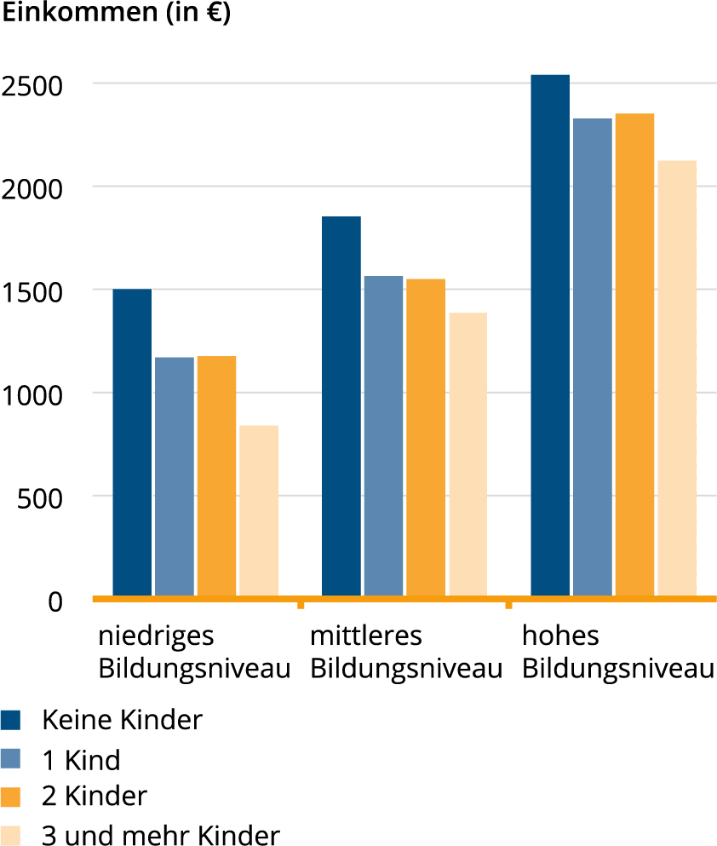
Wyższe wykształcenie
Wykształcenie średnie
Wykształcenie podstawowe
Brak dzieci
1 dziecko
2 dzieci
3 i więcej dzieci

Źródło: Obliczenia własne na podstawie SOEP v31, ważone.

Widać wyraźnie, że we wszystkich grupach edukacyjnych ważony dochód na mieszkańca spada wraz ze wzrostem liczby dzieci. Podczas gdy pary bez dzieci z niskim poziomem wykształcenia mają około 1500 euro na osobę miesięcznie, rodziny z trojgiem lub więcej dzieci mają tylko nieco poniżej 830 euro miesięcznie. W grupie osób z wyższym wykształceniem miesięczny dochód między parami bez dzieci a rodzinami z trojgiem lub więcej dzieci różni się o niecałe 400 EUR (2540 EUR w porównaniu z 2120 EUR). Oznacza to, że rodziny z dużą liczbą dzieci z klas o niższym wykształceniu są szczególnie dotknięte ubóstwem. Do podobnego wniosku dochodzi ekspertyza BMFSFJ (2013). Ukazuje ona, że ​​rodziny z trojgiem dzieci są dwukrotnie bardziej narażone na ubóstwo niż rodziny z mniejszą liczbą dzieci.

Inne badania pokazują również, że wskaźnik ubóstwa wśród rodzin wielodzietnych jest znacznie wyższy. Według skali OECD przy 50-procentowej granicy ubóstwa to ponad 10%. To około dwukrotnie więcej niż w rodzinach z dwojgiem dzieci (Garbuszus i in. 2018). Jeśli założyć 60-procentową granicę ubóstwa, 18% rodzin z trojgiem dzieci jest zagrożonych ubóstwem, w porównaniu z 16% rodzin z dwojgiem dzieci i 13% z jednym dzieckiem.

Innym ważnym wskaźnikiem sytuacji ekonomicznej rodzin jest otrzymywanie pomocy od państwa. Rodziny z dużą liczbą dzieci znacznie częściej niż inne rodziny korzystają ze świadczeń socjalnych; różnica jest szczególnie widoczna w rodzinach z dużą liczbą dzieci ze środowisk migracyjnych (BMFSFJ 2013). Rodziny z trojgiem lub więcej dzieci otrzymują świadczenia SGB II około dwa razy częściej niż rodziny mniej liczne.

Oprócz obiektywnych wskaźników, subiektywna ocena sytuacji materialnej ma kluczowe znaczenie dla samopoczucia jednostki i oceny własnej sytuacji życiowej. Poziom niepokoju o własną przyszłość finansową jest bardzo zróżnicowany w zależności od liczby dzieci w gospodarstwie domowym (wykres 17).

Rysunek 17: Poziom niepokoju o własną przyszłość finansową według liczby dzieci w 2016 roku

Odsetek bardzo zaniepokojonych (procentowo)

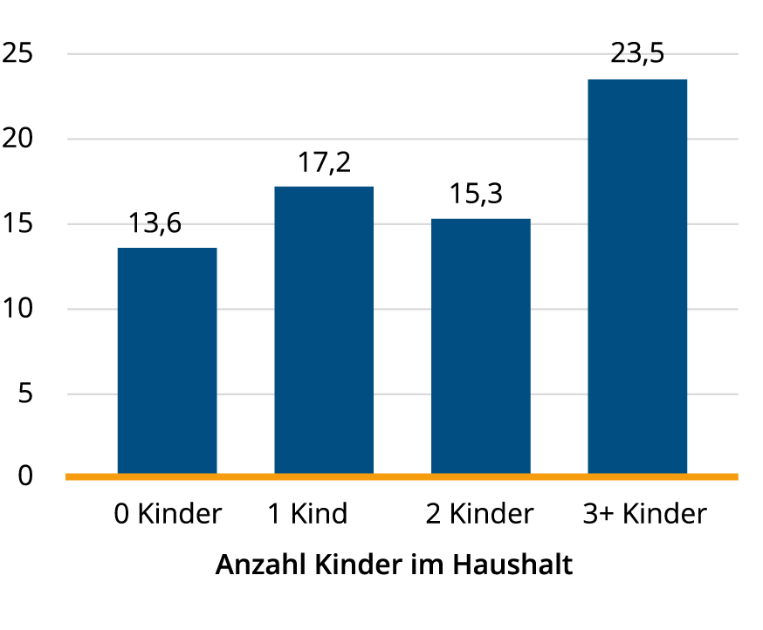
Liczba dzieci w gospodarstwie domowym
3+ Kinder
2 dzieci
1 dziecko
0 dzieci

Źródło: Obliczenia własne na podstawie SOEP v31, ważone.

Rodziny z trojgiem lub większą liczbą dzieci znacznie częściej martwią się o swoją przyszłość finansową (24%) niż pary z mniejszą liczbą dzieci (13% do 17%). Ponadto odsetek osób, które nie martwią się o swoją przyszłość finansową, jest najniższy wśród rodzin z dużą liczbą dzieci (27%.). Bezdzietne pary są najbardziej optymistycznie nastawione do swojej przyszłości finansowej. Tutaj 43% twierdzi, że nie ma takich zmartwień. Ekspertyza BMFSFJ (2013) pokazuje, że rodziny z czwórką lub więcej dzieci oceniają swoją sytuację materialną znacznie gorzej niż rodziny z trójką dzieci. W związku z tym zaniepokojenie o własną przyszłość finansową znacznie wzrasta wraz z liczbą dzieci, co wydaje się uzasadnione ze względu na niższy dochód ekwiwalentny netto, zwiększone ryzyko ubóstwa i zwiększone otrzymywanie świadczeń socjalnych.

5.2 Sytuacja mieszkaniowa

Drugim ważnym wskaźnikiem, jeśli chodzi o sytuację życiową rodzin wielodzietnych, jest sytuacja mieszkaniowa. Jest to szczególne wyzwanie dla rodzin wielodzietnych, zwłaszcza w dużych miastach, ponieważ większość mieszkań przeznaczona jest dla rodzin z maksymalnie dwojgiem dzieci. Ponadto rodziny wielodzietne konkurują o duże mieszkania ze wspólnotami współdzielonymi, które są bardziej korzystne dla wynajmującym pod względem opłacania mieszkań (większa liczba osób uzyskujących dochód). Różne badania (BMFSFJ 2013; Eggen i Rupp 2006; Keddi i in. 2010) wykazały, że rodziny wielodzietne mają mniej przestrzeni życiowej niż rodziny z mniejszą liczbą dzieci lub pary bezdzietne. Wielkość mieszkania rośnie wraz z liczbą dzieci, ale ilość dostępnych metrów kwadratowych przypadających na jednego mieszkańca maleje, im więcej dzieci mieszka w gospodarstwie domowym. Które to według BMFSFJ (2013) nie są przeszacowane. Samo stwierdzenie dotyczące wielkości mieszkania jest niewystarczające, ponieważ nie zawiera informacji na temat wspólnej przestrzeni życiowej. Według badania ważniejsze jest, aby dzieci miały własny pokój, a tym samym kąt dla siebie, niż posiadanie większej dostępnej przestrzeni, przy konieczności jej wspólnego użytkowania (ibidem).

Oprócz wielkości mieszkania istotną rolę w ocenie sytuacji mieszkaniowej odgrywa oczywiście struktura własnościowa. Według BMFSFJ (2013) oraz Keddi i wsp. (2010) rodziny z dużą liczbą dzieci mieszkają w domach własnościowych częściej niż inne rodziny, chociaż nie wszystkie z nich mieszkają w domach własnościowych w chwili, gdy rodzina powiększa się o trzecie dziecko. 55% rodzin z trojgiem dzieci mieszka we własnych czterech ścianach. Jedną z przyczyn takiego stanu rzeczy jest częstsza stygmatyzacja na rynku mieszkaniowym (Eggen & Rupp 2007) czy brak ofert najmu lokali o odpowiedniej wielkości. Autorzy stwierdzili również, że rodziny wielodzietne charakteryzują się znacznie wyższym poziomem mobilności mieszkaniowej (ibid.). Towarzyszy temu znacznie wyższy poziom niezadowolenia z własnego mieszkania. Według BMFSFJ (2013) ponad połowa rodzin z dużą liczbą dzieci wynajmujących mieszkania twierdzi, że ich mieszkanie jest za małe. Rodziny z dużą liczbą dzieci mieszkające we własnych domach są na ogół zadowolone ze swojej sytuacji mieszkaniowej. Jeśli chodzi o wyposażenie mieszkań (media, urządzenia techniczne, gry itp.), poprzednie badania nie wykazały prawie żadnych istotnych różnic między rodzinami z dużą liczbą dzieci a innymi rodzinami.

Oprócz sytuacji życiowej również miejsce zamieszkania ma wpływ na samopoczucie i ogólną sytuację życiową. Analiza miejsce zamieszkania ujawnia wyraźne różnice w rodzinach wielodzietnych. Rodziny z dużą liczbą dzieci ze środowisk migracyjnych mieszkają głównie w regionach miejskich, podczas gdy rodziny wielodzietne bez tła migracyjnego występują głównie na obszarach wiejskich (Keddi i in. 2010).

5.3 Godzenie rodziny i pracy oraz podział zadań ze względu na płeć

Jak pokazują liczne badania, pracujący rodzice cierpią na brak czasu. Rodzice wielodzietni są szczególnie dotknięci tym problemem, ponieważ chcą połączyć obowiązki rodzinne z pracą i starają się to skoordynować z różnymi godzinami otwarcia przedszkoli i szkół, a także z zajęciami rekreacyjnymi dzieci. Osiągnięcie tej równowagi między rodziną a pracą jest szczególnym wyzwaniem czasowym i organizacyjnym dla rodziców wielodzietnych, zwłaszcza że dziś oczekuje się aktywnego wsparcia ze strony matek w szkolnej edukacji dzieci (Schneider i in. 2015).

Jak już pokazano w rozdziale 3.2, większość matek z trojgiem lub więcej dzieci nie pracuje w pełnym wymiarze godzin. Prawie 30% matek nie jest aktywnych na rynku pracy, a prawie 50% jest zatrudnionych na część etatu lub pracuje dorywczo. Oznacza to, że tradycyjny wzór (mężczyzna jest głównym żywicielem rodziny, a kobieta co najwyżej dodatkowym żywicielem) jest praktykowany znacznie częściej w rodzinach z dużą liczbą dzieci, niż w innych rodzinach. Kobiety wielodzietne częściej są zadowolone z tradycyjnego podziału pracy, ale chęć łączenia pracy i rodziny jest równie u nich równie intensywna, jak wśród kobiet posiadających mniej dzieci (BMFSFJ 2013). Ta rozbieżność jasno pokazuje, że godzenie pracy i rodziny jest również ważną kwestią w rodzinach wielodzietnych i że także w tym przypadku istnieje potrzeba podjęcia odpowiednich działań. Aby skutecznie osiągnąć równowagę między życiem zawodowym a prywatnym, w szczególności rodziny wielodzietne potrzebują elastyczności czasowej uwzględniającej fazę, w jakiej znajduje się rodzina. Może to być realizowane w elastycznym modelu dwuosobowym (Bujard 2016), który umożliwia podążanie ścieżkami kariery poprzez wykwalifikowaną pracę w niepełnym wymiarze godzin i lepsze możliwości powrotu do pracy po urlopie wychowawczym.

Jeśli przyjrzymy się podziałowi zadań w rodzinach wielodzietnych, obraz raczej tradycyjnego podziału ról w tych rodzinach wydaje się być ugruntowany. Rysunek 18 przedstawia średnią liczbę godzin dla dwóch czynności uznawanych za typowo kobiece: Prace domowe (jak
z. np. pranie, prasowanie, gotowanie) i opieka nad dziećmi. Świadczy to o tym, że opiekę nad dziećmi sprawują głównie kobiety, a wraz ze wzrostem liczby dzieci czas jej trwania jeszcze się zwiększa. Podczas gdy kobiety z jednym dzieckiem poświęcają średnio 4,6 godziny w dni powszednie na opiekę nad dzieckiem, liczba ta wynosi nieco poniżej 8 godzin przy trojgu lub więcej dzieciach. Z kolei mężczyźni spędzają 1,4 godziny przy jednym dziecku i 2,5 godziny przy trójce lub większej liczbie dzieci na opiece nad dziećmi. Podczas gdy kobiety z trojgiem lub więcej dzieci spędzają około dwa razy więcej czasu na opiece nad dziećmi niż kobiety z jednym dzieckiem, mężczyźni spędzają tylko około godzinę więcej. Prace domowe również w dużej mierze wykonują kobiety. Niezależnie od liczby dzieci, mężczyźni spędzają średnio prawie 1 godzinę dziennie na pracach domowych. Natomiast czas poświęcany na prace domowe w przypadku kobiet wzrasta z 2 godzin (bez dzieci) do 3 godzin z trójką lub więcej dzieci. Dodatkowa praca obciąża więc właśnie kobiety.

Rysunek 18: Średnia liczba godzin w dni robocze poświęcanych na prace domowe według płci i liczby dzieci w gospodarstwie domowym w 2016 r.
Godziny
Godziny
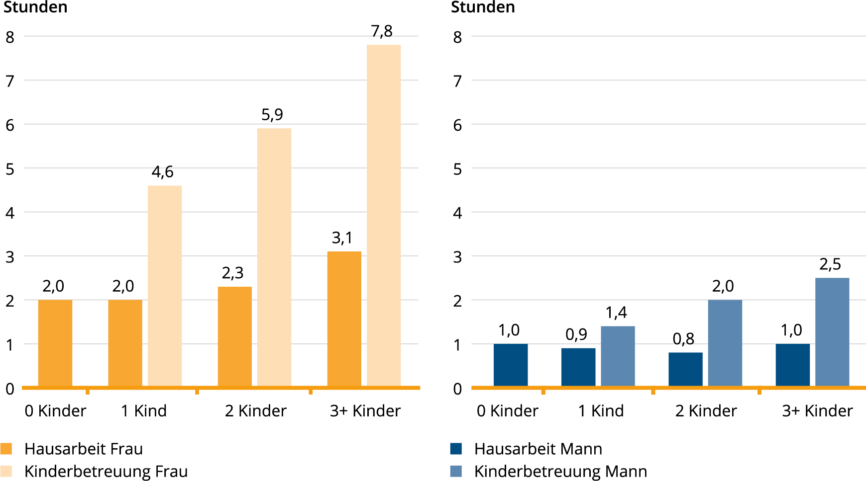
3+ dzieci
Prace domowe, kobieta
Opieka nad dzieckiem, kobieta
Prace domowe, mężczyzna
Opieka nad dzieckiem, mężczyzna
1 dziecko
0 dzieci
2 dzieci
3+ dzieci
2 dzieci
0 dzieci
1 dziecko

Źródło: Obliczenia własne na podstawie SOEP v31, ważone.

5.45 Rodziny wielodzietne w polityce rodzinnej

W Niemczech istnieją różne świadczenia finansowe, transfery pieniężne i zwolnienia podatkowe wspierające rodziny z dziećmi. Podczas gdy wszystkie rodziny z dziećmi mają prawo do zasiłku rodzinnego – z wydatkami w wysokości 41,7 mld euro w 2018 r., będącego głównym instrumentem niemieckiej polityki rodzinnej – a jego wypłata nie podlega kontroli potrzeb, dodatek rodzinny jest przeznaczony wyłącznie dla rodzin o niskich dochodach. Nie ma prawie żadnych specjalnych świadczeń dla rodzin wielodzietnych.

Zasiłek rodzinny to jedno ze świadczeń rodzinnych, którego wysokość jest proporcjonalna w zależności od liczby dzieci. Ostatnio wypłacana kwota została nieznacznie zwiększona na przełomie 2017 i 2018 roku. W 2018 roku rodziny otrzymają po 194 euro na pierwsze i drugie dziecko, 200 euro na trzecie dziecko i 225 euro na czwarte i kolejne dziecko. Świadczenie to jest konsekwentnie oceniane pozytywnie przez rodziny wielodzietne: Zasiłek rodzinny traktują jako normalną część dochodu gospodarstwa domowego, z której korzysta cała rodzina (BMFSFJ 2013). Badania przeprowadzone w ramach ogólnej oceny świadczeń polityki rodzinnej dają odmienny obraz (Bonin et al. 2013). Z jednej strony otrzymywanie zasiłku rodzinnego lub dodatku rodzinnego oznacza, że ​​wiele rodzin nie musi pobierać zasiłku dla bezrobotnych II. Dzieje się tak zawsze, gdy rodzice mogą utrzymać się z dochodów, ale nie osiągają poziomu minimum egzystencjalnego dla dzieci. Z drugiej strony zyskują rodziny, które pomimo pobierania gwarantowanych politycznie świadczeń rodzinnych muszą otrzymywać zasiłek dla bezrobotnych II nie korzystają z tego świadczenia, ponieważ jest ono potrącane z zasiłku dla bezrobotnych II. Zasiłek dla bezrobotnych II zawiera jednak składnik związany z dzieckiem, który jest zakwalifikowany według wieku dziecka i jest nieco wyższy od kwoty zasiłku na dziecko.

Dodatek rodzinny wynosi do 170 EUR na dziecko miesięcznie w zależności od rzeczywistych potrzeb, ale nie dociera do wielu uprawnionych. Uchwalona przez rząd federalny na początku 2019 roku Ustawa o silnej rodzinie (Starke Familien-Gesetz) ma z jednej strony ułatwić korzystanie z niego, z drugiej zaś planuje się, że zasiłek na dziecko nie będzie już całkowicie zniesiony po przekroczeniu określonych limitów dochodów. Ponieważ rodziny wielodzietne są bardziej zagrożone ubóstwem (zob. rozdział 5), nieproporcjonalnie duża ich liczba korzysta z tego świadczenia.

W zależności od liczby dzieci rodzinom o niskich dochodach wypłacane są zasiłki mieszkaniowe. Wraz z zasiłkiem rodzinnym przysługuje dodatek na rodzeństwo, jeśli w rodzinie jest więcej małych dzieci. Rodzice bliźniaków, trojaczków itd. otrzymują dopłatę w wysokości 300 EUR miesięcznie na każde dodatkowe dziecko. Chociaż wspólne opodatkowanie małżonków nie jest świadczeniem dla rodzin wielodzietnych, wpływa ono na obciążenie podatkowe wielu rodzin wielodzietnych. Ponadto rodziny otrzymują wsparcie w postaci ustawowego prawa do miejsca opieki nad dzieckiem w placówkach publicznych. W zależności od władz komunalnych i lokalnych istnieją przepisy dotyczące rodzeństwa, z których mogą korzystać również rodziny wielodzietne. W przypadku możliwości odliczenia od podatku kosztów opieki nad dzieckiem, która przewiduje maksymalną kwotę na dziecko, nie jest ona zróżnicowana w zależności od liczby dzieci.

Postawy wobec rodzin wielodzietnych

6.1 Odbiór społeczny

Rodziny wielodzietne często spotykają się z uprzedzeniami i stygmatyzacją. Jednym z nielicznych badań empirycznych, które się tym zajmowały, jest badanie modelu rodziny przeprowadzone przez Federalny Instytut Badania Ludności.
Zdecydowana większość młodych dorosłych potwierdza w nim, że rodziny wielodzietne są uważane za „aspołeczne” z punktu widzenia ogółu społeczeństwa w Niemczech. To wrażenie stygmatyzacji rodzin wielodzietnych wzrosło nawet z 72% do 82% w ciągu 4 lat. Kobiety zgadzają się z nim znacznie częściej niż mężczyźni. Jednym z powodów może być fakt, że częściej spotykają się z konkretnymi problemami rodzin wielodzietnych. Negatywny wizerunek rodzin wielodzietnych jest w Niemczech bardzo powszechny.

Zróżnicowanie ze względu na wielkość rodziny ma w tym zakresie zasadnicze znaczenie: Można by oczekiwać, że same rodziny wielodzietne – jako osoby bezpośrednio doświadczające stygmatyzacji – również najwyraźniej dostrzegają, że posiadanie dużej liczby dzieci w Niemczech ma zły wizerunek. I rzeczywiście, w 2012 r. ten pogląd był bardziej rozpowszechniony wśród rodzin wielodzietnych niż w pozostałej części populacji (ryc. 19). Jednak różnice nie były zbyt duże w 2012 roku: Wrażenie, że osoby wielodzietne odczuwają piętno bycia „antyspołecznym” jest powszechne w rodzinach różnej wielkości. Obraz ten jest dobrze znany. Ale nawet łatwa do zauważenia różnica z 2012 roku wyrównała się w 2016 roku.
Zarówno wśród osób bezdzietnych, jak i wśród rodziców z mniejszymi rodzinami znacząco wzrósł odsetek tych, którzy zgadzają się z tym stwierdzeniem. Jedyną grupą, w której ten odsetek nie wzrósł, są same rodziny wielodzietne. W tym względzie można przypuszczać, że nadal utrzymuje się stygmatyzacja związana z posiadaniem dużej liczby dzieci, ale społeczeństwo zwraca na to większą uwagę w ostatnich latach.

Rysunek 19: Postrzeganie stygmatyzacji w przypadku osób wielodzietnych ze względu na wielkość rodziny

Odsetek (procentowo)

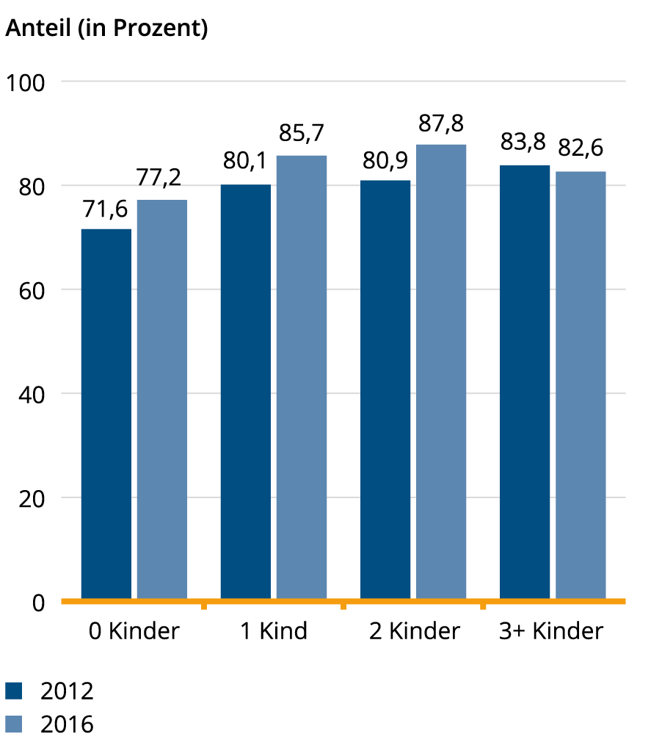
3+ dzieci
2 dzieci
0 dzieci
1 dziecko

Źródło: Obliczenia własne na podstawie FLB 2012, 2016, ważone.

Jak uzasadniana jest ta stygmatyzacja? Pytanie to jest istotne choćby dlatego, że może ono stanowić klucz do zlikwidowania negatywnego obrazu. Z badania obrazu rodziny wynika, że ​​z punktu widzenia ogółu społeczeństwa w rodzinach wielodzietnych brakuje zarówno niezbędnych środków finansowych, jak i czasu potrzebnego na wychowanie dzieci (ryc. 20). Biorąc pod uwagę rosnące oczekiwania i wymagania w zakresie edukacji, promocji potencjału dzieci, wyżywienia, korzystania z mediów i konsumpcji, zakłada się, że rodziny wielodzietne nie spełniają już tych wymagań wobec swoich dzieci. Taka postawa znajduje odzwierciedlenie nie tylko w percepcji ogółu społeczeństwa, ale rodziny wielodzietne często same tego doświadczają, co potwierdza Stowarzyszenie Rodzin Wielodzietnych w swoim stanowisku (KRFD 2018).

Rysunek 20: Postrzeganie norm społecznych dotyczących rodzin wielodzietnych

Wypowiedź 1: Jeśli ktoś ma wiele dzieci, nie jest w stanie właściwie opiekować się każdym pojedynczym dzieckiem.
Wypowiedź 2: Dużo dzieci powinny mieć tylko rodziny, które mają wystarczająco dużo pieniędzy.

Zgadzam się z wypowiedzią (procentowo)
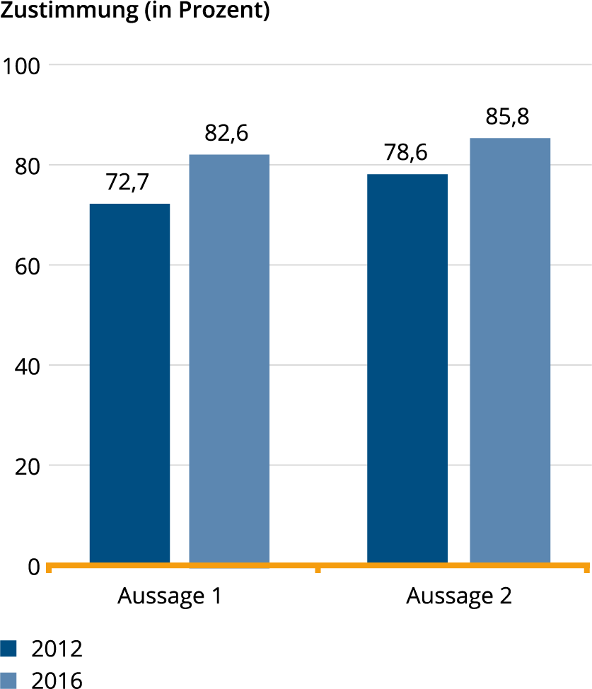
Wypowiedź 2
Wypowiedź 1

Źródło: Obliczenia własne na podstawie FLB 2012, 2016, ważone. Odsetek respondentów, którzy uważają, że „ogół społeczeństwa w Niemczech” zgodziłby się z powyższymi stwierdzeniami.

Właśnie w przeciwieństwie do osobistych postaw młodych dorosłych, którzy wyrażają pozytywne nastawienie do posiadania dużej liczby dzieci (patrz rozdział 6.2), pojawia się pytanie, dlaczego postrzeganie stygmatyzacji rodzin wielodzietnych jest tak wyraźne do dziś. Wrażenie to może częściowo wynikać z faktu, że osoby starsze, które nie zostały przebadane w badaniu BiB, mają bardziej negatywne nastawienie do posiadania dużej liczby dzieci niż osoby w wieku od 20 do 39 lat badane w badaniu BiB. Doświadczenia stygmatyzacji odgrywają pewną rolę w percepcji sięgającej wielu lat wstecz i nie odpowiadającej już obecnym postawom Niemców. Wrażenie to może również wynikać z faktu, że postrzeganie norm społecznych i stygmatyzacji nie jest przywiązane do opinii większości, ale do tego, co jest publicznie widoczne i słyszalne. Pod tym względem sposób prezentacji rodzin wielodzietnych w środkach masowego przekazu odgrywa ważną rolę.

Analiza sposobu prezentacji rodzin wielodzietnych w mediach drukowanych prowadzi do następującego wniosku: „Sposób, w jaki przekazują obraz świata media drukowane, promuje klasyczny społeczny ideał rodziny. […] [...] O rodzinach wielodzietnych, tj. tych z trojgiem lub więcej dzieci, mówi się tylko w kontekście problemów: Duże obciążenia finansowe, konflikty w rodzinie i trudne warunki życia. [...]“ (Schulten-Jaspers et al. 2013, str. 131–132).

Uprzedzenia wobec rodzin wielodzietnych istnieją nie tylko w Niemczech. Ale jak pokazuje porównanie z sąsiednią Francją, stopień stygmatyzacji w Niemczech jest stosunkowo wysoki Podczas gdy Niemcy są bardziej tolerancyjni wobec bezdzietności, Francja wykazuje wyższą tolerancję dla posiadanie dużej liczby dzieci (Ruckdeschel et al.2018).

6.2 Osobiste postawy młodych dorosłych

W przeciwieństwie do ogólnego klimatu kulturowego, osobiste nastawienie młodych dorosłych w Niemczech do posiadania dużej liczby dzieci jest nad wyraz pozytywne. Zaledwie jedna na dziesięć osób osobiście zgadza się ze stwierdzeniem: „Osoby wielodzietne są uważane za„ antyspołeczne ”(9%). Stoi to w sprzeczności z faktem, że przytłaczająca większość - 82% uważa, że ​​opinia publiczna w Niemczech podziela ten pogląd (rys. 21). Dostrzega się zatem stygmatyzację, która przynajmniej w młodym pokoleniu prawie nie występuje.

Rysunek 21: Różnica między osobistym poglądem a społecznym odbiorem stwierdzenia „Osoby wielodzietne są uznawane za aspołeczne”

Wypowiedź 1: Osobiście zgadzam się ze stwierdzeniem:
„Osoby wielodzietne są uznawane za aspołeczne“
Wypowiedź 2: Wrażenie, że ogół społeczeństwa w Niemczech zgadza się ze stwierdzeniem: „Osoby wielodzietne są uznawane za aspołeczne“

Zgadzam się z wypowiedzią (procentowo)

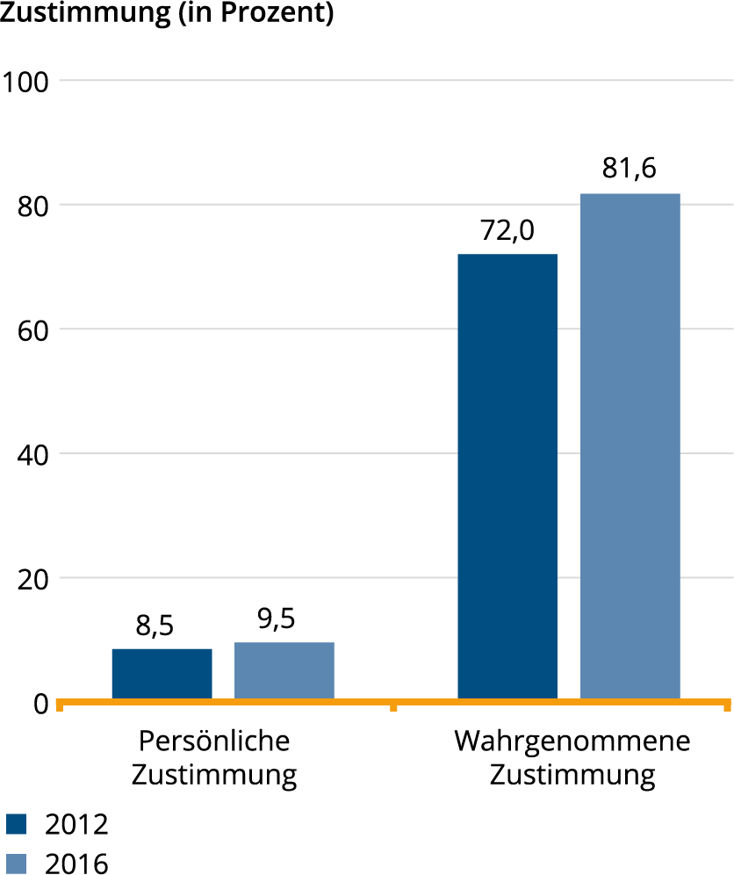
Wrażenie, że ogół społeczeństwa w Niemczech zgadza się ze stwierdzeniem:
Osobiście zgadzam się ze stwierdzeniem:

Żródło: Obliczenia własne na podstawie FLB 2012, 2016, ważone.

Pozytywny osobisty odbiór rodzin wielodzietnych jest również widoczny w innych pytaniach. Około trzech czwartych ankietowanych uważa, że ​​„Wiele dzieci to coś cudownego” (ryc. 22). Dlatego też w żaden sposób nie popiera się ogólnego potępienia rodzin wielodzietnych. Jednak istnieje też stosunkowo wysoki stopień zgody ze stwierdzeniem „Tylko rodziny, które mają wystarczająco dużo pieniędzy, powinny mieć dużo dzieci” (56%). Jednak jedna trzecia zgadza się, że rodziny wielodzietne nie są w stanie właściwie opiekować się poszczególnym dzieckiem. Istnieje obawa, że ​​posiadanie dużej liczby dzieci może prowadzić do ubóstwa lub że rodzice nie mogą już znaleźć czasu niezbędnego do odpowiedniego wychowania swoich dzieci.

Akceptacja wielodzietności jest zasadniczo obecna wśród młodych dorosłych, ale nie bezwarunkowo. Pozostaje sceptycyzm co do praktycznej wykonalności, zwłaszcza pod względem finansowym.

Rysunek 22: Postawy młodych dorosłych w Niemczech wobec rodzin wielodzietnych

Wypowiedź 1: Dużo dzieci to coś cudownego.
Wypowiedź 2: Dużo dzieci powinny mieć tylko rodziny, które posiadają wystarczająco dużo pieniędzy.
Wypowiedź 3: Jeśli ktoś ma wiele dzieci, nie jest w stanie właściwie opiekować się każdym pojedynczym dzieckiem.

Zgadzam się z wypowiedzią (procentowo)

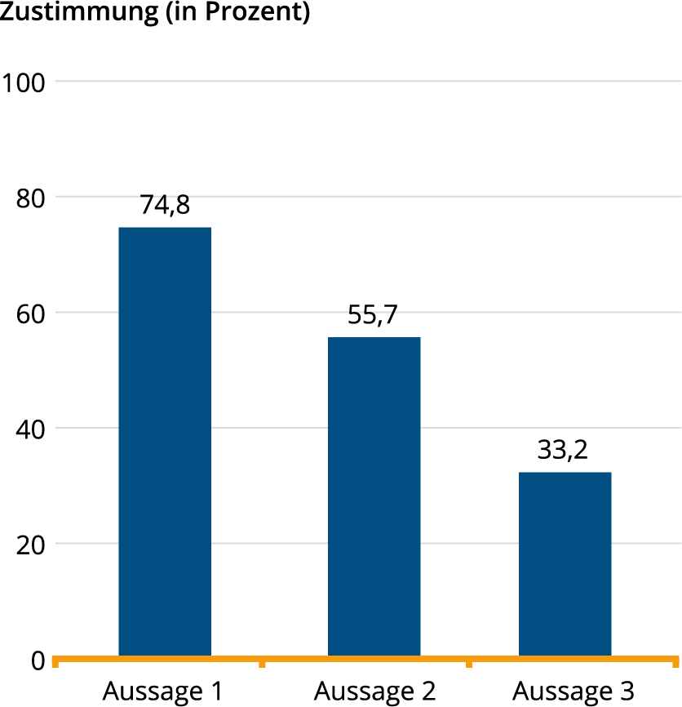
Wypowiedź 3
Wypowiedź 2
Wypowiedź 1

Źródło: Obliczenia własne na podstawie FLB 2012, 2016, ważone.

Młodzi dorośli nie mają fundamentalnych zastrzeżeń co do posiadania wielu dzieci, mają jedynie wątpliwości, na ile można zorganizować odpowiednią opiekę i wychowanie wielu dzieci pod względem finansowym i czasowym. Dlatego zazwyczaj postrzegają dwoje dzieci jako idealną liczbę dzieci w rodzinie. Nawet troje dzieci to nadal liczebność rodziny, która jest postrzegana jako normalna i przynajmniej dla niektórych wydają się być warta wysiłku. Dopiero czworo lub więcej dzieci w dużej mierze wykracza poza zakres osobistego planowania rodziny przez Niemców.

Podsumowanie

7.1 Niedoceniane znaczenie rodzin wielodzietnych dla rozwoju demograficznego

Rodziny wielodzietne mają kluczowe znaczenie dla społecznej i gospodarczej przyszłości Niemiec. Są istotnym czynnikiem rozwoju demograficznego i jego wielorakich konsekwencji, ale także wychowania dzieci, przekazywania wartości i spójności społecznej. Jednocześnie sytuacja życiowa rodzin wielodzietnych jest obarczona uprzedzeniami społecznymi i często narażone są one na większe ryzyko ubóstwa.

W ostatnich latach nastąpiło odwrócenie trendu przyrostu naturalnego – choć na niskim poziomie. Jeśli weźmie się pod uwagę ostateczną liczbę dzieci jako wskaźnik, to najniższy punkt osiągnięto w przypadku kobiet urodzonych w 1968 r. z 1,49 dziecka na kobietę. Młodsze kobiety urodzone pod koniec lat 70. mają średnio ponad 1,6 dziecka. Aby osiągnąć współczynnik wyrównania, przy którym populacja pozostaje stabilna nawet bez imigracji, współczynnik urodzeń musiałby być znacznie wyższy, wynoszący 2,1. Jak wykazały analizy BiB, 68% spadku wskaźnika urodzeń w ostatnich dziesięcioleciach wynika ze spadku liczby kobiet wielodzietnych, a tylko około 26% ze wzrostu bezdzietności.

7.2 Większość rodzin wielodzietnych pochodzi ze środka społeczeństwa

W przeciwieństwie do stereotypowego obrazu rodzin wielodzietnych prezentowanego przez wiele mediów, większość rodzin wielodzietnych można obecnie przypisać do klasy średniej. Wśród kobiet w wieku około 50 lat, które mają troje lub więcej dzieci, 73% ma wykształcenie średnie lub wyższe. Z kolei w poprzednim pokoleniu, wśród osób powyżej osiemdziesiątki, większość osób wielodzietnych miała jedynie niski poziom wykształcenia. Od tego czasu odsetek kobiet w środowisku akademickim wzrósł ponad trzykrotnie i obecnie wynosi prawie 20%.

W przeciwieństwie do kobiet, odsetek mężczyzn wielodzietnych o wysokim poziomie wykształcenia i wysokich dochodach jest wyższy. Prawie jedna trzecia mężczyzn mających wiele dzieci w wieku około 50 lat ma wyższe wykształcenie. Znacznie mniejszy odsetek, tylko około jeden na pięciu mężczyzn wielodzietnych, ma niski poziom wykształcenia.

Nawet jeśli odsetek rodzin wielodzietnych jest niższy niż we Francji czy Szwecji, w liczbach bezwzględnych w Niemczech rocznie ponad 100 000 kobiet uznawanych za wielodzietne. Liczba dotyczy młodszych kohort kobiet, które zakończyły już swoją fazę płodności i przekroczyły 45 lat. Rocznie jest to około 28 000 kobiet wielodzietnych z niskim poziomem wykształcenia, 57 000 z wykształceniem średnim i 21 000 z wyższym. Ogółem w Niemczech mieszka kilka milionów kobiet i mężczyzn wielodzietnych z klasy średniej. To adresaci polityki wzmocnienia rodzin wielodzietnych.

7.3 Wśród muzułmańskich imigrantek jest szczególnie duża liczba osób wielodzietnych

Rodziny wielodzietne to bardzo niejednorodna grupa, która jest szczególnie rozpowszechniona wśród rodzin słabo wykształconych znajdujących się w niepewnej sytuacji, a także wśród osób religijnych – chrześcijan, Żydów i muzułmanów – oraz wśród elit. Średnio 18% kobiet w wieku od 50 do 70 lat w Niemczech można dziś uważać za wielodzietne. Ich odsetek wynosi 16% w przypadku rodzimych kobiet i 28% w przypadku imigrantek. Nie można jednak uogólnić wyższego odsetka wielodzietności wśród migrantek, ponieważ imigranci mają bardzo różną liczbę dzieci w zależności od kraju pochodzenia. Migrantki z krajów UE mają podobną liczbę dzieci jak miejscowa ludność. Grupą z największym odsetkiem rodzin wielodzietnych wynoszącym 51% są imigranci z krajów muzułmańskich. Jednak zachowanie ich dzieci w zakresie urodzeń dostosowuje się do zachowań miejscowych.

Występują również różne proporcje posiadania dzieci według wykształcenia. Wykształcenie odgrywa szczególnie ważną rolę wśród muzułmańskich imigrantek: Wśród kobiet z niskim wykształceniem lub bez dyplomu prawie 60% to kobiety wielodzietne, wśród tych z wykształceniem średnim tylko jedna trzecia, a wśród tych z wysokim wykształceniem tylko jedna na pięć muzułmanek. Miejscowi wiedzą również, że kobiety z niskim poziomem wykształcenia częściej mają troje lub więcej dzieci. W tej grupie edukacyjnej mężczyźni z wyższym wykształceniem mają nieco więcej dzieci niż kobiety.

7.4 Decydujące znaczenie dla niskiego odsetka rodzin wielodzietnych mają przyczyny kulturowe

Spadek liczby dzieci ma przede wszystkim podłoże kulturowe: Od kilkudziesięciu lat obowiązuje norma dotycząca dwojga dzieci. Obraz rodziny rozpowszechniany za pośrednictwem reklam, mediów i książek dla dzieci zazwyczaj przedstawia rodzinę z dwojgiem dzieci. Wiele mieszkań a nawet paszport matki jest również przeznaczonych dla dwójki dzieci i podświadomie informuje, że dwoje dzieci to „normalne”.

Ponadto znacznie wzrosły wymagania społeczne wobec rodziców, ale także wymagania rodziców wobec nich samych. Z jednej strony to „odpowiedzialne rodzicielstwo” gwarantuje, że rodzice ciężko pracują, aby zapewnić swoim dzieciom wysoki poziom edukacji, zdrowia i bezpieczeństwa. Wydają więcej pieniędzy na korepetycje lub wyjazdy językowe, częściej przeprowadzane są badania lekarskie, a foteliki dziecięce są obowiązkowe i bezpieczniejsze niż dotychczas. Jednak wymagania dotyczące komunikacji, kompetencji pedagogicznych rodziców i czasu niezbędnego do „wychowania na przyjacielskiej stopie”, a także bardziej skomplikowana organizacja życia codziennego często prowadzą do nadmiernych wymagań wobec rodziców i być może do wyrzeczenia się (wielu) dzieci.

7.5 Późne zakładanie rodziny w środowisku akademickim

W życiorysach coraz częściej urodzenie dziecka odkładane jest na przyszłość, co w niektórych grupach, na przykład wśród kobiet ze środowiska akademickiego, wynika również z późnego rozpoczynania życia zawodowego i późnego podejmowania stałej pracy. Połowa badanych rodzi pierwsze dziecko dopiero po 34. urodzinach. Zmniejsza to prawdopodobieństwo powiększenia rodziny o troje lub więcej dzieci, również z powodów biologicznych. Jednak chęć posiadania większej liczby dzieci jest również obecna u wielu osób z wyższym wykształceniem, ale często nie jest realizowana – przede wszystkim ponieważ narodziny są nadal odkładane. W tym celu zadaniem polityki i przedsiębiorstw jest poprawa warunków ramowych, zwłaszcza dla kobiet z wyższym wykształceniem.

7.6 Niemal co piąta duża rodzina jest zagrożona ubóstwem

Sytuacja życiowa rodzin wielodzietnych jest różnorodna i bardzo niejednorodna. Jednak 18% rodzin wielodzietnych jest zagrożonych ubóstwem. Odsetek ten jest wyższy niż wśród rodzin z dwojgiem dzieci, gdzie wynosi on 16%. Chociaż tylko jedna na sześć kobiet w wieku od 40 do 50 jest wielodzietna, ponad jedna trzecia dzieci dorasta w gospodarstwach domowych z więcej niż jednym dzieckiem. Większe wsparcie – w zakresie pieniędzy, infrastruktury i czasu – odciążyłoby rodziny wielodzietne, umożliwiło im większy udział w życiu społecznym i edukacji oraz zmniejszyłoby ryzyko ubóstwa.

Implikacje polityczne

8.1 Poprawa wizerunku rodzin wielodzietnych

Rodziny wielodzietne są postrzegane w populacji przeważnie w sposób negatywny. Niekorzystny obraz społeczny rodzin wielodzietnych nie jest zachętą do założenia większej rodziny. Nawet jeśli młodzi dorośli postrzegają wielodzietność pozytywnie, ważnym politycznym zadaniem jest przedstawienie zróżnicowanego obrazu rodzin wielodzietnych, który oddaje sprawiedliwość różnorodności rodzin. Należy wziąć pod uwagę następujące punkty:

Większe uznanie dla osiągnięć rodzin wielodzietnych.

Polityka skierowana do rodzin wielodzietnych, która koncentruje się nie tylko na ograniczaniu ubóstwa, ale także na lepszej równowadze między życiem zawodowym a prywatnym rodzin z dużą liczbą dzieci w klasie średniej do dobrze wykształconej.

8.2 Wzmocnienie uczestnictwa w rodzinie i pracy wszystkich grup edukacyjnych, a tym samym przeciwdziałanie „podziałowi pracy” specyficznemu dla wykształcenia

Centralne cele społeczne dotyczące rodzin wielodzietnych powinny obejmować udział kobiet i mężczyzn zgodnie z ich konkretnymi pragnieniami dotyczącymi pracy i dzieci, amortyzację kosztów finansowych (wielu) dzieci oraz aktywną walkę z ubóstwem dzieci. W tym celu wypłaty transferów finansowych, takie jak zasiłek na dziecko, są ważne, ale niewystarczające, ponieważ istnieje potrzeba uwzględnienia przez polityków problemów czasu, pieniędzy i infrastruktury, zwłaszcza w rodzinach wielodzietnych.
Młode rodziny potrzebują elastycznych godzin i modeli pracy, bezpiecznych i wysokiej jakości miejsc opieki dziennej, a także całodziennych ofert w szkołach, aby mogły pogodzić życie rodzinne z pracą zawodową.
Jednostronne skupienie się na wysokich bezpośrednich transferach finansowych mogłoby przyczynić się do „specjalizacji” i podziału. Z jednej strony znacznie więcej kobiet-naukowców chce większej liczby dzieci, niż się wydaje. Z drugiej strony byłoby to również sprzeczne z celami uczestnictwa, upodmiotowienia i rozwoju szans dla kobiet ze środowisk ze słabym poziomem edukacji, opisanymi przez Amartyę Sen i Martha Nussbaum (1993). Biorąc pod uwagę postawy wielu młodych ludzi, przyszłym wyzwaniem społeczno-politycznym jest umożliwienie różnym grupom edukacyjnym i społecznym udziału w rynku pracy i życiu rodzinnym zgodnie z ich życzeniami i celami życiowymi.

8.3 Godzenie obowiązków domowych i zawodowych dla rodzin wielodzietnych w elastycznym modelu dla dwóch osób pracujących zawodowo

Zdecydowana większość młodych kobiet chce też pracować również po urodzeniu dzieci. Jednak młode rodziny szczególnie potrzebują czasu, zwłaszcza gdy dzieci są małe i gdy kilkoro dzieci wymaga opieki i wychowywania. Aby pogodzić rodzinę i pracować z kilkorgiem dzieci, potrzebują elastycznych modeli czasowych (patrz analiza KAS Bujard 2016), faz przejściowego wycofania, powrotu po długich przerwach w karierze z programami kwalifikacyjnymi i kwalifikowanymi stanowiskami w niepełnym wymiarze godzin. Aby dać rodzinom wielodzietnym więcej czasu dla swoich dzieci, można by wydłużyć zasiłek rodzicielski z 14 do 20 miesięcy i zwiększyć liczbę miesięcy urlopu dla partnera z 2 do 4 miesięcy od urodzenia trzeciego dziecka. Byłoby to atrakcyjne również dla klasy średniej i dałoby rodzinom w godzinach szczytu życia (szczególnie intensywnych w przypadku trojga małych dzieci) zasoby, których najbardziej im brakuje: Czas i pieniądze jednocześnie. Zindywidualizowane oferty opieki nad dziećmi w żłobkach i usługi związane z gospodarstwem domowym są szczególnie pomocne w przypadku rodzin wielodzietnych.

8.4 Wsparcie rodzin wielodzietnych w kwestii mieszkania i dochodu

Rynek mieszkaniowy w Niemczech jest ukierunkowany na rodzinę z dwojgiem dzieci. Z tego powodu rodziny wielodzietne, zwłaszcza w dużych miastach, mają problemy ze znalezieniem wystarczającej powierzchni do kupienia lub wynajęcia. Ze względu na często stosunkowo niskie dochody wiele rodzin wielodzietnych i tych, którzy mają zamiar zdecydować się na trzecie dziecko, jest zmuszonych do wynajmowania mieszkań. Decydenci powinni zatem dążyć do zapewnienia wystarczającej podaży odpowiedniej przestrzeni życiowej dla rodzin wielodzietnych. Aby poprawić sytuację, omawiane są różne podejścia, w tym specjalne wsparcie dla rodzin wielodzietnych dzięki świadczeniu Baukindergeld wprowadzonemu w 2018 roku lub mieszkalnictwie socjalnym. Z ogólnej oceny świadczeń z tytułu małżeństwa i polityki rodzinnej opublikowanej w 2013 r. jasno wynika, że ​​należy ściślej koordynować świadczenia finansowe i podatkowe dla rodzin. W przypadku rodzin wielodzietnych oznacza to sprawdzenie, czy obecne fundusze są wystarczające i do jakiego stopnia liczba dzieci powinna być bardziej uwzględniana w ubezpieczeniu emerytalnym.

Wyzwania i potrzeby rodzin wielodzietnych – relacje dziesięciu rodziców


Szczególne wyzwania dla rodzin z dużą liczbą dzieci
Kokretne przykłady

Christine Henry-Huthmacher

Rodziny wielodzietne lub rodziny z dużą liczbą dzieci są tak różnorodne, jak rodziny z jednym lub dwojgiem dzieci. „Nie ma czegoś takiego jak wzorcowa wielodzietna rodzina”. Znajduje to odzwierciedlenie w poniższych wypowiedziach rodziców, którzy opisują swoje codzienne wyzwania związane z posiadaniem kilkorga dzieci. Nacisk położono przede wszystkim na pracujących rodziców z klasy średniej z co najmniej 3 dziećmi. Ci rodzice są prawie niewidoczni w debacie na temat polityki rodzinnej. W codziennym balansowaniu starają się sprostać rosnącym wymaganiom związanym z rodzicielstwem i pracą zawodową, wychowując kilkoro dzieci. Jednak wyzwania stojące przed rodzinami z dużą liczbą dzieci są podobne.

Życie rodzinne z dziećmi jest dziś bardzo zróżnicowane, zarówno pod względem stylu życia, przebiegu życia, wyobrażenia o sobie w roli ojca i matki, jak i liczby dzieci. Rodzice kilkorga dzieci stają w obliczu oczekiwań i żądań opartych przede wszystkim na modelach małej rodziny z klasy średniej. Zgodnie z nim dziecko znajduje się w centrum uwagi rodziny, której potrzeby, pragnienia i intencje należy szanować, a ich potencjał należy wspierać. Dzisiejsze dzieci mają prawo do własnego dzieciństwa i do własnego autonomicznego rozwoju. Aby dziecko rozwijało swój potencjał potrzebne są nie tylko pochwały, uznanie i pozytywne emocje, ale także niepodzielna uwaga i zasoby czasu ze strony rodziców. Ten wysoki profil wymagań dotyczących rodzicielstwa często stoi w sprzeczności z ograniczonymi zasobami czasowymi rodzin wielodzietnych, zwłaszcza jeśli rodzice pracują zawodowo. Zaspokoić potrzeby każdego dziecka to szczególne wyzwanie w rodzinach wielodzietnych, ponieważ więcej dzieci wymaga większej uwagi. Pod tym względem troje dzieci i więcej reprezentuje inną jakość niż mała rodzina. Im więcej dzieci jest w rodzinie, tym bardziej wzrasta element zaskoczenia i improwizacji. Jakie wyzwania stoją przed (pracującymi) rodzicami w życiu codziennym? Jaki priorytet przypisują środkom polityki rodzinnej (pieniądze, czas, infrastruktura)? Jakie są ich oczekiwania wobec polityki?

Wyznania rodziców 1
1. Wyzwanie:
Gdzie osobiście dostrzega Pan/Pani szczególne wyzwania dla rodziny wielodzietnej?

Największe wyzwania to czas i pieniądze.

Czas, ponieważ więcej dzieci w naturalny sposób wymaga większej uwagi. Podobnie - dużej wydajności i umiejętności organizacyjnych, zwłaszcza przy pracy na pełen etat. W końcu chcesz traktować sprawiedliwie każde dziecko. Dlatego czas jest zasobem deficytowym.

Pieniądze, bo wydatki po prostu rosną: W przypadku większych samochodów, większych mieszkań, posiłków, utrzymania. Przede wszystkim wycieczki z kilkorgiem dzieci są drogie w głównym sezonie wakacyjnym – zwłaszcza, że ​​wielu dostawców wakacji kieruje oferty zakwaterowania do rodziny z dwojgiem dzieci. Przy jednej osobie zarabiającej w rodzinie w ogóle nie można sobie na to pozwolić.

2. Środki polityczne:
Pieniądze, czas, infrastruktura. Czego w tej chwili najbardziej Pan/Pani potrzebuje? (np. wyższy zasiłek na dziecko, czas wolny od pracy z prawem do powrotu / praca w niepełnym wymiarze godzin, przedszkole z dłuższymi godzinami otwarcia, lepsze oferty opieki nad dziećmi, pomoc w odrabianiu prac domowych czy wszystko razem?)

Mam szczęście, że wychowywałem swoje dzieci w dużym mieście, gdzie zawsze znajdowałem odpowiednią opiekę w postaci przedszkoli i zajęć pozaszkolnych, również z wystarczająco długimi godzinami otwarcia. Chociaż jakość opieki w żłobkach moich dzieci była dobra, nie jestem zadowolony z opieki pozaszkolnej. To bardziej przechowalnia niż pomoc i wsparcie. Dzieci powinny otrzymać atrakcyjną ofertę po południu. Dla mnie obejmuje to pomoc przy odrabianiu prac domowych w spokojnej atmosferze, wystarczającą ilość zajęć sportowych i twórczych oraz ćwiczenia na świeżym powietrzu. Świetlica oferuje to tylko w szczątkowej formie, dlatego z wyrzutami sumienia pozwalam swojemu dziecku przebywać tam przez długi czas. Dlatego istotnym problemem byłaby poprawa jakości placówek opieki nad dziećmi.

Jeśli chodzi o zasiłek na dzieci, należy rozważyć silniejsze stopniowanie w zależności od liczby dzieci, ponieważ wydatki gwałtownie rosną wraz z trzecim, a zwłaszcza czwartym dzieckiem (samochód itp.).

Jeszcze skuteczniejsza byłaby ulga podatkowa jak we Francji. Tam prawie nie płacisz podatku dochodowego od trzeciego dziecka.

W odniesieniu do urlopu rodzicielskiego i zasiłku rodzicielskiego, prawa do niepełnego wymiaru czasu pracy, a teraz prawa do powrotu do pełnego wymiaru, udało się osiągnąć wiele pozytywnych rzeczy. Gdyby teraz przeważyła świadomość, że również pracując na część etatu tworzy się wysoki poziom wartości dodanej, a rodzice także mogą częściej pracować w niepełnym wymiarze godzin, byłoby wspaniale.

3. Oczekiwania wobec polityki:
Czy widzi Pan/Pani konkretną potrzebę działań politycznych na rzecz rodzin wielodzietnych? Jak mogłyby one wyglądać?

Najlepszym sposobem wspierania rodzin z dużą liczbą dzieci jest zapewnienie sprawnej infrastruktury opiekuńczo-edukacyjnej oraz pozostawienie im swobody finansowej. Albo poprzez obniżki podatków, patrz powyżej, albo przez duże zniżki dla dużych rodzin na usługi publiczne. Przykład: Opłaty za opiekę dzienną, opłaty za opiekę pozaszkolną, lokalny transport publiczny, Deutsche Bahn, wstęp na basen itp. do czasu ukończenia przez dzieci edukacji (szkolnej), utrzymanie, za to wszytko odpowiedzialni finansowo są rodzice.

Przykład - transport kolejowy: To świetnie, że dzieci do lat 15 mogą podróżować z rodzicami za darmo. Ale dlaczego młodsze rodzeństwo nie może jeździć ze starszym rodzeństwem, jeśli jedno płaci? I dlaczego uczniowie od 15 roku życia nagle muszą płacić pełną cenę? W szczególności rodziny z kilkoma dorastającymi dziećmi ponownie borykają się z trudnościami finansowymi. Nagle obowiązują pełne ceny dla dorosłych podczas podróży, chociaż dzieci są nadal w pełni zależne od rodziców. Wtedy finansowa swoboda jest jeszcze bardziej ograniczona. Jest to szczególnie ważne, jeśli konieczne jest sfinansowanie długich studiów. Dzieci należy uważać za dzieci, o ile muszą być finansowane przez rodziców.

Wyznania rodziców 2
1. Wyzwanie:
Gdzie osobiście dostrzega Pan/Pani szczególne wyzwania dla rodziny wielodzietnej?

Budżet czasu / uwagi przypadający na dziecko spada, podział / zbilansowanie „czasu opieki” staje się trudniejsze (pomoc w odrabianiu prac domowych, wycieczki sportowe itp.)
Rośnie wyzwanie finansowe (często noszenia ubrań po rodzeństwie i ponowne używania zabawek nie jest akceptowane przez rodzeństwo)
Troje to zawsze o jedno dziecko za dużo, podział praca / dziecko nie jest już możliwy (dwie ręce, dwoje rodziców itp.)
Troje i więcej ma inną dynamikę pomiędzy sobą niż dwoje dzieci (wyższy poziom hałasu / stresu w domu)
Wiele ofert (samochód, pokój hotelowy, podróż samolotem itp.) już nie pasuje
Szczególny problem dotyczy dzieci w podobnym wieku (osoby starsze nie mogą zająć się młodszymi) oraz chłopców

2. Środki polityczne:
Pieniądze, czas, infrastruktura. Czego w tej chwili najbardziej Pan/Pani potrzebuje? (np. wyższy zasiłek na dziecko, czas wolny od pracy z prawem do powrotu / praca w niepełnym wymiarze godzin, przedszkole z dłuższymi godzinami otwarcia, lepsze oferty opieki nad dziećmi, pomoc w odrabianiu prac domowych czy wszystko razem?)

Lepsze dostosowanie przestrzenne i czasowe ofert (właściwie możliwe tylko za pośrednictwem szkoły)
Większa odpowiedzialność szkoły (specjalne potrzeby, pomoc w odrabianiu prac domowych itp.)
Lepszy transport publiczny do szkół i obiektów sportowych, ewentualnie transport wahadłowy dla dzieci / usługi transportowe / taksówka dla dzieci (czy jest coś takiego? Może byłby to dobry pomysł?)
Ograniczenie sytuacji decyzyjnych rodziców przez państwo (iluzja „wolności wyboru”, mit „rodzice chcą o wszystkim decydować / wiedzą najlepiej” itp.)
Podnoszenie świadomości na temat szczególnych problemów, z jakimi borykają się rodzice w miejscu pracy (niekorzystna sytuacja strukturalna w porównaniu do osób bezdzietnych i rodzin z małą liczbą dzieci)
Elastyczność (pracodawcy) jest ważniejsza niż redukcja (godzin pracy)

3. Oczekiwania wobec polityki:
Czy widzi Pan/Pani konkretną potrzebę działań politycznych na rzecz rodzin wielodzietnych? Jak mogłyby one wyglądać?

Utworzenie wyjątkowego z politycznego punktu widzenia pojęcia „rodziny z dużą liczbą dzieci” z trojgiem lub więcej dzieci
Ustanowienie karnetu dla wielu dzieci ze specjalnymi przywilejami, rabatami „od trójki” itp.
Większa odpowiedzialność państwa za opiekę nad dziećmi (zamiast mitologizowania odpowiedzialności rodzicielskiej jako pretekstu do wycofania się państwa)

Wyznania rodziców 3
1. Wyzwanie:
Gdzie osobiście dostrzega Pan/Pani szczególne wyzwania dla rodziny wielodzietnej?

Opieka nad dziećmi, zwłaszcza jeśli rodzice muszą pracować. Mój mąż prowadzi własne gospodarstwo rolne, a ja jestem nauczycielką. Mamy 6 dzieci. Wspieranie różnorodnych talentów poszczególnych dzieci indywidualnie jest wyzwaniem z logistycznego punktu widzenia.

Działania szkolne i wsparcie (nauka gry na instrumencie lub zaangażowanie się w stowarzyszenie) również nie są łatwe do koordynowania w całodziennych szkołach, gdy wymagane jest wykonanie pracy domowej lub trzeba się czegoś nauczyć. Ponadto zajęcia nieobowiązkowe coraz częściej odbywają się wczesnym wieczorem i jeszcze bardziej wydłuża to dzień. Szkoła nie oferuje jednak takich specjalnych, zindywidualizowanych ofert.

Długie dojazdy, ciągłe przemieszczanie się samochodem do najróżniejszych miejsc nauki, praca rodziców i organizacja życia rodzinnego są wyzwaniem i wymagają od rodziców samodyscypliny.

Zindywidualizowane wychowawcze style rodzicielskie są trudniejsze do wdrożenia w rodzinach wielodzietnych i wymagają najwyższego poziomu cierpliwości. Na czym polega gra? Gdzie młodzi ludzie mogą swobodnie spotykać się bez dorosłych? Jest to dziś prawie niemożliwe.

Wykorzystanie czasu wolnego: W jaki sposób zagwarantować rozsądną konsumpcję mediów?
Co zrobić, jeśli dziecko jest chore? Ma to często miejsce, gdy dziecko jest w wieku przedszkolnym lub w wieku szkolnym.

2. Środki polityczne:
Pieniądze, czas, infrastruktura. Czego w tej chwili najbardziej Pan/Pani potrzebuje? (np. wyższy zasiłek na dziecko, czas wolny od pracy z prawem do powrotu / praca w niepełnym wymiarze godzin, przedszkole z dłuższymi godzinami otwarcia, lepsze oferty opieki nad dziećmi, pomoc w odrabianiu prac domowych czy wszystko razem?)

Pieniądze są zawsze dobre, czas byłby jeszcze lepszy, bardziej elastyczne godziny pracy byłyby też dobre. Bez systemu wsparcia ze strony dziadków czy opieki nad dziećmi nie można dalej pracować, nie można lekceważyć obciążenia finansowego, ponieważ dzieci ze stowarzyszeń rodzin wielodzietnych również mają prawo do optymalnego wsparcia, które jest kosztowne i musi być zorganizowane. Oferty kościelne, takie jak zajęcia bierzmowania, musiałyby być odbywać się bliżej szkoły, aby nie było potrzeby ciągłego podwożenia.

3. Oczekiwania wobec polityki:
Czy widzi Pan/Pani konkretną potrzebę działań politycznych na rzecz rodzin wielodzietnych? Jak mogłyby one wyglądać?

Przede wszystkim należy wspierać rodziny z dużą liczbą dzieci w sprawach dotyczących utrzymania dobrego stanu zdrowia. Przykład: Kurt Zawsze staraliśmy się, aby to zapewnić, ponieważ wychowaliśmy nasze dzieci względnie stabilnie, były czyste i stosunkowo zdrowe. Ile stresu, wysiłku i nakładu pracy to kosztowało, a ponadto interpretowano to jako wadę, a fakt, że utrzymaliśmy stabilną sytuację finansową poprzez pełne zatrudnienie obojga małżonków z sześciorgiem dzieci, również był niekorzystny. Nie powinno się karać za pracowitość. Wszystkie nasze dzieci zdały maturę i studiują. Tylko jedno dziecko było brane pod uwagę w przypadku stypendiów.

Czuliśmy się zaniedbani jako rodzice z klasy średniej, nam się udało, ale to tylko pokazuje, że podobnie jak wiele osób w naszym środowisku ciężko na to pracowaliśmy.

A co z Bafögiem [stypendia i wsparcie finansowe przyznawane na podstawie federalnej ustawy o pomocy szkoleniowej dla uczniów szkół średnich i uniwersytetów w Niemczech] lub zasiłkami przedszkolnymi: Wszystko według wynagrodzenia. Postawa urzędów jest raczej negatywna i roszczeniowa: Nie wspierająca, ale podkreślająca, dlaczego mamy tyle dzieci i dlaczego nadal chcemy wsparcia! Konieczna byłaby zmiana postawy na wspierającą. Jeżeli jest już wiele dzieci, którymi opiekują się rodzice i które są wspierane przez rodziców, nie potrzebujemy uzasadniać, dlaczego potrzebna jest pomoc finansowa.

Od zawsze rezygnujemy z wakacji i spędzania wolnego czasu dla rozrywki, jak wyjazdy na kiermasz, na rzecz indywidualnego wsparcia dzieci. Takie oferty rekreacyjne były dla nas nieosiągalne finansowo.

Ponieważ zawsze pracowałam na pół etatu, kiedy dzieci były małe i dopiero teraz mogę wykonywać swoją pracę w pełnym wymiarze godzin, brakuje mi cennych lat składek emerytalnych. Teraz jest mi też trudniej pracować na pełen etat. Pojawiła się konieczność opieki nas rodzicami.

Wyznania rodziców 4
1. Wyzwanie:
Gdzie osobiście dostrzega Pan/Pani szczególne wyzwania dla rodziny wielodzietnej?

Z każdym dzieckiem coraz trudniej jest pod względem czasu i emocji dobrze odpowiedzieć na jego specjalne potrzeby – przede wszystkim, kiedy oboje rodzice pracują.

Konsekwencją niższego wynagrodzenia jest to, że oboje rodzice muszą pracować co najmniej 150 proc. (łącznie). Stopnie uniwersyteckie rzadko są nagradzane w TVÖD, nawet jeśli kwalifikacje są uwzględniane w praktyce.

Ogromnym ciężarem dla nas niezadowolenie ze szkół i przedszkoli naszych dzieci, ponieważ nie ceni się tam ich zalet i nie są aktywnie wspierane w obszarach, w których tego potrzebują. Ponadto mój ideał edukacji obejmuje muzykę, kreatywność i generalnie rozwój potencjału jako słowo kluczowe Nie znajduję tego w ogóle. W rezultacie staramy się wdrażać te rzeczy w przedziale od godz. 16 do 18. Z kilkoma dziećmi jest to logistyczna męka.

Znalezienie mieszkania w niektórych miastach. Wraz ze wzrostem liczby dzieci mieszkanie staje się za małe. Rosnące czynsze i ograniczony rynek mieszkaniowy oznaczają, że duża liczba rodzin nie może znaleźć tańszych, większych mieszkań. Prowadzi to do znacznie większego stresu w życiu codziennym.

2. Środki polityczne:
Pieniądze, czas, infrastruktura. Czego w tej chwili najbardziej Pan/Pani potrzebuje? (np. wyższy zasiłek na dziecko, czas wolny od pracy z prawem do powrotu / praca w niepełnym wymiarze godzin, przedszkole z dłuższymi godzinami otwarcia, lepsze oferty opieki nad dziećmi, pomoc w odrabianiu prac domowych czy wszystko razem?)

Bardzo dobre szkoły i przedszkola / żłobki, w których dzieci otrzymują całościowe wsparcie i mogą wybierać z szerokiej gamy ofert. Aby to opłacić, rodzice powinni uczestniczyć w kosztach proporcjonalnie do swoich dochodów. Myślę, że zniesienie kosztów dla wszystkich (jak w Berlinie) jest złą drogą.

Niestety prawo do powrotu do pracy przysługuje tylko osobom posiadającym stałą umowę o pracę. Niestety jest ich coraz mniej. Nie mogłam pójść na urlop rodzicielski po jednym dziecku ani wrócić do mojej starej pracy. To było ogromne obciążenie psychologiczne.

Wydaje się, że nie widujemy wystarczająco dużo naszych dzieci, potrzebujemy więcej czasu, najlepiej więcej dni urlopu, abyśmy mogli spędzać razem czas w czasie wakacji i nie wysyłać dzieci do świetlicy z wyrzutami sumienia.

Zawsze przydałoby się więcej pieniędzy – dzieci też dużo kosztują, a ze względu na brak czasu jest mniej czasu na ich zarabianie. W szczególności należy coś zrobić z niskimi dochodami.

Budowa dużych mieszkań finansowana ze środków publicznych lub miejskich.

3. Oczekiwania wobec polityki:
Czy widzi Pan/Pani konkretną potrzebę działań politycznych na rzecz rodzin wielodzietnych? Jak mogłyby one wyglądać?

Pomysły te dotyczą właściwie wszystkich rodzin – bez względu na to, ile mają dzieci:

Prawo do dłuższego urlopu, jeśli w gospodarstwie domowym mieszkają dzieci w wieku szkolnym.
Kontynuacja wypłaty wynagrodzenia w przypadku choroby również w przypadku choroby dzieci.
Lepsze kwalifikacje i płaca dla nauczycieli.
Mniejsze klasy szkolne, lepsze szkolenie nauczycieli, rozwój potencjału jako hasło przewodnie. Oferty w szkołach (chór, lekcje muzyki, prace techniczne).
Więcej pieniędzy na dzieci z ALG II (wyższa stawka podstawowa, brak kompensacji zasiłku rodzinnego), także bezwarunkowy dochód podstawowy.
Zmiany w (całkowicie niesprawiedliwym) zasiłku wychowawczym. Nie może to być świadczenie zastępujące wynagrodzenie. Ci, którzy mają dużo i dzięki temu mogą zaoszczędzić, dostają jeszcze więcej. To promuje późne rodzicielstwo i dyskryminuje rodziny o słabo płatnych, ale bardzo istotnych społecznie zawodach, takich jak pielęgniarki i opiekunowie osób starszych, wychowawcy, sprzątaczki, ...
Zasiłek rodzicielski również zmniejsza się wraz z każdym dzieckiem, ponieważ ludzie niekoniecznie pracują w pełnym wymiarze godzin.
Likwidacja umów o pracę na czas określony.

Wyznania rodziców 5
1. Wyzwanie:
Gdzie osobiście dostrzega Pan/Pani szczególne wyzwania dla rodziny wielodzietnej?

Dostępne zasoby, przede wszystkim siły, ale także czas i dalsze środki finansowe, które należy wykorzystać w taki sposób, aby rodzice mogli pogodzić troskę o siebie, dzieci i inne zadania, takie jak zatrudnienie lub obowiązki wobec ciężko / przewlekle chorego członka (rodziny nuklearnej). Ogólnie rzecz biorąc, życie rodziny z trojgiem lub więcej dzieci to niekończący się „stan wyjątkowy”, w którym w naturalny na porządku dziennym są niespodzianki i ciągła improwizacja. Również standardowe oferty rynku mieszkaniowego, przemysłu samochodowego czy wyjazdów wakacyjnych są silnie dopasowane do rodziny z dwojgiem dzieci.

2. Środki polityczne:
Pieniądze, czas, infrastruktura. Czego w tej chwili najbardziej Pan/Pani potrzebuje? (np. wyższy zasiłek na dziecko, czas wolny od pracy z prawem do powrotu / praca w niepełnym wymiarze godzin, przedszkole z dłuższymi godzinami otwarcia, lepsze oferty opieki nad dziećmi, pomoc w odrabianiu prac domowych czy wszystko razem?)

Decydującym czynnikiem w przypadku ofert dla dzieci i rodziców jest jakość. Dotyczy to również rodzin z jednym dzieckiem, ale tam braki jakościowe w instytucjach publicznych można lepiej niwelować. Na przykład dla skuteczności pomocy w odrabianiu lekcji ważna jest dłuższa przerwa na ćwiczenia fizyczne po szkole, cichy pokój z wystarczającą ilością miejsca, wykwalifikowany specjalista (i wreszcie zdrowy obiad sprzyjający koncentracji).

3. Oczekiwania wobec polityki:
Czy widzi Pan/Pani konkretną potrzebę działań politycznych na rzecz rodzin wielodzietnych? Jak mogłyby one wyglądać? Jak mogłyby one wyglądać?

Tutaj również kluczowa jest ambitna (i wyraźna) wola zapewnienia odpowiedniej jakości. Uważam również, że zwolnienie z podatku VAT i podatku od sprzedaży nieruchomości (w przypadku nieruchomości mieszkalnych zajmowanych przez właściciela) jest to rozwiązanie właściwe i odpowiednie dla rodzin z trojgiem lub więcej dzieci.

Wyznania rodziców 6
1. Wyzwanie:
Gdzie osobiście dostrzega Pan/Pani szczególne wyzwania dla rodziny wielodzietnej?

Jako samotna matka moje wyzwanie polega na tym, aby być obecną dla wszystkich trzech jednakowo, odpowiadać na potrzeby dzieci i je wspierać. Powinni stać się rozsądnymi dorosłymi z zdobyć odpowiednie dla nich wykształcenie. Chcę, żeby były otwarte na świat i potrafiły wziąć z niego to, co najlepsze.

Ponadto, gdy mówisz, że masz troje dzieci, zawsze zostaniesz odpowiednio „zaszufladkowany”. W dzisiejszych czasach nie jest już tak dobrze postrzegane, zostać młodą matką, a potem mieć więcej niż dwoje dzieci.

2. Środki polityczne:
Pieniądze, czas, infrastruktura. Czego w tej chwili najbardziej Pan/Pani potrzebuje? (np. wyższy zasiłek na dziecko, czas wolny od pracy z prawem do powrotu / praca w niepełnym wymiarze godzin, przedszkole z dłuższymi godzinami otwarcia, lepsze oferty opieki nad dziećmi, pomoc w odrabianiu prac domowych czy wszystko razem?)

Wyższy zasiłek rodzinny byłby korzystny dla dzieci! Dzięki mojej telepracy jestem wystarczająco obecna dla moich dzieci i od czasu jej podjęcia jestem bardziej elastyczna. Z całego serca dziękuję mojemu pracodawcy! Jednak w Saksonii-Anhalt nadal musimy opłacać opiekę w przedszkolu lub świetlicy w oparciu o nasze dochody. W Berlinie to nic nie kosztuje. Uważam za niesprawiedliwe, że nie ma tutaj jednolitego rozwiązania. Poza tym płaci się więcej, im więcej się zarabia. Bezpłatna pomoc w odrabianiu lekcji i klub sportowy lub podobny byłyby dużą ulgą. Uważam, że tym, którzy zarabiają pieniądze, próbują kontrolować swoje życie rodzinne, nie ułatwia się życia codziennego. To szalone wyzwanie, aby wszystko mieć pod kontrolą finansową i psychiczną.

3. Oczekiwania wobec polityki:
Czy widzi Pan/Pani konkretną potrzebę działań politycznych na rzecz rodzin wielodzietnych? Jak mogłyby one wyglądać?

Pomocą byłoby wsparcie dzieci, być może także prywatna rekompensata dla dzieci poprzez sport / taniec itp. Być może pomoc w organizacji wakacji powinna być bardziej konkretna (obóz wakacyjny lub podobny w przystępnej cenie). Przy jednym dziecku wszystko to byłoby możliwe bez żadnych problemów, ale mając trójkę dużo musisz się nagłowić, jak to zrobić. Szczerze mówiąc, nie jest możliwe, abym umożliwić wszystko każdemu dziecku.

Wyznania rodziców 7
1. Wyzwanie:
Gdzie osobiście dostrzega Pan/Pani szczególne wyzwania dla rodziny wielodzietnej?

Biorąc pod uwagę moją sytuację osobistą, największym wyzwanie w przypadku trójki moja uwaga, która jest ograniczonym zasobem, który dzięki doskonałemu wykształceniu mogę również przeznaczyć na ekscytującą pracę. W rezultacie wciąż na nowo pojawiają się sytuacje, w których dziecko grozi spadnięciem „na kolejną pozycję”, ponieważ po prostu wrzeszczy mniej głośno niż pozostała dwójka. Często jest to to samo dziecko i przeciwdziałanie temu, aby nie spowodować długotrwałych szkód, jest ogromnym wysiłkiem wymagającym codziennej świadomej uwagi. Pod tym względem troje dzieci to inna jakość, a nie tylko inna ilość.

Inną jakość ma też wyzwanie logistyczne związane z możliwie najlepszym, indywidualnym (...) wsparciem dla każdego dziecka. Na początku są wycieczki przedszkolne i szkolne, w których trzeba brać udział, następnie zajęcia rekreacyjne, ewentualnie prywatne lekcje, sport, muzyka itp., co jest obciążeniem czasowym i finansowym dla rodziców. Ale właśnie w tym miejscu znowu pojawiają się trudności: Uważam się za niewłaściwą osobę, której można zadawać pytania dotyczące wymagań politycznych, ponieważ jestem w stanie (dzięki uprzywilejowanej pozycji wynikającej z wykształcenia) rozwiązać każdy problem logistyczny, co wynika z moich wysokich dochodów. Moim zdaniem należy pytać tych rodziców, którzy są uzależnieni od rozwiązywania problemów przez sektor publiczny, jakie stawiają wymagania wobec polityki. Tych, których nie stać na opiekunkę do dzieci, sprzątaczkę i usługę Persil, których godziny pracy nie podlegają negocjacjom, a dochody są niewystarczające na finansowanie rodziny. Oni powinni sformułować żądania dotyczące polityki.

3. Oczekiwania wobec polityki:
Czy widzi Pan/Pani konkretną potrzebę działań politycznych na rzecz rodzin wielodzietnych? Jak mogłyby one wyglądać?

Jeszcze jedno zdanie w związku z edukacją (często cytowane miejsca w przedszkolach). Nie chodzi o ilość, ale o to, aby móc oddać dziecko pod opiekę bez wyrzutów sumienia i mieć pewność, że otrzyma drugą najlepszą opiekę i, w idealnym przypadku, najlepsze wsparcie odpowiednie do wieku. Wymaga to centrów opieki dziennej i świetlic, z dobrze wyposażonymi salami, dobrze wyszkolonymi i zmotywowanymi pracownikami, którzy przechodzą regularne dalsze szkolenia oraz elastycznymi modelami, które umożliwiają opiekunom dzieci wykonywanie wysokiej jakości pracy. Tutaj też miałem szczęście, ponieważ jesteśmy w przedszkolu uniwersyteckim, w którym sytuacja finansowa jest lepsza od innych. Chodzi o więcej pieniędzy, ale nie o większą opiekę, ale przede wszystkim o lepszą opiekę, aby przeciwdziałać tendencjom podziału społecznego, który będzie się utrzymywał w szkole i pracy.

Wyznania rodziców 8
1. Wyzwanie:
Gdzie osobiście dostrzega Pan/Pani szczególne wyzwania dla rodziny wielodzietnej?

Mój mąż i ja pracujemy na pełen etat (co oznacza wiele spotkaniami wieczorem i podróże służbowe). Nie znamy innego sposobu pracy. Dla nas wyjazd na urlop wychowawczy również nie wchodzi w grę. Na szczęście, kiedy urodziło się nasze pierwsze dziecko, nie było żadnego problemu ze znalezieniem przedszkola. Dla nas, młodych, pełnoetatowych rodziców, była to pozytywna sytuacja, ponieważ zawsze znajdowali się przy nas doświadczeni specjaliści. Miło było też zobaczyć, jak wiele korzyści przynosiło to naszemu dziecku, kiedy spędzało dzień z innymi dziećmi. W domu skupialiśmy się na wspólnym spędzaniu czasu, zawsze dzieliliśmy obowiązki domowe. Tak samo było z młodszym rodzeństwem. Gdy dzieci skończyły dwa miesiące, przez cały dzień przebywały z opiekunką lub w żłobku. Ogólnie rzecz biorąc, mogliśmy pogodzić naszą pracę z życiem rodzinnym tylko dlatego, że istnieją tak szerokie możliwości opieki. Taka sytuacja jest kontynuowana w szkole, dzieci chodzą do zamkniętej całodziennej szkoły, zajęcia rekreacyjne, takie jak sport i zajęcia muzyczne realizowane są za pośrednictwem szkolnego stowarzyszenia rodziców. Jednak nasze dzieci zawsze musiały być bardzo samodzielne i dobrze zorganizowane.

Największym wyzwaniem jest zawsze sprawiedliwie traktować potrzeby wszystkich dzieci.

2. Środki polityczne:
Pieniądze, czas, infrastruktura. Czego w tej chwili najbardziej Pan/Pani potrzebuje? (np. wyższy zasiłek na dziecko, czas wolny od pracy z prawem do powrotu / praca w niepełnym wymiarze godzin, przedszkole z dłuższymi godzinami otwarcia, lepsze oferty opieki nad dziećmi, pomoc w odrabianiu prac domowych czy wszystko razem?)

Mój mąż i ja studiowaliśmy i dużo inwestowaliśmy w naszą edukację, nie chcielibyśmy skracać czasu pracy lub nie pracować. Nie tak siebie postrzegamy. Dlatego niezbędna jest dla nas dobra infrastruktura, na szczęście życie w wielkim mieście nie pozostawia wiele do życzenia. Ale wiem też, że to nie jest norma. Wysokie koszty utrzymania dzieci są zawsze problemem, moje są nadal niewielkie, ale już martwię się, jak powinniśmy zapewnić finansowanie na okres studiów dla wszystkich trzech, ponieważ nie spodziewamy się spadku ani nie mamy pensji, przy których byłoby to bez znaczenia.

3. Oczekiwania wobec polityki:
Czy widzi Pan/Pani konkretną potrzebę działań politycznych na rzecz rodzin wielodzietnych? Jak mogłyby one wyglądać?

Dłuższy urlop byłoby super, podobnie ulga finansowa. Jeśli zsumuję tylko naprawdę niezbędne wydatki na dzieci, to niewiele zostanie na bilet do teatru czy wycieczkę. Ogólnie rzecz biorąc, byłoby po prostu ważne, gdyby rodzicielstwo było bardziej szanowane. Faktem jest, że przychodzimy do biura z trzema godzinami pracy za sobą; no i po 9 czy 10 czy 11 godzinach pracy już nie wracamy do spa, ale do życia w rodzinnym wieczornym szaleństwie. Jest to piękne, ale też niesamowicie męczące, zwłaszcza gdy któryś członek rodziny ma problemy. Osoby bez dzieci nawet nie wyobrażają sobie, ile dyscypliny i dobrego poczucia humoru trzeba mieć, żeby robić to przez kilka dekad (bo tyle czasu często zajmuje wychowanie kilkorga dzieci). Uznanie, to byłoby świetne, zwłaszcza zawodowe. Pozwalanie kobietom na karierę właśnie dlatego, że mają dzieci, to kierunek, w którym powinno się zmierzać. Dla mężczyzn to w ogóle nie ma znaczenia, mówi mój mąż.

Wyznania rodziców 9
1. Wyzwanie:
Gdzie osobiście dostrzega Pan/Pani szczególne wyzwania dla rodziny wielodzietnej?

Osobiste wyzwanie polega przede wszystkim na zapewnieniu opieki nad dziećmi i równoczesnej pracy bez zawsze obecnych wyrzutów sumienia.

2. Środki polityczne:
Pieniądze, czas, infrastruktura. Czego w tej chwili najbardziej Pan/Pani potrzebuje? (np. wyższy zasiłek na dziecko, czas wolny od pracy z prawem do powrotu / praca w niepełnym wymiarze godzin, przedszkole z dłuższymi godzinami otwarcia, lepsze oferty opieki nad dziećmi, pomoc w odrabianiu prac domowych czy wszystko razem?)

Moim zdaniem najważniejsza jest dobra infrastruktura edukacyjna. Z drugiej strony wszystko inne jest mniej istotne. Jednak aby to zrobić, zarówno wychowawcy, jak i nauczyciele w szkołach podstawowych i średnich muszą zostać przeszkoleni w zupełnie inny sposób. Gdyby oferta pod tym względem się poprawiła, nie musiałbyś zawsze siedzieć w pracy z wyrzutami sumienia.

3. Oczekiwania wobec polityki:
Czy widzi Pan/Pani konkretną potrzebę działań politycznych na rzecz rodzin wielodzietnych? Jak mogłyby one wyglądać?

Polityka państwa powinna dążyć do uzyskania lepszej infrastruktury edukacyjnej, a nie wszystko upiększać. Przestarzały niemiecki system szkolnictwa z mniej elastycznymi nauczycielami, częściowo przestarzały kanon edukacyjny i katastrofalne budynki szkolne i ich wyposażenie nie są godne narodu tak mocno podkreślającego znaczenie edukacji.

Wyznania rodziców 10
1. Wyzwanie:
Gdzie osobiście dostrzega Pan/Pani szczególne wyzwania dla rodziny wielodzietnej?

W przypadku rodzin z dużą liczbą dzieci wyzwania w życiu codziennym rosną bezpośrednio z każdym kolejnym członkiem rodziny: proporcjonalnie większe są zapotrzebowanie na przestrzeń życiową lub przestrzeń w samochodzie, czas na wychowanie, wsparcie rozwojowe czy też potrzeba środków finansowych na dobre odżywianie i edukację. Jednocześnie zwiększa się ryzyko (dla życia) zdrowia fizycznego i psychicznego, a wraz z nim wydatki na profilaktykę, indywidualne wsparcie, pokonywanie barier związanych z mobilnością itp. Moim zdaniem w tym wzmocnieniu tkwią szczególne wyzwania dla wsparcia rodzin z dużą liczbą dzieci w pokonywaniu trudności. Z moich obserwacji wynika, że ​​czynnikami warunkującymi sukces dobrego i elastycznego kompletnego rozwiązania dla rodzin wielodzietnych są 1. Dziadkowie/rodzina dziadków w pobliżu, 2. Niezależna praca rodzica lub możliwość samodzielnej pracy na miejscu i 3. Aktywność przynajmniej jednego rodzica w działalności szkolnej.
Praca: życie zawodowe się zmienia, staje się bardziej wyczerpujące, bardziej elastyczne i niepewne. Przede wszystkim rodziny potrzebują bezpieczeństwa i elastyczności, jeśli chodzi o kwestie nie do pogodzenia, które rosną wraz z każdym dzieckiem: zapewnienie dochodów, bezpieczna przestrzeń życiowa, bezpieczne drogi itp. Środki zwiększające bezpieczeństwo, takie jak utrzymanie pracy i prawo do powrotu pomimo urlopu rodzicielskiego, swoboda określania miejsca i czasu w telepracy itp. mają szczególne znaczenie.
Mieszkanie: brakuje tanich mieszkań; Szczególnie cierpią z tego powodu rodziny z dużą liczbą dzieci o specjalnych wymaganiach mieszkaniowych. Właściciele niechętnie wynajmują mieszkania rodzinom. Ci, którzy akceptują dłuższy czas dojazdu do pracy, aby móc korzystać z niedrogiej przestrzeni życiowej poza centrami, potrzebują mobilności.
Mobilność: W przeszłości koszty z tym związane w przypadku rodzin wielodzietnych pokrywało państwo (tzw. Würmeling-Pass [zniżka transportowa dla rodzin wielodzietnych]). Dziś za bilety szkolne muszą płacić rodziny i, w przeciwieństwie do kosztów podróży rodziców do pracy, nie są one odliczane do celów podatkowych. Odpowiedzialne za to gminy najwyraźniej nie chcą ani nie są w stanie pomóc finansowo.
Równowaga między życiem zawodowym a prywatnym: duża rodzina jest droga w utrzymaniu Ci, którzy chcą pokryć koszty i jednocześnie uchronić się przed ubóstwem na starość, nie mogą uniknąć posiadania dwóch lub więcej źródeł utrzymania. Wymaga to elastyczności w pracy i życiu codziennym oraz uregulowania szczególnych okresów, takich jak choroba lub wakacje szkolne, a także wsparcia ze strony osób trzecich.

Wsparcie w opiece nad dziećmi w żłobku nadal nie jest dostępne we wszystkich obszarach. Nie znam różnic w wymaganiach prawnych dotyczących wymagań dla pomieszczeń i personelu w innych krajach europejskich. W rezultacie zgodnie z moją wiedzą, w innych krajów europejskich, istnieje kilka konkurencyjnych ofert prywatnej opieki nad dziećmi (opiekunów) w bezpośrednim sąsiedztwie miejsca zamieszkania. Ta szeroka oferta umożliwia konkurencję, zapewnia jakość i unikalne wsparcie, takie jak „odżywianie”, „edukacja” czy „specjalne godziny otwarcia”.

Wsparcie w delegowaniu zadań podmiotom trzecim często zawodzi ze względu na sytuację rynkową: Dostępne sprzątaczki lub nianie, które są zarejestrowane w mini-pośrednictwie pracy, są bardzo rzadkie. Jest to trudne dla każdego, kto nie chce wspierać nielegalnej pracy. Zachęty zapewniane przez zwrot podatku nie są obecnie wystarczające.
Jeśli chodzi o wpływ alimentów rozwiedzionych mężów i inne ograniczenia świadczeń socjalnych, brakuje „wykwalifikowanych pracowników”, którzy mogliby zostać zarejestrowani. Alternatywne zatrudnienie uchodźców nie udaje się z powodu braku pozwolenia na pracę.
Firmy takie jak helpling czerpią zyski z tej sytuacji. Z mojego doświadczenia wynika, że ​​personel sprzątający ciągle się tutaj zmienia, co nie jest łatwe, biorąc pod uwagę dzieci. W tym wariancie dzieci nie mogą zostać same z personelem sprzątającym, ponieważ nie ma pomiędzy nimi relacji zaufania.

Jednym ze sposobów wyjścia z tej sytuacji jest zatrudnienie pracownika na pełen etat. Jest to jednak kosztowne i opłacalne tylko wtedy, gdy oboje rodzice pracują w pełnym wymiarze godzin. Wsparcie rodziny przez dziadków jest jeszcze lepsze (patrz wyżej). Wymaga to jednak fizycznej bliskości i mobilności. Korki na ulicach to zbyt duże wyzwanie dla dziadków, transport publiczny, jeśli jest dostępny, działa tylko w ograniczonym zakresie lub zajmuje dużo czasu. Systemów Park & ​​Ride porównywalnych z Amsterdamem czy Kopenhagą brakuje wszędzie.
Dobre wyżywienie: Wraz z przejściem na całodzienną szkołę lub 8-letnie gimnazjum wzrosło zapotrzebowanie na posiłki w szkołach. Jakościowo – mówiąc ostrożnie – wymagają one poprawy. Plany żywieniowe nie są oparte na wiedzy naukowej. Nie ma państwowej kontroli nad jakością (nie mam na myśli standardów higieny). Wydaje się, że odpowiedzialne gminy nie są zainteresowane podnoszeniem standardów i kosztów, ponieważ miasta musiałyby bezpośrednio ponosić koszty wzrostu wydatków dla dzieci beneficjentów pomocy społecznej. Ci, których na to stać, gotują w domu lub zatrudniają kogoś do gotowania.
Wykształcenie: Ci, którzy odwiedzają muzea z dziećmi na wakacjach, są często zdumieni darmowym wstępem dla dzieci lub zniżkami dla dużych rodzin. W niemieckich muzeach nierzadko zamożni emeryci korzystają z bezpłatnego wstępu; dla rodzin wielodzietnych dostęp jest luksusowy i często finansowo nieosiągalny ze względu na brak zniżek.
Mobilność: Aby móc łączyć pracę i rodzinę oraz finansować rodzinę z dużą liczbą dzieci, potrzebne są łatwo dostępne miejsca pracy lub szkoły i przedszkola. Bezpieczne ścieżki rowerowe w centrach miast oraz dobrze rozwinięty i niedrogi system transportu publicznego służą bezpośrednio rodzinom. Bo każde dziecko, które może samo chodzić do szkoły, na lekcje sportu czy muzyki, bezpiecznie odciąża rodziców i wspiera rodzinę. Jednak przestrzeń w miastach nie jest przeznaczona dla ludzi, chodniki są bardzo wąskie, jeśli w ogóle istnieją, ścieżki rowerowe są dostępne tylko częściowo i nie uwzględnia się w ich planowaniu miejsc ważnych dla dzieci, takich jak szkoły, obiekty sportowe, biblioteki, baseny, szkoły muzyczne. Korzystanie z komunikacji miejskiej lub pociągu jest dla rodzin znacznie droższe niż samochód, ponieważ nawet dzieci w wieku szkolnym nie mogą korzystać z transportu publicznego za darmo, a dla rodzin z dużą liczbą dzieci nie ma zniżek.

2. Środki polityczne:
Pieniądze, czas, infrastruktura. Czego w tej chwili najbardziej Pan/Pani potrzebuje? (np. wyższy zasiłek na dziecko, czas wolny od pracy z prawem do powrotu / praca w niepełnym wymiarze godzin, przedszkole z dłuższymi godzinami otwarcia, lepsze oferty opieki nad dziećmi, pomoc w odrabianiu prac domowych czy wszystko razem?)

Ponieważ szczególne wyzwania dotyczą poziomu lokalnego, wszechstronne działania polityczne będą prawdopodobnie trudne do wdrożenia w praktyce. Rodziny z dużą liczbą dzieci, ani też dzieci nie mają żadnego lobby ani głosu politycznego. Ma to wpływ na program lokalnych polityków. Pożądane byłyby konkretne działania na rzecz poprawy edukacji, bezpieczeństwa i zdrowia dzieci, zniżki lub dodatki dla ich rodzin oraz zmiana wizerunku w postaci otwartego zaangażowania ze strony miast lub państwa. Oprócz pomocy finansowej i uznania osiągnięć edukacyjnych, pożądane byłyby działania podejmowane przez miasta i gminy w celu realizacji celów ONZ w zakresie zrównoważonego rozwoju dla rodzin z dużą liczbą dzieci z użyciem konkretnych środków.
Prawo wyborcze: A co z prawem głosu dla ich nieletnich dzieci wykonywanym przez rodziców ? Dodatkowy głos dla każdego dziecka, przynajmniej na poziomie lokalnym?
Transport/Mobilność: partii chrześcijańskiej powinno leżeć na sercu życie i zdrowie swoich obywateli. Ochrona dzieci, jako najsłabszych uczestników ruchu drogowego, przed wypadkami drogowymi poprzez obowiązek wyposażania ciężarówek w czujniki na lusterkach powinna być oczywistością. Przywrócenie Würmeling-Pass byłoby widocznym znakiem większego uznania dla rodzin.
Oświata i instytucje kulturalne powinny być również dostępne dla rodzin z dużą liczbą dzieci: Opera, teatr i muzea są finansowane przez zdecydowaną większość społeczeństwa, a korzysta z nich nieliczna elita posiadająca czas i zasoby. Rodziny z dużą liczbą dzieci nie posiadają żadnego z nich.
Wyżywienie: kontrolowane przez instytucje państwowe wyżywienie szkolne oparte na modelu skandynawskim, które zapewnia jakość odpowiadającą wiedzy żywieniowej (brak przetworzonych posiłków, mało mięsa, dużo owoców i warzyw, brak gotowych sosów, brak cukru, mało soli) spełniałoby wymóg odpowiedzialności wobec dzieci.

3. Oczekiwania wobec polityki:
Czy widzi Pan/Pani konkretną potrzebę działań politycznych na rzecz rodzin wielodzietnych? Jak mogłyby one wyglądać?

Oczekuję od polityków, że będą opowiadać się za koncepcjami przyszłościowymi. Gminy muszą odrobić swoją pracę domową, a w czasach rosnącej złożoności życia zawodowego i prywatnego zapewnić ludności dostęp do pracy, edukacji i rekreacji oraz chronić ich zdrowie. Brakuje też szybkości wdrażania.
Mieszkanie: Na szczęście temat dotarł do polityki i mediów. Airbnb ogranicza również przestrzeń mieszkaniową w atrakcyjnych miastach turystycznych lub targowych. Politycy w Niemczech nie podjęli jeszcze żadnych środków ograniczających. Wydaje się, że lokalna polityka lokalna nie sprostała działającemu na skalę globalną partnerowi negocjacyjnemu. Popyt na przystępne cenowo mieszkania w miastach wzrasta, a rodziny z dużą ilości dzieci tracą.
Zwiększenie mobilności rodziców i dzieci, zmniejszenie zagrożeń i korków na drogach , z jednej strony niezawodne zabezpieczenie wykonywania pracy zarobkowej przez rodziców i obowiązków szkolnych przez dzieci z drugiej strony (godziny opieki w przedszkolach nie uwzględniają zatorów na drogach).
Wprowadzenie ograniczeń prędkości na autostradach, podobnie jak w innych krajach europejskich, ponieważ mają one wyraźnie bezpośredni pozytywny wpływ na przepływ ruchu, zmniejszają ryzyko wypadków, a tym samym ryzyko dodatkowych korków i opóźnień.
Rozbudowa i zapewnienie bezpieczeństwa ścieżek rowerowych, aby dzieci mogły być mobilne i niezależne od najmłodszych lat i nie musiały korzystać ze środków transportu.
Obowiązkowe jest wyposażenie ciężarówek w czujniki na lusterkach chroniące życie.
Rozbudowa transportu publicznego i Deutsche Bahn lub, najlepiej, połączenie ich w sieć, ułatwienie transportu rowerów w pociągach (zgodnie z wymaganiami Komisji Europejskiej).
Przywrócenie Würmeling-Pass.
Wspieranie zdrowia dzieci
Renowacja szkół (architektura ma wpływ na zdrowie), naprawa toalet, zapewnienie zdrowej żywności w szkołach. Tendencja w kierunku szkół prywatnych wskazuje na niezadowolenie z państwowego systemu szkolnictwa. Jednocześnie jest to miejsce cennych spotkań i nauki ponad granicami społecznymi i kulturowymi.
Zwiększenie dostępu do edukacji dla rodzin z dużą liczbą dzieci.
Obniżenie cen za dostęp do instytucji edukacyjnych i kulturalnych, takich jak sale koncertowe i muzea, aby były przystępne cenowo dla rodzin dużą liczbą dzieci.
Zapewnienie dobrobytu na przyszłość
Dostosowanie prawa podatkowego i spadkowego: Polityka niskich stóp procentowych od czasu kryzysu finansowego sprzyja gromadzeniu bogactwa poprzez kapitał. W rezultacie szczególnie pokrzywdzone są rodziny z dużą liczbą dzieci, które wydają ponadprzeciętnie kwoty na wynajem / mieszkanie / wyżywienie / życie. Dla wielu rodziców gromadzenie kapitału dla następnego pokolenia staje się niemożliwe. Niekorzystne dla rodzin jest to, że dochód z inwestycji jest opodatkowany inaczej niż dochód z pracy zarobkowej. W czasach globalnych sieci kontaktów i społeczeństwa opartego na wiedzy dobre wykształcenie nie jest już gwarancją dobrobytu, w przeciwieństwie do przeszłości. Prawo spadkowe zwiększa nierówny podział przyszłych szans w porównaniu z rodzinami z jednym lub dwojgiem dziećmi.
Uznanie szczególnych osiągnięć rodziców dla państwa i społeczeństwa poprzez świadczenie emerytalne pomogłoby zrównoważyć wydatki i zwiększyłoby uznanie dla osób wielodzietnych.

Bibliografia

A Aassve, Arnstein; Goisis, Alice; Sironi, Maria (2012): Happiness and Childbearing Across Europe. W: Social Indicators Research 108 (1), str. 65–86.

Adserà, Alícia (2006): Religion and Changes in Family-Size Norms in Developed Countries. W: Review of Religious Research 47 (3), str. 271–286.

Anger, Christina; Geis, Wido; Plünnecke, Axel (2017): Ekonomiczne znaczenie rodzin z dużą liczbą dzieci w Niemczech. W. Kolonia

B Baykara-Krumme, Helen; Milewski, Nadja (2017): Fertility Patterns Among Turkish Women in Turkey and Abroad. The Effects of International Mobility, Migrant Generation, and Family Background. In: European Journal of Population 33 (3), str. 409–436.

Beaujouan, Éva; Sobotka, Tomáš (2017): Late Motherhood in Low-Fertility Countries: Reproductive Intentions, Trends and Consequences. Wydawnictwo VID (VID Working Paper, 2/2017).

Becker, Gary S. (1981): A Treatise on the Family. Cambridge, Mass.: Harvard University Press.

Berrington, Ann; Stone, Juliet (2017): Understanding third and fourth births in Britain: What role do increased immigration and multiple partnerships play?. In: CPC working papers, 83 Southampton: ESRC Centre for Population Change.

Bertram, Hans; Bujard, Martin; Rösler, Wiebke (2011): Godziny szczytu z życiu: Odsuwanie urodzenia dziecka w czasie, trendy dochodowe i perspektywy polityki rodzinnej. W: Czasopismo Medycyna rozrodcza i endokrynologia 8 (2), str. 112–122.

BMFSFJ (2013): Rodziny z dużą liczbą dzieci w Niemczech Wydawnictwo Federalne Ministerstwo ds. Rodziny. Berlin. Dostępne online https://www. bmfsfj.de/blob/jump/94312/mehrkindfamilien-in-deutschland-data.pdf, zuletzt geprüft am 17.08.2018.

Bonin, Holger; Clauss, Markus; Gerlach, Irene; Laß, Inga; Mancini, Anna Laura; Nehrkorn-Ludwig, Marc-André et al. (2013): Ewaluacja świadczeń państwowych i świadczeń rodzinnych w Niemczech - raport końcowy. Wydawnictwo FFP i ZEW. Dos™epne online pod adresem ftp://ftp.zew.de/pub/zew-docs/gutachten/ZEW_ Endbericht_Zentrale_Leistungen2013.pdf, zuletzt geprüft am 17.08.2018.

Bujard, Martin (2011): Spadek wskaźnika urodzeń i polityka rodzinna. Próba wyjaśnienia integrującego różnych teorii i jego empiryczna weryfikacja w porównaniu krajów OECD 1970–200 Baden-Baden: Nomos. Dostępne online pod adresem https://doi.org/10.5771/9783845231211.

Bujard, Martin (2015): Conseqeuences of Enduring Low Fertility - A German Case Study. Demographic Projections and Implications for Different Policy Fields. W: Comparative Population Studies 40 (2), S. 131–164.

Bujard, Martin (2016): Elastyczny model dwóch osób zarabiających i jego różnorodne możliwości. W: Analizy & Argumenty (214), 1–14. Dostepne online pod adresem http://www. kas.de/wf/de/33.46494/.

Bujard, Martin; Passet, Jasmin (2013): Wpływ zasiłku rodzinnego na dochód i dzietność. W: Casopismo badań nad rodziną/Journal of Family Research 25 (2), str. 212–237.

Bujard, Martin; Sulak, Harun (2016): Więcej osób bezdzietnych czy mniej wielodzietnych? W: Koloński dziennik socjologii i psychologii społecznej 68, str. 487–514.

C Callens, Marc; Croux, Christophe (2005): The impact of education on third births.
A multilevel discrete-time hazard analysis. W: Journal of Applied Statistics 32 (10), S. 1035–1050.

Cigno, Alessandro (1991): Economics of the Familiy. Oxford: Clarendon Press.

D Niemiecki Bundestag (Wyd.) (2006): Siódmy raport rodzinny. Rodzina - między elastycznością a niezawodnością. Perspektywy polityki rodzinnej związanej z przebiegiem życia. Materiały drukowane 16/1360. Berlin.

Niemiecki rejestr IVF (2017): Rocznik 2016. W: Czasopismo Medycyna rozrodcza i endokrynologia 6, str. 275-305.

Dorbritz, Jürgen; Ruckdeschel, Kerstin (2015): Małżeństwo, dom, dzieci? Wzorce dotyczące zakładania i powiększania rodziny. W: Norbert F. Schneider, Sabine Diabaté i Kerstin Ruckdeschel (Wyd.), str. 133–154.

Dudel, Christian; Klüsener, Sebastian (2016): Estimating male fertility in eastern and western Germany since 1991: A new lowest low? W: Demographic Research 35 (53), str. 1549–1560.

Duvander, Ann-Zofie; Lappegård, Trude; Andersson, Gunnar (2010): Family policy and fertility. Fathers’ and mothers’ use of parental leave and continued childbearing in Norway and Sweden. W: Journal of European Social Policy 20 (1), str. 45–57.

E Eggen, Bernd; Rupp, Marina (Hg.) (2006): Rodziny wielodzietne. Wiesbaden: Springer VS.

G Garbuszus, Jan Marvin; Ott, Notburga; Pehle, Sebastian; Werding, Martin (2018): Jak rozwinęła się sytuacja rodzin pod względem dochodów? Gütersloh: Bertelsmann.

H Hoffman, Lois W.; Hoffman, Martin L. (1973): The Value of Children to Parents. W: James T. Fawcett (Hg.): Psychological perspectives on population. New York: Basic Books, S. 19–76.

Hoffman, Lois Wladis; Manis, Jean Denby (1979): The Value of Children in the United States. A New Approach to the Study of Fertility. W: Journal of Marriage and the Family 41 (3), str. 583.

K Kaelble, Hartmut (2007): Historia społeczna Europy. 1945 do teraz. Monachium: Beck.

Kaufmann, Franz-Xaver (1990): Przyszłość rodziny. Stabilność, zagrożenia dla stabilności i zmiany w stylu życia rodziny, a także jej uwarunkowania społeczne i polityczne. Perspektywy i orientacje. Monachium: Beck (Seria publikacji Kancelarii Federalnej, 10).

Kaufmann, Franz-Xaver (1995): Przyszłość rodziny w zjednoczonych Niemczech. Warunki społeczne i polityczne. Monachium: Beck.

Keddi, Barbara; Zerle, Claudia; Lange, Andreas; Cornelißen, Waltraud (2010): Życie codzienne rodzin wielodzietnych - zasoby i potrzeby. Wydawnictwo Niemiecki Instytut Młodzieży. Dostępne online pod adresem www.dji.de/alltagmehrkindfamilien, ostatnio sprawdzony w dniu 30.05.2018.

Kohler, Hans-Peter; Behrman, Jere R.; Skytthe, Axel (2005): Partner + Children = Happiness? The Effects of Partnerships and Fertility on Well-Being. W: Population & Development Review 31 (3), str. 407–445.

Kohler, Hans-Peter; Billari, Francesco C.; Ortega, Jose (2002): The Emergence of Lowest-low Fertility in Europe during the 1990s. W: Population & Development Review 28, S. 641–680.

KRFD (2018): Jesteśmy za. Stowarzyszenie rodzin wielodzietnych w Niemczech dostępne online pod adresem https://www.kinderreichefamilien.de/ files/KRFD/download/KRFD%20Dafuer%20setzen%20wir%20uns%20ein.pdf, ostatnio sprawdzono w dniu 08.08.2018.

L Leibenstein, Harvey (1975): The Economic Theory of Fertility Decline. W: The Quarterly Journal of Economics 89 (1), str. 1–31.

Luci-Greulich, Angela; Thévenon, Olivier (2013): The Impact of Family Policies on Fertility Trends in Developed Countries. W: European Journal of Population 29 (4), str. 387-416.

Lück, Detlev; Diabaté, Sabine; Zehl, Franziska; Book, Astrid; Macke, Luca; Hüsgen, Fabienne et al. (2018): Family in Pictures (FiB 2015) The Study’s Methodology Report. Federalny Instytut Badania Ludności. Wiesbaden (BiB Raporty dotyczące danych i metod 2/2018).

M Merkel, Angela (2012): Wystąpienie z okazji „Szczytu demograficznego“, 2012. Dostępne online pod adresem https://www.bundesregierung.de/breg-de/suche/rede-von- bundeskanzlerin-angela-merkel-anlaesslich-des-demografiegipfels--416848, zuletzt geprüft am 08.05.2019.

N Nauck, Bernhard (1995): Warunki życia dzieci w rodzinach jedno-, wielodzietnych i rodzinach z dużą liczbą dzieci. W: Bernhard Nauck (Hg.):Dzieci w Niemczech.
Warunki życia dzieci w porównaniu regionalnym. Opladen: Leske + Budrich (Ankieta dotycząca rodzin, 5), str. 137–169.

N Nauck, Bernhard (2001): Wartość dzieci dla rodziców. W: Koloński dziennik socjologii i psychologii społecznej 53 (3), str. 407–435.

P Passet-Wittig, Jasmin (2017): Niespełnione życzenia posiadania dzieci i medycyna reprodukcyjna. Analiza par w leczeniu niepłodności z punktu widzenia nauk społecznych. Opladen: Wydawnictwo Barbara Budrich (Artykuły o demografii, 49).

Philipov, Dimiter; Berghammer, Caroline (2007): Religion and fertility ideals, intentions and behaviour: a comparative study of European countries. W: Vienna Yearbook of Population Research 5, str. 271–305.

Pollmann-Schult, Matthias (2013): Rodzicielstwo i zadowolenie z życia w Niemczech. Wydawnictwo: Federalny Instytut Badania Ludności.

R Ruckdeschel, Kerstin (2015): Odpowiedzialne rodzicielstwo. „Tylko to, najlepsze dla dzieci“. W: Norbert F. Schneider, Sabine Diabaté i Kerstin Ruckdeschel (Wyd.), str. 191-205.

Ruckdeschel, Kerstin; Salles, Anne; Diabaté, Sabine; Toulemon, Laurent; Régnier-Loilier, Arnaud (2018): Unequal neighbours? A French-German Comparison of Family Size Intentions. W: Comparative Population Studies (43), str. 187–210.

S Schmitt, Christian (2004): Bezdzietni mężczyźni w Niemczech. Status społeczno-strukturalny na podstawie panelu społeczno-gospodarczego (SOEP). wydawnictwo DIW (Materiały , 34).

Schneider, Norbert F. (2012): Rozwój rodziny w Niemczech z punktu widzenia demografii. Federalna Agencja Edukacji Obywatelskiej. Dostępne online https://www. bpb.de/politik/grundfragen/deutsche-verhaeltnisse-eine-sozialkunde/138030/, zuletzt geprüft am 21.08.2018.

Schneider, Norbert F.; Diabaté, Sabine; Ruckdeschel, Kerstin (Hg.) (2015): Modele rodziny w Niemczech. Opladen: Barbara Budrich.

Schulten-Jaspers, Yasmin; Tank, Jennifer; Prinzing, Marlis (2013): Marginalne działania polityczne. Informacje prasowe dotyczące osób wielodzietnych i innych rodzin w Niemczech. Wydawnictwo Macromedia Wyższa Szkoła Mediów i Komunikacji (MHMK).

Sen, Amartya; Nussbaum, Martha (1993): The Quality of Life. Oxford: Clarendon Press.

Sobotka, Tomáš; Beaujouan, Éva (2014): Two Is Best? The Persistence of a Two-Child Family Ideal in Europe. W: Population and Development Review 40 (3), str. 391–419.

Federalny Urząd Statystyczny (2017): Współczynniki dzietności w zależności od wieku dla osób urodzonych w latach 1930–1999. Wiesbaden.

Federalny Urząd Statystyczny (2018a): Materiał towarzyszący notce prasowej „Większość dzieci dorasta z rodzeństwem”. Wiesbaden.

Federalny Urząd Statystyczny (2018b): Wydatki na dzieci związane z konsumpcją Obliczenia na podstawie próby dochodów i wydatków z 2013 r. Wiesbaden.

T Testa, Maria Rita (2012): Family sizes in Europe: evidence from the 2011 Eurobarometer survey. Wien: Vienna Institute of Demography.

Autorzy

Dr. Martin Bujard
Dyrektor ds. Badań działu „Rodzina i płodność” w Federalnym Instytucie Badań Ludności (BiB) w Wiesbaden

Dr. Detlev Lück
Pracownik naukowy, Federalny Instytut Badania Ludności (BiB), Wiesbaden

Linda Lux
Pracownik naukowy, Federalny Instytut Badania Ludności (BiB), Wiesbaden

Dr. Jasmin Passet-Wittig
Pracownik naukowy, Federalny Instytut Badania Ludności (BiB), Wiesbaden

Federalny Instytut Badania Ludności Friedrich-Ebert-Allee 4, D-65185 Wiesbaden www.bib.bund.de
www.bib.bund.de/familie

Ansprechpartnerin in der Konrad-Adenauer-Stiftung
Christine Henry-Huthmacher
Koordynator ds. Polityki rodzinnej i kobiecej
Departament Polityki i Doradztwa
Rathausallee 12
53757 Sankt Augustin
T +49 2241 / 246-2293
christine.henry-huthmacher@kas.de

Impressum

Wydawca:
Konrad-Adenauer-Stiftung e. V. 2019, Berlin

Zdjęcie na okładce: © subjug/iStock by Getty Images; Mercedes Fittipaldi/Adobe Stock Projekt i skład: yellow too, Pasiek Horntrich GbR
Wydanie drukowane zostało wyprodukowane w sposób neutralny dla klimatu w firmie Druckerei Kern GmbH w Bexbach na papierze z certyfikatem FSC.
Printed in Germany.

Wydrukowano przy wsparciu finansowym Republiki Federalnej Niemiec.



Niniejsza publikacja jest objęta licencją na warunkach „Creative Commons Attribution-Share Alike 4.0 international”, CC BY-SA 4.0 (dostępne pod adresem: https://creativecommons.org/licenses/by-sa/4.0/legalcode.de).

ISBN 978-3-95721-536-9



Rodziny z trojgiem lub więcej dzieci są rzadziej przedmiotem debat politycznych i badań naukowych, niż małe rodziny z maksymalnie dwojgiem dzieci. Wśród rodzin wielodzietnych największą grupę stanowią rodziny z 3 dziećmi. Rodziny wielodzietne w Niemczech są narażone w wysokim stopniu na stygmatyzację: Z jednej strony to stereotyp rodzin niewykształconych, z drugiej obraz odnoszących sukcesy rodziców, których konieczności rezygnacji z wysokiego standardu życia.

Tym bardziej interesujące jest stwierdzenie Federalnego Instytutu Badania Ludności, że większość matek pochodzi ze środkowej części społeczeństwa. Życie z więcej niż 2 dzieci to zjawisko znacznie częstsze w rodzinach z klasy średniej, niż wcześniej zakładano. Jak pokazują ostatnie badania,
chęć posiadania większej rodziny jest bardziej wyraźna wśród kobiet ze środowisk akademickich niż w innych grupach ludności. W przypadku polityki oznacza to, że należy poświęcić więcej uwagi konkretnym ofertom i środkom kierowanym do tych rodzin.

Fundacja Konrada Adenauera e. V.

Całkowity współczynnik dzietności (TFR) wyraża średnią liczbę dzieci, które kobiety rodzą w ciągu roku, poprzez zsumowanie współczynników dzietności dla różnych grup wiekowych kobiet z różnych roczników w ciągu roku. Jest to sztuczny wskaźnik, który jest nieco zniekształcony przez odkładanie wieku urodzenia dzieci, ale ma tę zaletę, że zawsze można go obliczyć na bieżąco.
Są to ostateczne liczby dzieci i dane takie nie są dostępne dla młodszych kobiet, ponieważ 38-letnia kobieta z dwojgiem dzieci może urodzić kolejne dziecko.
W tym raporcie grupy edukacyjne zdefiniowano zgodnie z definicją ISCED (ISCED 2011). Niski poziom wykształcenia odpowiada ISCED 1 i 2, średnie wykształcenie ISCED 3 i 4, a wyższe ISCED 5-8.
W tym wieku faza płodności kobiet w dużej mierze dobiegła końca i można przypuszczać, że obecna liczba dzieci jest ostateczna. W przypadku mężczyzn, dzieci mogą pojawić się w późniejszych latach, ale jest to stosunkowo rzadkie (por. Dudel i Klüsener 2016).
Wartości dla kobiet z wysokim poziomem wykształcenia wynoszące 17% są nieco niższe od wartości 19% z rys. 8, co wynika z nieco młodszej grupy wiekowej w analizach mikrospisu w porównaniu z ocenami SOEP.
Na rysunkach od 9 do 11: Liczba przypadków co najmniej ponad 100 na wyrażenie; Numery od 50 do 100 na grupę są oznaczone *; Liczby przypadków poniżej 50 nie zostały podane.
Dochód ekwiwalentny netto waży dochód na mieszkańca w zależności od potrzeb. Dochód ekwiwalentny netto wskazuje dochód, jaki miałby członek gospodarstwa domowego, gdyby miał taki sam standard życia jak w gospodarstwie domowym, ale mieszkał sam i był dorosły.
Obecny rząd federalny zadecydował ostatnio o dalszej podwyżce o 10 euro na każde dziecko. Wejdzie ona w życie w lipcu 2019 r.

